PITANJA ZA MEĐUŽUPANIJSKA NATJECANJA

I DRŽAVNO NATJECANJE

2017./2018.

PRIPREMIO
prof. Davor Tadić

SADRŽAJ

str. 3 TEORIJA MOTORA
str. 9 POGONSKI DIJELOVI MOTORA
str.16 RAZVODNI MEHANIZAM
str.23 SUSTAV HLAĐENJA MOTORA
str.27 SUSTAV DOVODA GORIVA
str.29 UBRIZGAVANJE GORIVA
str.39 SUSTAV PODMAZIVANJA MOTORA
str.42 SUSTAV PALJENJA
str.49 DVOTAKTNI OTTO MOTOR
str.50 DIESEL MOTOR
str.58 MOTORI SA PRISILNIM PUNJENJEM CILINDRA
str.59 KOČIONI SUSTAV
str.64 SPOJKA
str.69 MJENJAČ
str.73 OSTALA PITANJA
str.76 ODGOVORI

TEORIJA MOTORA

1. Usisni ventil se otvara:

a. prije gornje mrtve točke
b. poslije gornje mrtve točke
c. poslije donje mrtve točke
d. prije donje mrtve točke

( pitanje ima samo jedan ispravan odgovor i boduje se sa 1 bod-knjiga str.198)

2. Ispušni ventil se otvara :

a. prije gornje mrtve točke
b. poslije gornje mrtve točke
c. poslije donje mrtve točke
d. prije donje mrtve točke

( pitanje ima samo jedan ispravan odgovor i boduje se sa 1 bod-knjiga str.198)

3. Usisni ventil se zatvara :

a. prije gornje mrtve točke
b. poslije gornje mrtve točke
c. poslije donje mrtve točke
d. prije donje mrtve točke

( pitanje ima samo jedan ispravan odgovor i boduje se sa 1 bod-knjiga str.198)

4.Ispušni ventil se zatvara :

a. prije gornje mrtve točke
b. poslije gornje mrtve točke
c. poslije donje mrtve točke
d. prije donje mrtve točke

( pitanje ima samo jedan ispravan odgovor i boduje se sa 1 bod-knjiga str.198)

5. Smjesa se pali iskrom sa svjećice :

a. 0° - 40° poslije gornje mrtve točke
b. 0° - 40° prije gornje mrtve točke
c. 0° - 40° prije donje mrtve točke
d. 0° - 40° poslije donje mrtve točke

( pitanje ima samo jedan ispravan odgovor i boduje se sa 1 bod-knjiga str.198)

6. Stupanj punjenja cilindra je:

a. teorijski usisana količina zraka kroz stvarno usisana količina zraka mjereno u kg.
b. stvarna količina usisanog zraka kroz teorijski usisana količina zraka mjereno u kg.
c. teorijski usisana količina zraka kroz stvarno usisana količina zraka mjereno u litrama.
d. stvarna količina usisanog zraka kroz teorijski usisana količina zraka mjereno u litrama.

( pitanje ima samo jedan ispravan odgovor i boduje se sa 2 boda- knjiga str.203)

7. Kompresijski omjer predstavlja :

a. radni volumen kroz kompresijski volumen.
b. kompresijski volumen kroz radni volumen.
c. ukupni volumen kroz kompresijski volumen.
d. kompresijski volumen kroz ukupni volumen.
e. radni plus kompresijski volumen kroz kompresijski volumen

( pitanje ima više ispravnih odgovora i boduje se sa 2 boda-knjiga str.203)

8. Koji od navedenih kompresijskih omjera je prihvatljiv za četverotaktni Otto motor:

a. 4 : 1
b. 10:1
c. 20 : 1

( pitanje ima samo jedan ispravan odgovor i boduje se sa 1 bod- knjiga str.203)

9. Koji od navedenih stupnjeva atmosferskog punjenja četverotaktnog Otto motora je prihvatljiv:

a. 0,2
b. 0,7
c. 1,4

( pitanje ima samo jedan ispravan odgovor i boduje se sa 1 bod- knjiga str. 203)

10. Redoslijed paljenja četverocilindričnog, četverotaktnog Otto motora je:

a. 1-3-4-2
b. 1-3-2-4
c. 1-2-3-4

( pitanje ima samo jedan ispravan odgovor i boduje se sa 1 bod-knjiga str.646)

11. Odnos ukupnog i kompresijskog volumena motora zove se _____________________ .

(na crtu se upiše ispravan odgovor i boduje se sa 2 boda-knjiga str.203 )

12. Pri kraju ispuha i za vrijeme početka usisa usisni i ispušni ventil su otvoreni i to zovemo
____________________________ .

(na crtu se upiše ispravan odgovor i boduje se sa 2 boda-knjiga str.198 )

13. Umetni jedinice uz navedene iznose. Okretni moment motora iznosi 120____ , maksimalni pritisak u kompresionom prostoru je 600 ______ , a kompresijski omjer je 10:1 ______ .

( treba ispisati ispravne jedinice i tada se pitanje boduje sa 2 boda-knjiga str.198, 203,208)

14. Najmanji izgarni prostor koji se nalazi iznad klipa kada je klip u gornjoj mrtvoj točki zove se ____________________ .

(na crtu se upiše ispravan odgovor i boduje se sa 2 boda-knjiga str.203 )

15. Stehiometrijski omjer goriva i zraka kod Otto motora je _____ g goriva : _____ g zraka.

( upiši ispravne vrijednosti i odgovor se boduje sa 1 bod-knjiga str.275 )

16. Upiši koji položaj na slici odgovara za početak otvaranja odnosno zatvaranja usisnog i ispušnog ventila.

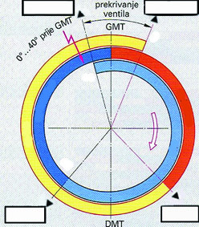

( ispravan upis donosi 2 boda-knjiga str.206 )

17. Na prkazanoj slici kompresijski omjer iznosi ___________ .

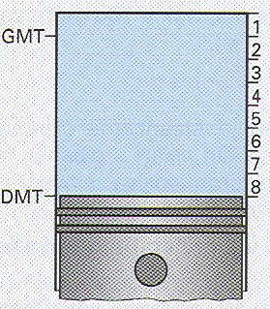

( upiši ispravan odgovor na crtu što donosi 1 bod- knjiga str.204 )

18. Napiši formulu za stupanj kompresije i objasni pojedine članove formule.

ε =

(za napisanu formulu i objašnjene članova formule dobiva se 2 boda-knjiga str.203 )

19. Zaokruži ispravne uzroke detonacije :

a. premali kompresijski omjer
b. premali oktanski broj goriva
c. prerano paljenje
d. loše hlađenje
e. prekasno paljenje

( pitanje ima više ispravnih odgovora i boduje se sa 2 boda-knjiga str.200 )

20. Ako zrak pod pritiskom izlazi na otvoru mjerača razine ulja kvar je na:

a. brtvi glave motora
b. klipnim prstenima i /ili cilindru motora
c. na brtvi struka ventila

( pitanje ima samo jedan ispravan odgovor i boduje se sa 1 bod)

21. Očitaj i upiši tražene vrijednosti iz dijagrama :

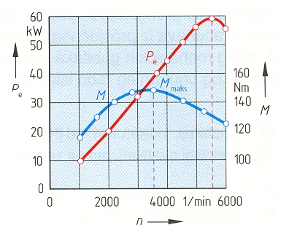

Najveća snaga: ....................... KW kod ................................. okretaja/ min
Najveći moment: .................... Nm kod ................................. okretaja/ min
Područje elastičnosti motora:
od ................... do ................. okretaja/ min
Najveći broj okretaja motora:
......................... okretaja/ min

( svi ispravni odgovori se boduju sa 3 boda-knjiga str.208 )

22. Koliko okretaja koljenastog vratila traje proces (četiri takta) četverotaktnog
Otto motora?

a. 1 okretaj
b. 2 okretaja
c. ½ okretaja

( pitanje ima samo jedan ispravan odgovor i boduje se sa 1 bod-knjiga str.198)

23. Što je faktor zraka λ (lambda) ?

( ispravan odgovor se boduje sa 3 boda-knjiga str.276 )

24. Slika prikazuje vrste motora prema smještaju cilindara.

a) Napiši nazive prikazanih vrsta motora: ...................................................... ,

................................................................... .......................................................

b) Na slici označi (upiši) redne brojeve cilindara prikazanih motora:

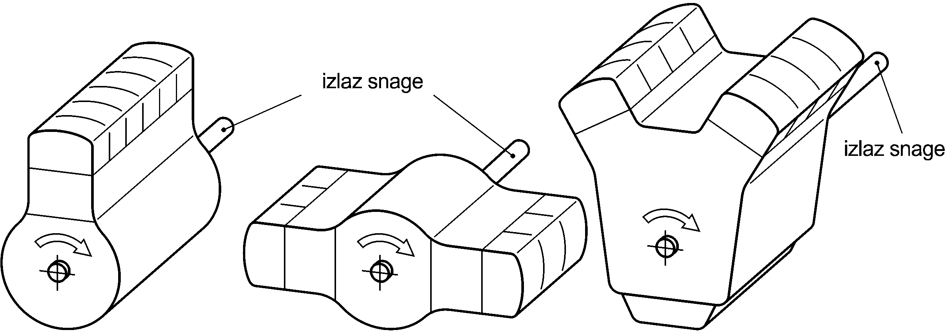
( ispravni odgovori pod a i b donose 3 boda-knjiga str.206 )
25. Četverotaktni otto-proces odvija se prema indikatorskom PV-dijagramu.
a. Upiši u dijagram nazive taktova (procesa).
b. Koliko iznosi najveći tlak izgaranja: ....................................

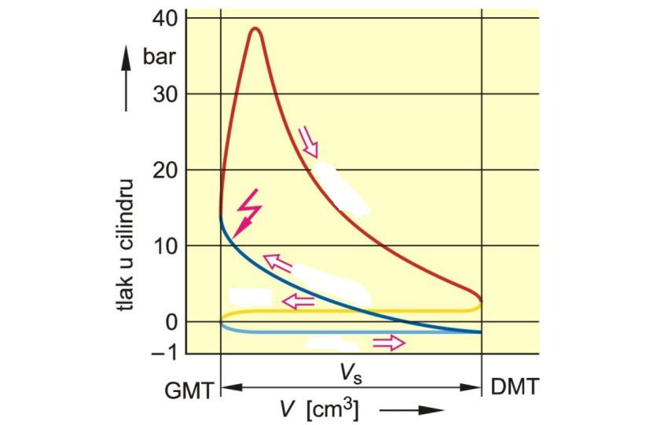
( ispravni odgovori pod a i b donose 3 boda-knjiga str.205 )

26. Na peterocilindarskom motoru razmak paljenja(u stupnjevima koljenastog vratila) iznosi:

( točan odgovor donosi 3 boda –knjiga str.207)

27. Kada dolazi do pregrijavanja motora ?
a. kada je smjesa goriva i zraka siromašna
b. kada je smjesa goriva i zraka bogata
c. kada imamo stehiometrijsku smjesu goriva i zraka
( ispravan odgovor donosi 1 bod-knjiga str.199 )

POGONSKI DIJELOVI MOTORA

1. Klip pri svom gibanju naizmjenično tlači stranice cilindra što uzrokuje udaranje klipa i buku.
Ova se pojava može smanjiti i ublažiti te poboljšati vođenje klipa, na slijedeći način.

a. manjom zračnosti između klipa i cilindra
b. večom zračnosti između klipa i cilindra
c. konstrukcijom klipa tako da ima 3 kompresiona prstena
d. konstrukcijom klipa tako da je dulja košuljica klipa
e. konstrukcijom klipa tako da je osovinica van uzdužne osi klipa

( pitanje ima više točnih odgovora i boduje se sa 2 boda-knjiga str.220 )

2. Kod vodom hlađenog benzinskog motora toplinski najopterećeniji dio klipa je :

a. čelo klipa i to s temperaturom od 200 °C do 250 °C.
b. čelo klipa i to s temperaturom od 350 °C do 450 °C.
c. plašt klipa i to s temperaturom od 150 °C do 250 °C.
d. očice klipa i to s temperaturom od 350 °C do 450 °C.

( pitanje ima jedan točan odgovor i boduje se sa 1 bod-knjiga str.220 )

3. Uliveni nosač prstena se nalazi u ______________________ i ubacuje se zbog
prevelikih ________________________________ .

( na crtu se ispišu ispravni odgovori i pitanje se boduje sa 2 boda-knjiga str.222 )

4. Zaštitne prevlake na kliznim površinama klipa imaju zadaću :

a. da štite klipove od oksidacije
b. da smanjuju trenje klipova
c. da povećaju brtvljenje klipova a s tim i kompresiju
d. da smanje dilataciju klipova

( pitanje ima više točnih odgovora i boduje se sa 2 boda-knjiga str.223 )

5. Kompresijski prstenovi se izrađuju od slijedećih materijala :

a. legure aluminija i silicija
b. visokolegiranog čelika
c. legure bakra i cinka
d. željeznog lijeva

( pitanje ima više točnih odgovora i boduje se sa 2 boda-knjiga str.223)

6) Zaokruži prstenove koji se mogu obostrano ugrađivati u žljeb na klipu:

a. pravokutni prsten
b. trapezni prsten
c. kosi prsten
d. L prsten
e. uljni prsten s džepom
f. uljni prsten s nosom
g. uljni prsten s oprugom

( pitanje ima više točnih odgovora i boduje se sa 2 boda- knjiga str.223 )

7. Klipnjača se izrađuje slijedećim postupkom :

a. kovanjem u ukovnju
b. tokarenjem
c. glodanjem
d. sinter kovanjem

( pitanje ima više točnih odgovora i boduje se sa 2 boda –knjiga str.227)

8. Sinter-kovane klipnjače kao materijal koriste :

a. čelik
b. čelični prah
c. aluminijski prah
d. sivi lijev

( pitanje ima jedan točan odgovor i boduje se sa 1 bod –knjiga str.227)

9. Zaokruži točne navode koji su vezani uz klipnjaču motora osobnih vozila.

a. gornja glava klipnjače je osovinicom spojena na klip
b. donja glava klipnjače je spojena na temeljni ležaj radilice
c. struk klipnjače spaja donju i gornju glavu klipnjače
d. ako je osovinica u čvrstom dosjedu s gornjom glavom klipnjače onda uprešavamo tuljak od CuPbSn u malu glavu klipnjače

( pitanje ima više točnih odgovora i boduje se sa 2 boda-knjiga str.227 )

10. Na radilici postoje dvije vrste rukavaca. To su _____________ rukavci, i _______________ rukavci.

( treba ispisati ispravne izraze i tada se pitanje boduje sa 1 bod-knjiga str.229 )

11. Na radilici postoje tri vrste ležajeva i to :

__________________ ležajevi
__________________ ležajevi
__________________ ležajevi

( treba ispisati ispravne izraze i tada se pitanje boduje sa 2 boda-knjiga str.229 )

12. Toplina se sa klipa odvodi preko _____________na ______________ ________________ i na taj način se klip hladi

( treba ispisati ispravan izraz i tada se pitanje boduje sa 2 boda-knjiga str.220 )

13. Zaokruži ispravne odgovore koji su posljedica istrošenosti prstena.

a. povišena temperature motora
b. prisustvo vode u ulju koje je u karteru
c. slabija kompresija mjerena na cilindrima
d. smanjenja snaga motora
e. povečan broj okretaja u praznom hodu
f. pretjerano trošenje ulja za podmazivanje

( pitanje ima više točnih odgovora i boduje se sa 2 boda )

14. Materijal za izradu klipova je _______________ legura i ______________ lijev.

( ispiši točan završetak rečenice i pitanje se boduje sa 2 boda-knjiga str.221 )

15. Spojka oprugom proizvodi silu koja se prenosi preko zamašnjaka na radilicu. Na radilici tu silu preuzima ________________________ .

(na crtu se upiše ispravan odgovor i boduje se sa 2 boda-knjiga str.229 )

16. Nabroji tri vrste konstrukcije klipne osovinice:
______________________ , ________________________ i ________________________

( pitanje se boduje sa 2 boda-knjiga str.224 )

17. Osovinica klipa se dodatno obradi tako da se cementira ili nitrira . Na taj način se osovinici poboljšava svojstvo _______________________ .

(na crtu se upiše ispravan odgovor i boduje se sa 1 bod-knjiga str.224 )

18. Za osovinice koje se ugrađuju u malu glavu klipnjače u čvrstom spoju, klipnjača se mora
___________________ na temperaturu ______________________ .

(na crtu se upiše ispravan odgovor i boduje se sa 2 boda –knjiga str.228)

19. Više klipnjača smještenih na jednom letećem rukavcu radilice biti će :

a. kod motora koji imaju linijski smještene cilindre.
b. kod motora koji imaju smještene cilindre u obliku slova V.

( pitanje ima jedan ispravan odgovor i boduje se sa 1 bod )

20. Ako je r udaljenost osi letećeg rukavca od osi vrtnje radilice , a s hod klipa onda je:

a. 2r = s
b. r = s
c. 2s = r

( pitanje ima jedan točan odgovor i boduje se sa 1 bod-knjiga str.203 )

21 Polimerni ležajevi nalaze primjenu u motorima sa ______________________ i kod tih ležajeva se dodaje dodatni sloj ____________________________________________ .

( na crtu ipiši ispravanu tvrdnju i pitanje se boduje 3 boda-knjiga str.231 )

22. Zaokruži ispravne odgovore koji se odnose na troslojni klizni ležaj koljenastog vratila.

a. šalica ima debljinu 0,2-0,3 mm
b. barijera od nikla odvaja nosivi i klizni sloj
c. blazinica se galvanizacijom nanosi na šalicu
d. rukavac klizi po površini šalice
e. nosivi sloj blazinice je od materijala PbSNCu

( pitanje ima više odgovora i boduje se sa 2 boda-knjiga str.231 )

23. Leteći rukavci radilice su izvan osi rotacije te izazivaju vibracije prilikom okretanja. Kojim dijelom radilice se postiže spriječavanje ove pojave i uravnoteženje radilice ?

_____________________________________________

(ispiši točan naziv dijela na crtu i pitanje se boduje sa 2 boda-knjiga str.229 )

24. Kod četverotaktnog benzinskog motora vratila za izjednačavanje vibracija , koje nastaju na radilici, imaju broj okretaja :

a. isti kao i radilica
b. dvostruko manji od radilice
c. dvostruko veći od radilice

( pitanje ima jedan ispravan odgovor i boduje se sa 1 bod-knjiga str.230 )

25. Dvomaseni zamašnjak preuzima ( uklanja ) ________________ vibracije.

( treba umetnuti naziv vibracija i pitanje se boduje 1 bod-knjiga str.232 )

26. Uloga dvomasenog zamašnjaka je :

a. omogućiti jednoliku rotaciju motora
b. pomoći pri startanju motora
c. smanjiti torzijske vibracije
d. pokretanje kompresora klime ( zubi zamašnjaka su uzubljeni sa zubima kompresora klime).

( pitanje ima više ispravnih odgovora i boduje se sa 2 boda-knjiga str.229 )

27. Upiši dijelove klipa.

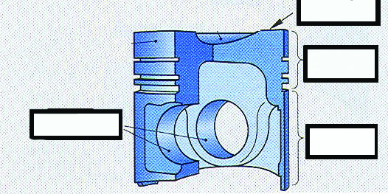

( u predviđene prostore upuši dijelove i ispravan odgovor se boduje sa 2 boda-knjiga str.221 )

28. Upiši nazive za pojedine prstene.

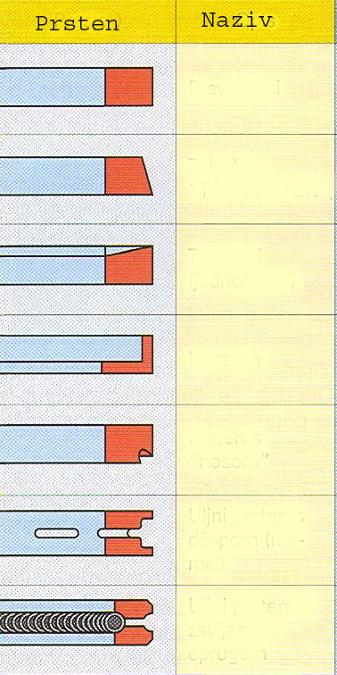

( u predviđeni prostor upiši nazive i ispravani odgovori se boduju sa 3 boda-knjiga.str.221 )

29. Upiši dijelove koljenastog vratila.

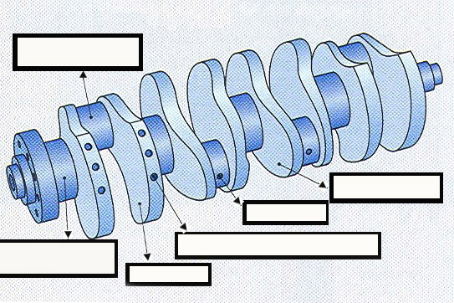

( u predviđene prostore upiši dijelove i ispravani odgovori se boduju sa 2 boda-knjiga-str229 )

30.O čemu ovisi zračnost, koju je proizvođač odredio, između klipa i cilindra u hladnom stanju :

  - o materijalu od kojeg su napravljeni klipovi
  - o promjeru i konstrukciji klipova
  - o vrsti prstenova
  - o načinu učvrščenja osovinice u klipu
  - o načinu hlađenja motora

( Pitanje ima više ispravnih odgovora i boduje se sa 2 boda-knjga str.221 )

. 31. Napiši što pokazuju (i pojasni) oznake na čelu klipa:

84,00 –
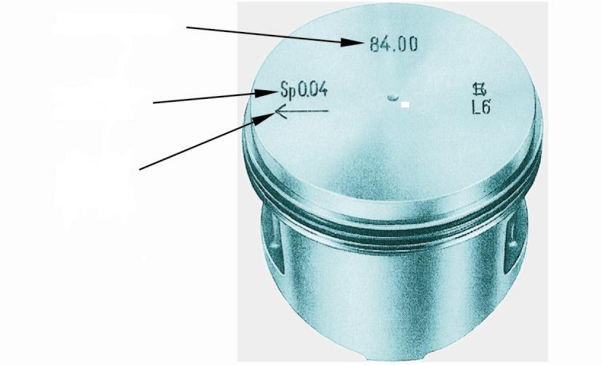
0,04 –

( ispravan odgovor iznosi 2 boda-knjiga str.225)

32. Kada se određuje ugradbena zračnost između klipa i cilindra onda se promjer klipa mjeri:

a) paralelno s osovinicom (svornjakom)
b) okomito na osovinicu
c) uzima se največi promjer klipa
d) uzima se najmani promjer klipa
( ima više ispravnih odgovora i boduje se sa 2 boda-knjiga str.221 )

33. Napiši koje zadatke obavljaju klipni prstenovi:

a) kompresijski:
-
-
b) uljni:
-
-
( ispravan odgovor iznosi 2 boda-knjiga str.223 )

34. Pritezanje vijaka glave motora:


Na slici rednim brojevima od 1. do 10. označi
pravilan redoslijed pritezanja vijaka.

( ispravan odgovor iznosi 1 bod-knjiga str.219 )

35. Ako se kod zamjene brtve glave motora ugradi tanja brtva,a pri tom ne treba strojno obraditi površinu glave motora, stupanj kompresije motora će se:
a. povećati
b. smanjiti
c. ostati isti

( ispravan odgovor donosi 1 bod-knjiga str.219 )

36. Zadaci koljenastog vratila (radilice) su:
- Silu klipnjače pretvara u...................................................................................................

- Najveći dio okretnog momenta predaje ......................................................................... .

- Mali dio okretnog momenta predaje ................................................................ ...............

( za ispravno dovršene rečenice dobiva se 2 boda-knjiga str.229 )

37. Navedi ispravne tvrdnje vezane za suhe košuljice:

a. košuljica čvrstog dosjeda se strojno obradi na propisanu mjeru i onda se ugradi u blok
b. košuljica čvrstog dosjeda se prvo ugradi , a onda strojno obradi na propisanu mjeru
c. košuljica sa labavim dosjedom se prvo ugradi a onda se strojno obradi na propisanu mjeru
d. košuljica sa labavim dosjedom se strojno obradi na mjeru , a onda se ugradi u blok motora

( pitanje ima 2 ispravna odgovora i boduje se sa 2 boda-knjiga str.212 )

RAZVODNI MEHANIZAM

1. Kada se bregasto vratilo okrene jedan put radilica se okrene :

a. jedan put
b. dva puta
c. pola puta

( pitanje ima jedan ispravan odgovor i boduje se sa 1 bod-knjiga str.248 )

2. Izbaci kombinaciju ventila i bregastog vratila koja se ne izvodi u praksi.

a. bregasto vratilo u bloku motora i viseći ventili
b. bregasto vratilo u glavi motora i viseći ventili
c. bregasto vratilo u bloku motora i stojeći ventili
d. bregasto vratilo iznad glave motora i stojeći ventili

( treba zaokružiti samo jedan točan odgovor i boduje se sa 1 bod-knjiga str.248 )

3. Poredaj skraćenice OHC , DOHC i CIH uz odgovarajući smještaj bregastog vratila.

a. dvije bregaste iznad glave motora ___________
b. bregasta u bloku motora ___________
c. bregasta u glavi motora __________
d. bregasta iznad glave motora __________

(treba 3 skraćenice ispisati na praznu crtu uz odgovarajući smještaj bregaste, 2 boda-knjiga tr.248)

4. Kako se izrađuje sklopljeno bregasto vratilo?

( opiši izradu vratila i ispravan odgovor se boduje sa 3 boda-knjiga str.252)

5. Kod motora koji imaju jedan ventil veći, a jedan manji, zašto je ispušni ventil manji od usisnog ventila ?

a. Manji je jer nedostatak prostora u glavi motora zahtjeva manji otvor.
b. Zato što je brzina ispušnih plinova puno veća od brzine usisane smjese.
c. Zato što se ispušni ventil više otvori od usisnog pa je potreban manji otvor za ispuh.

(pitanje ima samo jedan ispravan odgovor i boduje se sa 2 boda )

6. Zaokruži pravilne tvrdnje.
a. brzina zatvaranja ventila ovisi o obliku boka brijega bregastog vratila
b. brtvljenje ventila je to bolje što je veći pritisak u cilindru
c. brtvljenje ventila je to bolje što je manji pritisak u cilindru
d. brzina otvaranja ventila ovisi o obliku boka brijega
e. uloga opruge je da spriječi odvajanje podizača ventila od brijega bregaste
f. koliko će se otvoriti ventil ovisi o visini vrha brijega
g. strmiji brijeg omogučava sporije otvaranje ventila

( pitanje ima više točnih odgovora i boduje se sa 3 boda-knjga str.248-252 )

7. Prednost viševentilske tehnike kod razvodnog mehanizma je, pored boljeg punjenja i pražnjenja cilindra, i manja ________________________ .

( na crtu se upiše ispravan odgovor i boduje se sa 2 boda-knjiga str.249 )

8. Pri normalnom radu motora maksimalna temperatura do koje se ispušni ventil može zagrijati je :
a. 500°C
b. 900°C
c. 1100°C
d. 1500°C

( pitanje ima samo jedan ispravan odgovor i boduje se sa 1 bod-knjiga str.249 )
9. Da bi se poboljšao prelaz topline sa tanjura na struk ventila, ventil se ispunjava _________ .

(na crtu se upiše ispravan odgovor i boduje se sa 1 bod-knjiga str.250 )

10. Kod ventila koji nemaju hidrauličko namještanje zračnosti,do štetnog udaranja sjedišta tanjura ventila i sjedišta u glavi dolazi zbog prevelike _____________ ventila.

(na crtu se upiše ispravan odgovor i boduje se sa 2 boda-knjiga str.250 )

11. Zaokruži odgovor sa ispravnom tvrdnjom kod ventila koji nemaju hidrauličko podešavanje zračnosti ( zračnost se odnosi na razmak između ćašice ili klackalice i brijega u hladnom stanju) :
a. zbog premale zračnosti ventil se kasnije otvara i ranije zatvara
b. bog premale zračnosti ventil se ranije otvara i kasnije zatvara
c. zbog premale zračnosti ventil se ranije otvara i ranije zatvara
d. zbog premale zračnosti ventil se kasnije otvara i kasnije zatvara

( pitanje ima jedan točan odgovor i boduje se sa 3 boda-knjiga str.250 )

12. Zaokružite odgovore sa ispravnim načinima hlađenja ventila.
a. ventil se hladi preko dosjedne površine tanjura i sjedišta ventila u glavi motora
b. ventil se hladi strujanjem ispušnih plinova preko njega
c, ventil se hladi preko vodilice ventila
d. ventil se hladi preko opruge ventila
(pitanje ima više točnih odgovora i boduje se sa 2 boda-knjiga str.251 i 252)

13. Mehanizam za rotaciju ventila omogučava :

a. brže otvaranje i zatvaranje ventila.
b. vrtloženje ispušnih plinova te njihov brži protok.
c. ravnomjernije zagrijavanje ventila.
d. odstranjivanje nagorenih tvari sa dosjedne površine tanjura.

(pitanje ima više točnih odgovora i boduje se sa 2 boda )

14. Ako nasjedna površina na pladnju ventila ima kut 44º koliki je kut sjedišta ventila:

a. 30 °
b. 44 °
c. 45 °
d. 50°

( pitanje ima samo jedan ispravan odgovor i boduje se sa 1 bod-knjiga str.252 )

15. Širina sjedišta ventila je :

a. 1,5mm za usisni ventil i 2mm za ispušni ventil.
b. 2,5mm za usisni ventil i 3mm za ispušni ventil
c. 3mm za usisni ventil i 4mm za ispušni ventil
( pitanje ima samo jedan ispravan odgovor i boduje se sa 1 bod-knjiga str.252 )

16. Zaokruži odgovor u kojem se navodi zadaća bregastog vratila, kod benzinskog motora, koja se ne pojavljuje u praksi.

a. služi za pogon pumpe goriva.
b. služi za razvod visokog napona.
c. služi za otvaranje i zatvaranje ventila.
d. služi za pogon pumpe vode

( pitanje ima više ispravanih odgovora i boduje se sa 2 boda )

17. Zaokruži odgovor sa ispravnom tvrdnjom koja je vezana za bregasto vratilo:

a. brijeg sa strmim bokom(simetrični bokovi) omogućava brže otvaranje i zatvaranje ventila
b. brijeg sa strmim bokom(simetrični bokovi) omogućava da je ventil duže potpuno otvoren
c. šiljasti brijeg (simetrični bokovi) ventil je duže otvoren
d. dva boka istog brijega mogu biti nesimetrična

(pitanje ima više točnih odgovora i boduje se sa 2 boda-knjiga str.252 )

18. Između dva ponuđena rješenja za svaki brijeg zaokruži pravilan odgovor iznad brijega, a ispod slike bregastog vratila, kod kojeg će ventili ostati duže otvoren, stavi križić.

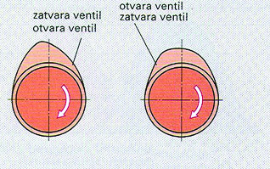

( ispravan odgovor donosi 2 boda-knjiga str.252 )

19. Ispušni i usisni ventili imaju zazor kada su u hladnom stanju ( motor nije zagrijan) . Da bi to postigli ubacujemo pločice određene debljine. Izračunaj potrebnu debljinu zamjenske pločice da bi se postigao zazor za usisni ventil 0,40mm i ispušni 0,50mm.

Cilindar | Ventil | Izmjerena zračnost  mm | Izmjerena pločica  mm | Razlika  mm | Potrebna pločica  mm
I | Ispušni | 0,15 | 4,05
I | Usisni | 0,55 | 4,05
II | Usisni | 0,35 | 4,05
II | Ispušni | 0,65 | 4,05
III | Ispušni | 0,70 | 4,05
III | Usisni | 0,60 | 4,05
IV | Usisni | 0,25 | 4,05
IV | Ispušni | 0,25 | 4,05
Ventile treba podesiti na slijedeće vrijednosti zračnosti:
Usisni ventili 0,40 mm

Ispušni ventili 0,50 mm

Izračunate vrijednost bi trbale iznositi kako je u donjoj tablici navedeno
Cilindar | Ventil | Izmjerena zračnost  mm | Izmjerena pločica  mm | Razlika  mm | Potrebna pločica  mm
I | Ispušni | 0,15 | 4,05 | -0,35 | 3,70
I | Usisni | 0,55 | 4,05 | +0,15 | 4,20
II | Usisni | 0,35 | 4,05 | -0,05 | 4,00
II | Ispušni | 0,65 | 4,05 | +0,15 | 4,20
III | Ispušni | 0,70 | 4,05 | +0,20 | 4,25
III | Usisni | 0,60 | 4,05 | +0,20 | 4,25
IV | Usisni | 0,25 | 4,05 | -0,15 | 3,90
IV | Ispušni | 0,25 | 4,05 | -0,25 | 3,80
Ventile treba podesiti na slijedeće vrijednosti zračnosti:
Usisni ventili 0,40 mm

Ispušni ventili 0,50 mm
( za točno izračunate debljine pločica pitanje se boduje 4 boda )

20. Kod viševentilske tehnike zaokruži ispravan broj ventila:

a. 5 ventila –dva usisna i tri ispušna
b. 5 ventila – dva ispušna i tri usisna
c. 3 ventila – jedan ispušni i dva usisna
d. 3 ventila – jedan usisni i dva ispušna

( pitanje ima dva ispravna odgovora i boduje se sa 1 bod-knjiga str.249 )

21. Slika prikazuje jednu od izvedbi razvodnog mehanizma.

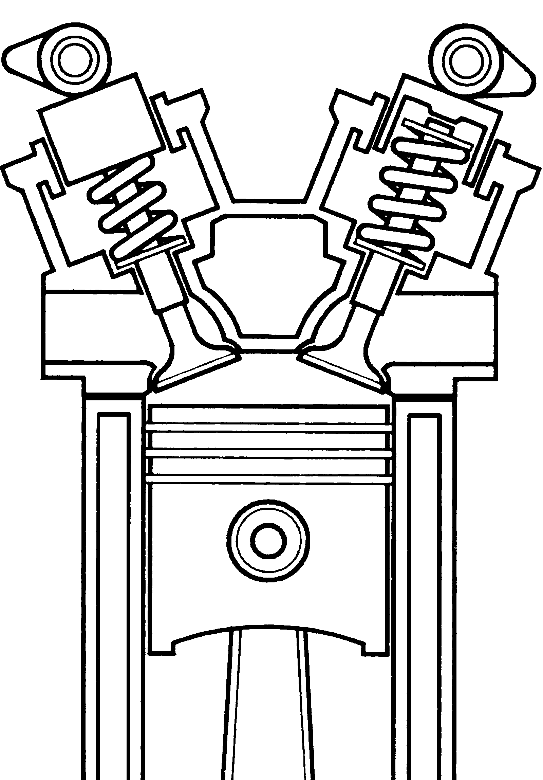
Oznaka ove izvedbe je:
a. OHV
b. OHC
c. DOHC
Ova izvedba se primjenjuje kod motora s ...............................................

( ispravan odgovor donosi 3 boda-knjiga str.248 )

22. Na slici je prikazano sjedište ventila. Upiši kutove na slici i odgovri na postavljena pitanja.

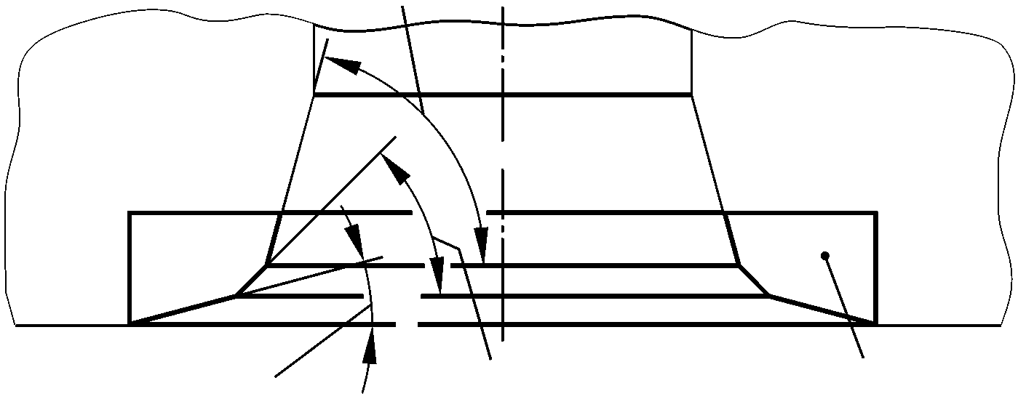
a) Zašto su sjedišta zarubljena korekcijskim kutovima?

- ......................................................................................

b) Kako se popravi istrošeno sjedalo ventila od, visokolegiranog čelika, koje je ugrađeno u sjedište ventila u glavi motora od aluminijske legure?
................................................................................................................................................

( ispravan odgovor donosi 3 boda-knjiga str.253 )

23. Pri zamjeni zupčastog remena na Ottovu motoru nužno je za pravilan rad motora
uskladiti rad :
a. koljenastog vratila (radilicu)
b. alternatora
c. bregastog vratila
d. pumpe za vodu
e. razvodnika paljenja

( pitanje ima više ispravanih odgovora i boduje se sa 2 boda )

24. Što je posljedica oštećene brtve vodilice ventila?

( ispravan odgovor donosi 3 boda-knjiga str.251 )

25.

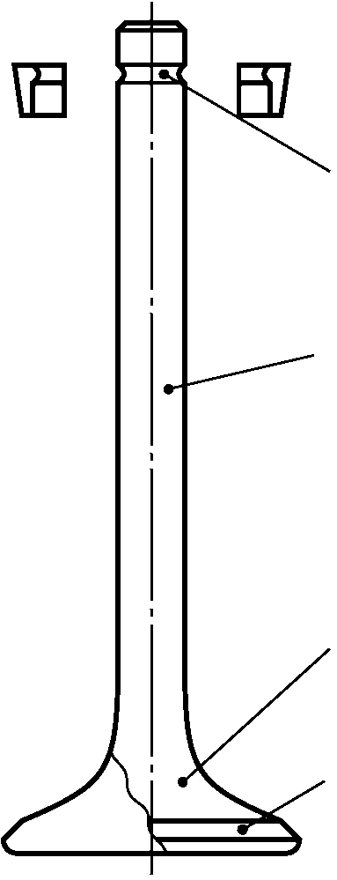
Pored slike ventila napiši nazive označenih djelova ventila: ........................

...................................

......................................

...................................... ( ispravan odgovor donosi 1 bod-knjiga str.240 )

26. Motor ima karakteristiku da mu je maksimalni moment na 4000 okr/min. Zašto pada okretni moment motora povečanjem broja okretaja iako snaga raste?

( ispiši pravilan odgovor i on se boduje sa 2 boda-knjiga str.254)

27. Kod optimiranja punjenja cilidara , zakretanjem bregastog vratila, upiši da li se vratilo mora zakrenuti na rano ili kasno otvaranje usisnog ventila za pojedine režime rada vozila.

-prazan hod - ____________
- djelomično opterećenje - _______________
- puno opterećenje - _______________

( ispiši rano ili kasno na crtu i točan odgovor se boduje 2 boda-knjiga str.255)

28. Zaokruži ispravne tvrdnje kod varijabilnog otvaranja ventila kod četverocilindričnog motora sa dva usisna ventila po cilindru:

a. usisno bregaso vratilo ima 8 brijegova
b. usisno bregasto vratilo ima 12 brijegova
c. usiso bregasto vratilo ima 16 brijegova

(zaokruži ispravan odgovor i on se boduje sa 1 bod-knjiga str.255)

29. Varijabilnim otvaranjem ventila mogu se mijenjati slijedeće veličine:

a. hod ventila
b. kut otvaranja ventila
c. brzina otvaranja ventila

( pitanje ima više točnih odgovora i boduje se sa 2 boda-knjiga str.257)

30. Zaokruži ispravnu tvrdnju kod sustava za zakretanje bregastog vratila VarioCam:

a. usisno bregasto vratilo na ranije otvaranje ventila zakreće ispušno bregasto vratilo pomoću lanca
b. usisno bregasto vratilo na kasnije otvaranje ventila zakreće ispušno bregasto vratilo pomoću lanca
c. ispušno bregasto vratilo na ranije otvaranje ventila zakreće usisno bregasto vratilo pomoću lanca
d. ispušno bregasto vratilo na kasnije otvaranje ventila zakreće usisno bregasto vratilo pomoću lanca

( pitanje ima jedan točan odgovor i boduje se sa 1 bod – knjiga str.255 )

SUSTAV HLAĐENJA MOTORA

1. Kod rashladnih sustava kod kojih temperature rashladne tekućine dosežu do 120°C pritisak u sustavu hlađenja je :

a. podtlak
b. atmosferski
c. nadtlak

( pitanje ima samo jedan ispravan odgovor i boduje se sa 1 bod-knjiga str.239 )

2. Zaokruži odgovore sa ispravnim tvrdnjama vezanim za ventilator u rashladnom sustavu.

a. ventilator može biti pogonjen remenom kojega pogoni bregasto vratilo.
b. ventilator gura struju zraka preko hladnjaka te je izbacuje kroz prednju masku vozila
c. glavna uloga ventilatora je kada vozilo ima male brzine i kada stoji .
d. ventilator pogonjen remenom ima termoprekidač koji ga uključuje i isključuje.
e. ventilator pogonjen elektromotorom može raditi i kad se motor isključi.
f. ventilator pogonjen remenom može se uključivati i isključivati tokom vožnje.

( pitanje ima više točnih odgovora i boduje se sa 2 boda-knjiga str.240-243 )

3. Ventilator štedi gorivo ako ima motor sa ____________________ pogonom.

(na crtu se upiše ispravan odgovor i boduje se sa 1 bod-knjiga str.243 )

4. Rashladna tekućina u motoru osobnih vozila može imati temperature do_____°C i pritiske do ______ bara

(na crtu se upiše ispravan odgovor i boduje se sa 1 bod-knjiga str.241 )
5. Topla rashladna tekućina koju treba rashladiti ulazi :

a. u vrh hladnjaka.
b. u dno hladnjaka

( pitanje ima samo jedan ispravan odgovor i boduje se sa 1 bod-knjiga str.243 )

6. Kada previše naraste temperatura motora otvara se termostatski ventil i propušta rashladnu tekućinu u :
a. hladnjak
b. motor
c. grijač kabine

( pitanje ima samo jedan ispravan odgovor i boduje se sa 1 bod-knjiga str.242 )

7. Koji tlak vlada u hladnjaku kada pada razina tekućine u kompezacijskoj posudici?

a. podtlak
b. atmosferski tlak
c. nadtlak

( pitanje ima samo jedan ispravan odgovor i boduje se sa 2 boda )

8.Zaokruži odgovore sa ispravnim tvrdnjama.

a. kada je termostatski ventil zatvoren rashladna tekućina prolazi kroz hladnjak
b. termostatski ventil ima dva spojna mjesta ( ulaz iz motora i izlaz u hladnjak)
c. termostatski ventil se može ugraditi u dovodni i odvodni vod hladnjaka.
d. ohlađena tekućina izlazi na dnu hladnjaka

( pitanje ima više točnih odgovora i boduje se sa 2 boda-knjiga str-242,243 )
9. a) Napiši nazive dijelova prikazanih na shemi sustava hlađenja motora tekućinom.

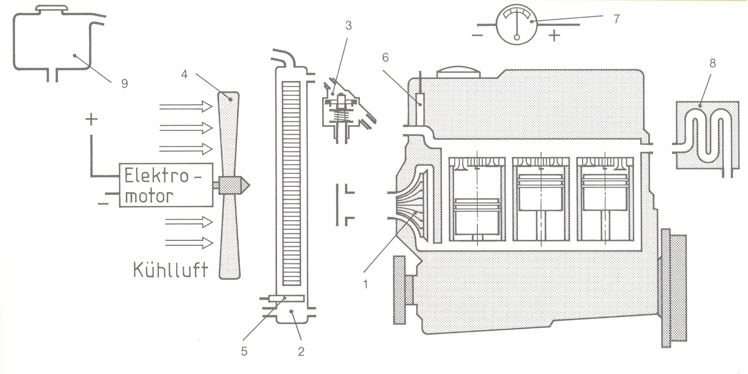
1. .........................................
2. .........................................
3. .........................................
4. .........................................
5. termoprekidač ventilatora
6. .........................................
7. .........................................
8…………………………….
9. .........................................

( ispravno upisani dijelovi sustava donose 3 boda-knjiga str. 241 )
10. Kako se provjerava ispravnost termostatskog ventila napunjeng voštanom dilatacijskom masom?

( ispravan odgovor se boduje sa 3 boda –knjiga str.242,247)

11. Koje su posljedice prelabavo zategnutog klinastog remena pumpe za vodu?

- _________________________________________________________________
-__________________________________________________________________

( ispravan odgovor , dvije posljedice, se boduje sa 3 boda-knjiga str.247 )

12. Zašto se u rashladni sustav motora nikada ne smije ulijevati obična voda?
-
-
-

( ispravan odgovor se boduje sa 2 boda-knjiga str.241 )

13. Zašto se na jako zagrijanom motoru , koji ne radi, ne smije naglo uljevati hladna rashladna tekučina?

( ispravan odgovor se boduje sa 2 boda-knjiga str.247 )

14. Navedi postupak ispitivanja nepropusnosti sustava za hlađenje motora tekućinom.

( ispravan odgovor se boduje sa 3 boda—knjiga str.247 )

15. Koji se još hladnjaci ugrađuju u vozilo osim hladnjaka rashladne tekućine ?

( ispravan odgovor se boduje sa 3 boda-knjiga str. 246 )

16. Koji su nedostaci hlađenja motora zrakom u odnosu na hlađenje tekućinom?

a. veće oscilacije radne temperature
b. veća zračnost između klipa i cilindra
c. manji stupanj kompresije
d. veća buka
e. veće temperature klipova

( pitanje ima više ispravnih odgovora i boduje se sa 3 boda –knjiga str.240)

17. Koji dio uključuje i isključuje ventilator kada ventilator pogoni:

a. elektromotor - _________________________________

b. klinasti remen -________________________________

( ispravan odgovor se boduje sa 2 boda-knjiga str.243 )

18. U dilatacijsko tijelo elektronički upravljanog termostata je ugrađen _______________ .

( treba nadopunit rečenicu i ispravan odgovor se boduje sa 2 boda-knjiga str.246)

SUSTAV DOVODA GORIVA

1. Spremnici za gorivo izrađuju se od :
a. aluminija
b. čeličnog lima
c. polietilena
d. bakra

( pitanje ima više točnih odgovora i boduje se sa 1 bod –knjiga str.270)

2. Kada vozilo ima električnu pumpu u spremniku , da bi se izbjeglo da pumpa zbog velike brzine vozila i jakih okuka ostane bez goriva, pumpu ugrađujemo u ____________________

(na crtu se upiše ispravan odgovor i boduje se sa 2 boda-knjiga str.270 )

3. Isparavanja goriva u spremniku ne smijemo ispuštati u atmosferu i zato se pare goriva skupljaju u ___________________ i otvaranjem ________________ ventila odvode se
u ____________________ odakle ulaze u cilindar gdje izgaraju.

(na crtu se upiše ispravan odgovor i boduje se sa 2 boda-knjiga str. 270)

4. Nepovratni ventil sa kuglicom koji se ugrađuje u spremnik ugrađuje se :

a. na izlazni vod iz spremnika koji ide prema motoru .
b. na cijev za uljevanje goriva u spremnik .
c. na cijev odzračnika .
d. na cijev koja ide na posudicu sa ugljenom .

( pitanje ima više točnih odgovora i boduje se sa 1 bod-knjiga str.273 )

5. Gorivo se ne smije prilikom prevrtanja izliti iz sustava goriva , zato se u okviru opreme koja se ugrađuje u spremnik ugrađuje ___________________ .

(na crtu se upiše ispravan odgovor i boduje se sa 2 boda-knjiga str.274 )

6. Cijevi za dovod goriva ne smiju se zagrijavati jer može doči do stvaranja _______________ .

(na crtu se upiše ispravan odgovor i boduje se sa 2 boda-knjiga str.270 )

7. Koji je zadatak radnog spremnika za izjednačenje?

( pitanje ima jedan točan odgovor i boduje se sa 2 boda-knjiga str.273 )

8. Uz navedenu smjesu goriva i zraka ispiši da li je smjesa bogata ili siromašna :
a. 1 : 8 _________________________
b. 1 : 11 _________________________
c. 1 : 13 _________________________
d. 1 : 16 __________________________
e. 1 : 18 _________________________

(na crtu u produžetku omjera smjese ispiši bogata ili siromašna, boduje se 2 boda-knjiga str.276 )

9. Što je u sustavu za dovod goriva zadatak posude s aktivnim ugljenom i regeneracijskog ventila?

( upiši ispravan odgovor i boduje se sa 2 boda-knjiga str.274 )

10. Upiši dijelove sustava za dovod goriva goriva

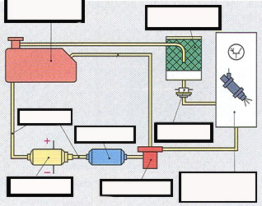

( u predviđeni prostor ispiši nazive i ispravan odgovor se boduje 2 boda )

11. Nabroji dvije pumpe goriva koje spadaju u volumetrijske pumpe:

( točan odgovor se boduje 2 boda-knjiga str. 271 )

12. Kod membranskog regulatora tlaka komora opruge spojena je s usisnom cijevi:

a. neposredno prije prigušne klapne
b. neposredno poslije prigušne klapne

( pitanje se boduje 1 bod-knjiga str.273 )

13. Kod dvostupanjske in-line pumpe za gorivo prvi stupanj predstavlja _____________pumpa a drugi stupanj predstavlja _________________ pumpa.

( upiši ispravna imena pumpi i točan odgovor se boduje sa 2 boda-knjiga str.272 )

14. Prema odredbama OBD II mora se provesti provjera sustava goriva na propuštanje. Provjera se provodi tlačenjem sprmnika _________________ pumpom, a _____________
__________ prenosi podatke upravljačkom sklopu i iz podataka o _____________ se može zaključiti je li sustav ispravan.

( nadopuni rečenicu i ispravan odgovor donosi 3 boda-knjiga str.274 )

UBRIZGAVANJE GORIVA

1. Kod upravljanja brizgaljkama razlikujemo 4 intermitirajuča sustava ubrizgavanja. Koji su:

a. _____________________ ubrizgavanje
b. _____________________ ubrizgavanje
c. _____________________ ubrizgavanje
d. _____________________ ubrizgavanje

(na crtu ispiši vrstu ubrizgavanja i ispravan odgovor boduje se sa 2 boda-knjiga str.280 )

2. Kod istodobnog ubrizgavanja goriva u sustavu ubrizgavanja, ubrizgava se na slijedeći način :

a. Svako dva okreta radilice ubrizgava se cijela količina goriva.
b. Svaki okret ubrizga se pola potrebne količine goriva.
c. Svaki okret ubrizga se cijela količina goriva.

(pitanje ima samo jedan ispravan odgovor i boduje se sa 1 bod-knjiga str.280 )

3. Kod slijednog ubrizgavanja goriva u MPI sustavu ubrizgava se na slijedeći način :

( ispravan odgovor se boduje sa 2 boda-knjiga str280 )

4. Rad sa slojevitim punjenjem je moguć kod slijedećeg motora :
a. GDI motori
b. MPI motori
c. SPI motori
(pitanje ima samo jedan ispravan odgovor i boduje se sa 1 bod-knjiga str.279 i 302 )

5. Kod GDI motora, u štednom režimu rada (režimu sa slojevitim punjenjem) gorivo ubrizgavamo :

a. u usisnom taktu
b. pri kraju kompresijskog takta
c. neposredno nakon gornje mrtve točke
d. pri sredini kompresijskog takta

(pitanje ima samo jedan ispravan odgovor i boduje se sa 1 bod-knjiga str.302 )

6. Kod GDI motora, u režimu snage gorivo ubrizgavamo tako da je smjesa:

a. bogata ʎ= 1,2-1,4
b. bogata ʎ= 0,85-0,95
c. bogata ʎ= 0,3
d. siromašna ʎ= 1,2-1,4
e. siromašna ʎ= 0,85-0,95

(pitanje ima samo jedan ispravan odgovor i boduje se sa 2 boda-knjiga str.277 )

7. Kod GDI motora u režimu snage omjer goriva i zraka te λ faktor iznosi:

a. gorivo : zrak = 1:17,5 do 1:19
b. gorivo : zrak = 1:12,4 do 1:14
c. gorivo : zrak = 1:7,2 do 1:8,5
d. λ= 1,5 do 1,6
e. λ= 0,85 do 0,95
f. ʎ= 0,25 do 0,55

( pitanje ima više točnih odgovora i boduje se sa 3 boda-knjiga str.276,277 )

8. Zašto se kod GDI motora dio ispušnih plinova vrača na usis .

a. Da bi se povečala snaga motora.
b. Da bi se reducurali dušični oksidi ( NO_{x}) iz ispušnih plinova.
c. Da bi se smanjila potrošnja goriva.

(pitanje ima samo jedan ispravan odgovor i boduje se sa 2 boda-knjiga str.299 )

9. Kod GDI motora brizgaljka je smještena:

a. u glavi motora.
b. u usisnoj grani motora.
c. u bloku motora.

(pitanje ima samo jedan ispravan odgovor i boduje se sa 1 bod-knjiga str.280 )

10. Kod motora koji imaju sustav ubrizgavanja L-jetronic količina ubrizganog goriva ostvaruje se na način:
a. da povečanjem pritiska goriva ubrizgavamo više goriva
b. da duže otvorena brizgaljka ubrizgava više goriva

(pitanje ima samo jedan ispravan odgovor i boduje se sa 1 bod-knjiga str.294 )

11. Kod motora sa sustavom ubrizgavanja goriva LH-Jetronic, regulator goriva smješten je na kolektoru goriva. On održava konstantnu razliku tlaka između__________ i __________

(na crtu se upiše ispravan odgovor i boduje se sa 2 boda-knjiga str. 272 )

12. Kod motora sa sustavom ubrizgavanja goriva LH-Jetronic, regulator goriva smješten je na kolektoru goriva.. S jedne strane ___________ regulatora je gorivo a s druge usisani zrak.

(na crtu se upiše ime dijela regulatora goriva a ispravan odgovor i boduje se sa 1 bod-knjiga str.272 )

13. Kod motora sa sustavom ubrizgavanja goriva L-Jetronic, dvije osnovne informacije, na osnovu kojih brizgaljka ubrizgava određenu količinu goriva su:
a. broj okretaja motora i zakrenutost prigušne klapne
b. zakrenutost klapne na senzoru volumetrijskog protoka zraka i zakrenutost prigušne klapne
c. broj okretaja motora i informacija o kisiku koji je izmjerila lambda sonda
d. zakrenutost klapne na senzoru volumetrijskog protoka zraka i informacija o kisiku koji je izmjerila lambda sonda
e. zakrenutost klapne senzora volumetrijskog protoka zraka i broj okretaja motora

(pitanje ima samo jedan ispravan odgovor i boduje se sa 2 boda-knjiga str.281,282 )

14. Kod motora sa sustavom ubrizgavanja goriva L-Jetronic, mjerna zaklopka senzora protoka zraka mjeri :
a. protok volumena usisanog zraka
b. protok mase usisanog zraka
c. protok težine usisanog zraka

(pitanje ima samo jedan ispravan odgovor i boduje se sa 1 bod-knjiga str.282 )

15. Kod motora sa sustavom ubrizgavanja goriva LH-Motronic, aktuator praznog hoda omogućava :

a. da se ne mijenja broj okretaja praznog hoda bez obzira na promjenu opterećenja motora
b. da se dodatno poveča dovod zraka kada je prigušna klapna potpuno otvorena
c. da se kod hladnog starta motora dovede manje zraka zbog večih otpora u vozilu

(pitanje ima više ispravanih odgovora i boduje se sa 2 boda-knjiga str.293 )

16. Aktuator prigušne klapne služi da bi regulirao _______________________ .

(na crtu ispiši ispravan odgovor i on se boduje sa 1 bod-knjiga str.293 )

17. Kod motora sa sustavom ubrizgavanja goriva LH-Jetronic, MAF mjerač zraka mjeri:
a. protok volumena usisanog zraka
b. protok mase usisanog zraka
c. protok težine usisanog zraka

(pitanje ima samo jedan ispravan odgovor i boduje se sa 1 bod-knjiga str.281,283 )

18. Kod motora sa sustavom ubrizgavanja goriva LH-Jetronic senzor masenog protoka zraka s vručim filmom mjeri protok zraka:
a. razlikom otpora struje
b. razlikom jakosti struje
c. razlikom napona struje

(pitanje ima samo jedan ispravan odgovor i boduje se sa 1 bod-knjiga str.283 )
19. Kod motora sa sustavom ubrizgavanja goriva LH-Jetronic, masa usisanog zraka mjeri se žarnom niti. Za vrijeme rada motora temperatura žarne niti se održava :

a. 100⁰C iznad temperature usisanog zraka.
b. 160⁰C iznad temperature usisanog zraka.
c. 1000⁰C iznad temperature usisanog zraka.

(pitanje ima samo jedan ispravan odgovor i boduje se sa 1 bod-knjiga str.283 )

20. Kod motora sa sustavom ubrizgavanja goriva LH-Jetronic, u slučaju da se pokvari MAF mjerač mase zraka, umjesto MAF senzora ubrizgavanjem goriva se upravlja na osnovu:
a. temperature motora i broja okretaja motora.
b. položaja prigušne klapne, temperature motora i broja okretaja motora.
c. podatka o kisiku koji daje lambda sonda i broju okretaja motora.

(pitanje ima samo jedan ispravan odgovor i boduje se sa 1 bod-knjiga str.285 )

21. Kod sustava središnjeg ubrizgavanja (SPI), tlak ubrizgavanja na brizgaljki iznosi:

a. 3,5 bara
b. 1 bar
c. 120 bara
d. 1500 bara

(pitanje ima samo jedan ispravan odgovor i boduje se sa 1 bod-knjiga str.288 )

22. Kod sustava LH-Jetronic potenciometar prigušne klapne (senzor klapne) obavlja slijedeće zadatke

a. daje podatak o masi usisanog zraka i taj podatak uz broj okretaja su jedini osnovni podatci kojim ECU upravlja ubrizgavanjem
b. služi kao zamjenski senzor ako se pokvari MAF senzor
c. služi za prepoznavanje područja opterečenja ( prazni hod,djelomično i puno opterečenje )
d. daje podatak o položaju prigušne klapne i uz temperaturu koju daje senzor temperature motora i broj okretaja motora može biti senzor koji daje osnovni podatak za ubrizgavanje
e. služi kao aktuator koji otvara i zatvara prigušnu klapnu

(pitanje ima više ispravanih odgovora i boduje se sa 3 boda-knjiga str.285 )

23. Kod motora sa središnjim ubrizgavanjem (SPI) dvije osnovne postavke na osnovu kojih ECU proračunava vrijeme otvorenosti brizgaljki su:

a. broj okretaja motora i masa usisanog zraka.
b. broj okretaja motora i položaj prigušne zaklopke.
c. broj okretaja motora i pritisak u usisnoj cijevi.
d. broj okretaja motora i temperatura motora.

(pitanje ima samo jedan ispravan odgovor i boduje se sa 1 bod-knjiga str.288 )

24. Kod motora sa središnjim sustavom ubrizgavanja (SPI) goriva tlak goriva iznosi:

a. 1 bar
b. 3,5 bara
c. 10 bara
(pitanje ima samo jedan ispravan odgovor i boduje se sa 1 bod-knjiga str.288 )

25. Kod motora sa središnjim sustavom ubrizgavanja goriva (SPI), hlađenje brizgaljke se prvenstveno vrši :
a. gorivom.
b. zrakom
c. vodom

(pitanje ima samo jedan ispravan odgovor i boduje se sa 1 bod-knjiga str.289 )

26. Kod motora sa središnjim sustavom ubrizgavanja goriva (SPI), igla brizgaljke (elektromagnetskog ventila ) podiže se:

a. 0,06 mm
b. 1,1 mm
c. 5,6 mm

(pitanje ima samo jedan ispravan odgovor i boduje se sa 1 bod-knjiga str.289 )

27. U slučaju kvara kojeg senzora , kod LH-Jetonic sustava, rad motora više nije moguć?

a. potenciometra prigušne klapne
b. senzora temperature motora
c. HFM senzora ( mjerač mase zraka sa vručim filmom )
d. indukcionog davača broja okretaja

(pitanje ima samo jedan ispravan odgovor i boduje se sa 2 boda-knjiga str.295)

28. Kod sustava ubrizgavanja LH-Jetronic vozilo se kreće po autoputu u režimu rada koji mu omogućuje najmanje zagađenje okoline. Da bi motor mogao razviti najveću moguću snagu smjesa mora biti obogaćena na ʎ= 0,85-0,95. Da bi se to postiglo mora se isključiti
__________________________________

(na crtu se upiše ispravan odgovor i boduje se sa 2 boda-knjiga str. 293 )

29. Koja je razlika između LH-Jetronic sustava i ME-Motronic sustava?
_____________________________________________________________________

(na crtu se upiše ispravan odgovor i boduje se sa 2 boda-knjiga str.293 )

31. Motor sa sustavom ubrizgavanja gorivaLH- Motronic, koji ima HFM sensor regulira ubrizgavanje goriva i __________________ .

(na crtu se upiše ispravan odgovor i boduje se sa 1 bod-knjiga str.293 )

32. Određivanje GMT prvog cilindra kod motora koji imaju sustav ubrizgavanja i bacanja iskre, LH-Motronic, određuju dva senzora i to :______________________________________

(na crtu se upiše ispravan odgovor i boduje se sa 2 boda-knjiga str.287 )

33. Motor sa sustavom ubrizgavanja gorivaME- Motronic, ima EGR ventil kroz koji prolaze ispušni plinovi. Kako se obavlja otvaranje ovog ventila?
___________________________________________________________

(na crtu se upiše ispravan odgovor i boduje se sa 3 boda – knjiga str.298 )

34. Povrat ispušnih plinova na usis preko EGR ventila vrši se da bi se ___________________ _________________________________________ .
(na crtu se upiše ispravan odgovor i boduje se sa 2 boda – knjiga str.299 )

35. Troputni katalizator služi da bi se iz ispušnih plinova. Izdvojila slijedeća 3 štetna spoja:

1.____________________
2._____________________
3._____________________
( navedi 3 spoja bilo kemijskom formulom ili nazivom, 2 boda – knjiga str.342)

36. Zaokruži ispravne tvrdnje koje su vezane za rad Lambda sonde:

a. Ako je λ>1 smjesa je bogata.
b. Ako je λ<1 smjesa je bogata.
c. Ako je λ=1 maseni omjer smjese gorivo zrak iznosi 1:10
d. Ako je λ>1 ima previše kisika u ispušnim plinovima.

( pitanje ima više točnih odgovora i boduje se sa 2 boda-knjiga str.276 )

37. Kada u sklopu ispušnog sustava ima jedna lambda sonda tada se ugrađuje :

a. na usisu.
b. na ispušnoj cijevi ispred katalizatora
c. na ispušnoj cijevi, poslije katalizatora

(pitanje ima samo jedan ispravan odgovor i boduje se sa 2 boda – knjiga str.343)

38. Upuhivanje sekundarnog zraka se vrši:

a. u ispuh
b. u usis
c. u sustav goriva ( da brizgaljka bolje rasprši gorivo)

(pitanje ima samo jedan ispravan odgovor i boduje se sa 1 bod – knjiga str.347)

39. Upiši brojeve uz odgovarajući dio prikazanog elektronskog sustava za ubrizgavanje goriva.

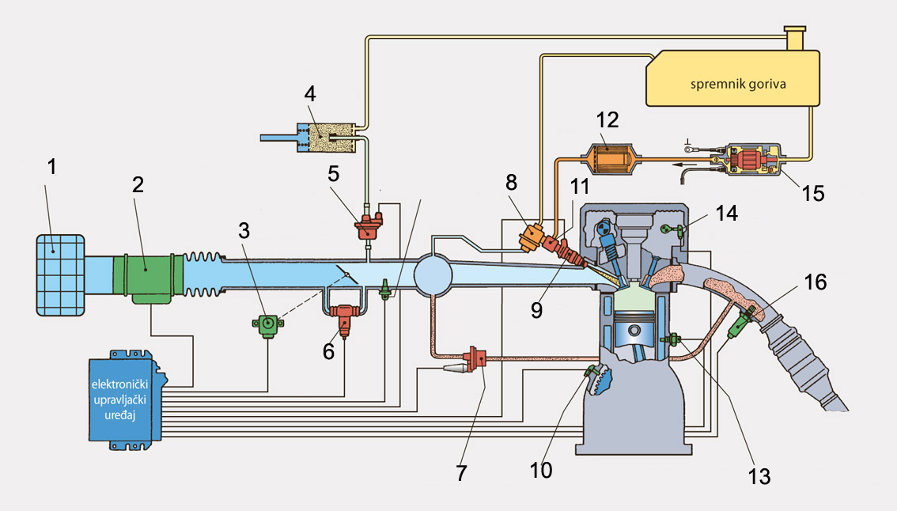

- filter goriva
- regulator tlaka
- potenciometar prigušne zaklopke
- spremnik s aktivnim ugljenom
- senzor masenog protoka zraka
- filter zraka
- odzračni ventil spremnika s aktivnim ugljenom
- lambda sonda
- brizgaljka
- davač referentne vrijednosti položaja klipa na bregastom vratilu
- pumpa goriva
- zasun praznog hoda
- razdjelna cijev
- senzor temperature motora
- senzor brzine vrtnje motora
- EGR ventil

(10do12 točnih upisa-2 boda, 13do15 točnih upisa-3 boda, 16 točnih upisa 4 boda- knjiga str.282)

40. Zašto pri pokretanju hladnog Otto motora treba izuzetno bogata smjesa?

( ispravan odgovor se boduje 2 boda-knjiga str.277 )

41. Pri kojem od predloženih omjera ʎ će Otto motor imati najveću snagu?
a) λ = 0,9
b) λ = 1,0
c) λ = 1,1

(pitanje ima samo jedan ispravan odgovor i boduje se sa 1 bod-knjiga str.277)

42. Koju zadaću u sustavu goriva, kod Otto motora, ima regeneracijski ventil?

( ispravan odgovor se boduje 2 boda-knjiga str.274 )

43. Regulator tlaka goriva u sustavu ubrizgavanja goriva kod MPI Ottova motora održava:

a) stalni tlak goriva
b) stalnu razliku između tlaka goriva i tlaka zraka u usisnoj grani (kolektoru)
c) stalnu razliku između tlaka goriva i tlaka plinova u ispušnoj grani

(pitanje ima samo jedan ispravan odgovor i boduje se sa 1 bod –knjiga str.292)

44. Na slici je prikazan sustav ubrizgavanja goriva kod Ottova motora

a) Pored slike napiši nazive označenih dijelova:

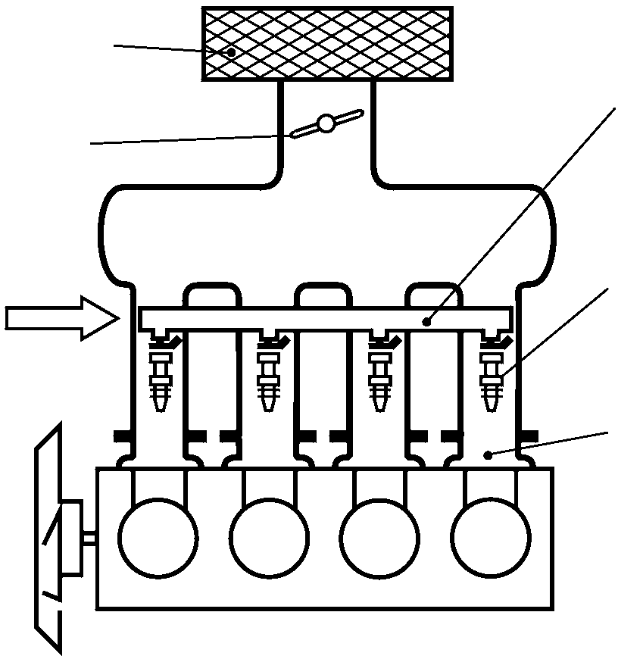
................................
.................................................
.................................

...........................................

............................................

b) Ovaj sustav je:
(zaokruži točne tvrdnje)
1. s direktnim ubrizgavanjem 2. s indirektnim ubrizgavanjem
3. MPI 4. SPI
5. GDI

( ispravan odgovor se boduje 3 boda – knjiga str.280 )

45.
a) Koji dio sustava ubrizgavanja goriva Ottova motora prikazuje slika?
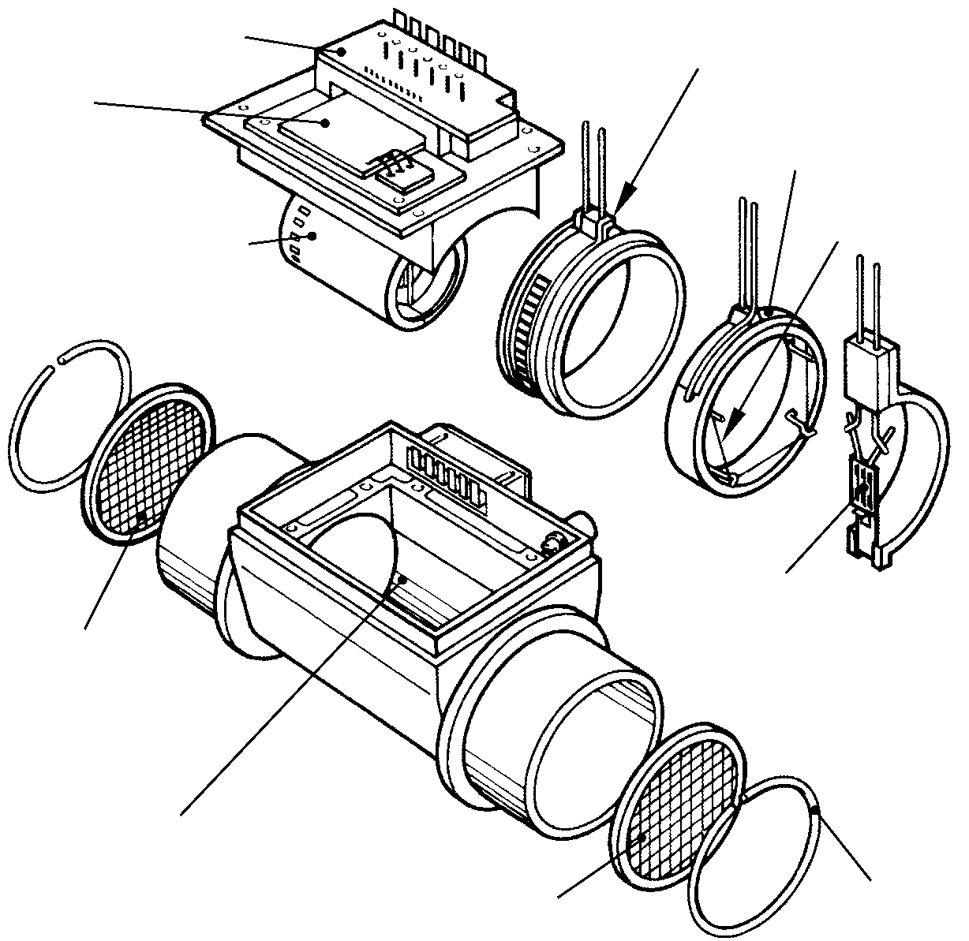
..................................................................................................

b) Što se događa s radom motora u slučaju
neispravnosti prikazanog dijela?

( ispravan odgovor se boduje 2 boda – knjiga str.283 )

46. Koji dio sustava ubrizgavanja goriva Ottova motora prikazuje slika? (1)

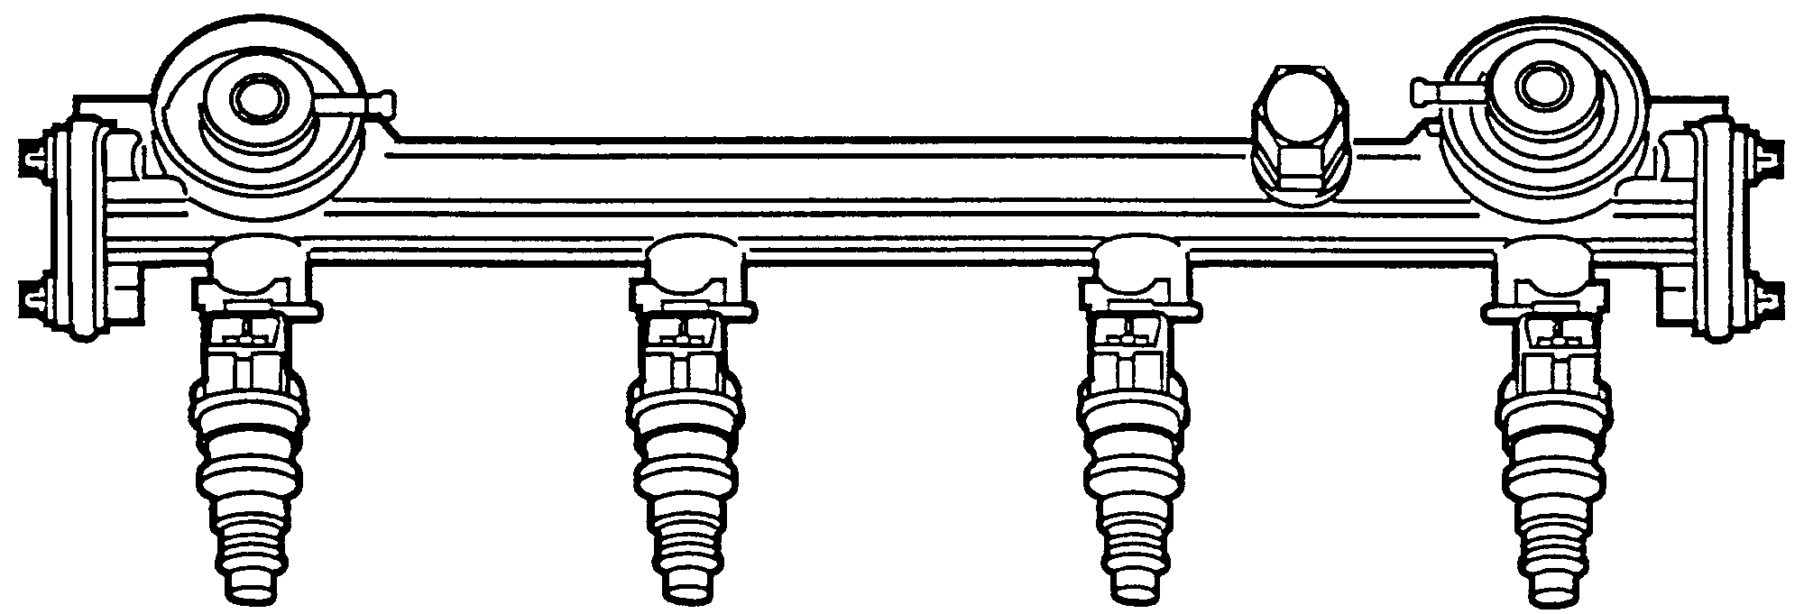

( ispravan odgovor se boduje 1 bod – knjiga str.280)

47. Hallov senzor za mjerenje broja okretaja se može ugraditi na tri mjesta u motoru. To su :

1. __________________________
2. __________________________
3. __________________________

( za sva 3 točna odgovora dobiva se 2 boda-knjiga str. 285 )

48. U namotaju induktivnog senzora se inducira :

a. struja istosmjernog napona
b. struja izmjeničnog napona

( točan se odgovor boduje sa 1 bod-knjiga str.285 )

49. U slučaju da je Hallov senzor ugrađen na bregastom vratilu tada se, da bi se ostvarilo magnetsko polje, na bregasto vratilo ugrađuju __________________________ .

( točan odgovor se boduje 2 boda-knjiga str.286 )

50. Kod hladnog motora mora se izvršiti korekcija usisane smjese odnosno mora se povečati količina ubrizganog goriva. Da bi se to postiglo brizgaljka može ostati duže otvorena i do___%

( na crtu ispiši točan odgovor i on se boduje sa 1 bod-knjiga str.295)

51. Zaokruži ispravne tvrdnje koje se odnse na rad motora sa središnjim ubrizgavanjem SPI

a. u slučaju kvara na Hallovom senzoru motor radi na sigurnosnom režimu rada
b. u slučaju kvara na potenciometru zaklopke motor radi na sigurnosnom režimu rada
c. pri punom opterećenju napon što ga šalje potenciometar klapne u ECU je najviši
d. pri praznom hodu napon što ga šalje potenciometar klapne u ECU je najniži

( pitanje ima više ispravnih odgovora i boduje se sa 2 boda – knjiga str. 290 )

52. U radu motora sa središnjim ubrizgvanjem, SPI, kod naglog porasta napona u jedinici vremena na potenciometru prigušne klapne ( ubrzanje vozila ) ECU isključuje ___________________ i __________ smjesu goriva

( ispravno nadopunjena rečenica se boduje sa 2 boda – knjiga str.290 )

53. Zašto se ugrađuje senzor masenog protoka sa vrućim filmom koji prepoznaje povratno strujanje?

( ispravan odgovor iznosi 2 boda – knjiga str.283 )

54. Kada kod Otto motora s LH-Motronic ubrizgavanjem dolazi do obogačivanja smjese?

a) ----------------------------------------------------
b) ----------------------------------------------------
c) ----------------------------------------------------

( ispravan odgovor donosi 3 boda – kjniga str.293 )

55. Zašto ECU aktivira brizagaljku na način da spoji minus pol, a ne plus pol ?

( točan odgovor se boduje sa 2 boda – knjiga str.294 )

56. Kod ME-Motronic sustava ubrizgavanja E-gas funkcionira na sljedeći način:

a. pedala gasa je sajlom povezana za prigušnu zaklopku i otvara je više ili manje
b. pedala gasa preko potenciometra mjenja napon struji i ta struja pokreče elektromotor na prigušnoj klapni i otvara više ili manje klapnu
c. pedala gasa preko potenciometra mjenja napon struji i ta struja odlazi u ECU, a ECU onda šalje struju prema elektromotoru prigušne klapne i otvara je više ili manje

( točan odgovor se boduje sa 2 boda – knjiga str.298 )

57. koji je nedostatak u radu benzinskog motora kada radi sa siromašnom smjesom?

( točan odgovor se boduje sa 2 boda- knjiga str.303 )

58. Kod GDI motora , radi boljeg mješanja smjese, se postiže vrtložno strujnje (swirl) i prevrtno strujanje ( thumble ). Kako se postiže jedno strujanje ,a kako drugo ?

Vrtložno se postiže ...................................................................................................
Prevrtno se postiže ...................................................................................................

( točan odgovor se boduje sa 2 boda – knjiga str.303 i 304 )

59. Koja je prednost Piezo brizgaljki u odosu na visokotlačne elektromagnetske brizgaljke?

( točan odgovor se boduje sa 1 bod – knjiga str.305 )

SUSTAV PODMAZIVANJA MOTORA

1. U sustavu podmazivanja ulje ima više funkcija . Nabroji tri :

1. ___________________________
2. ____________________________
3. ____________________________

( navedi 3 funkcije i ispravan odgovor nosi 2 boda- knjiga str.233 )

2. Zaokruži ispravne odgovore koji se odnose na filter u sustavu za podmazivanje:

a, filter ulja se stavlja prije pumpe ulja.
b. nepovratni ventil se stavlja na ulazu ulja u filter.
c. nepovratni ventil se stavlja na izlazu ulja iz filtera.
d. ulje u filter ulazi kroz obodne provrte, a izlazi na centralni
e. filter ulja ima dva ventila,nepovratni i preljevni .

( pitanje ima više ispravnih odgovora i boduje se sa 2 boda – knjiga str.236)

3. U sustavu podmazivanja sa glavnim filterom manometar za mjerenje tlaka ulja će biti ugrađen :

a. prije pumpe ulja
b. između pumpe i filtera.
c. poslije filtera ulja.

(pitanje ima samo jedan ispravan odgovor i boduje se sa 1 bod – knjiga str.236)

4. Kod prstaste pumpe ulja rotor ima :

a. isti broj zubi kao i stator
b. manji broj zubi od statora
c. veči broj zubi od statora.

(pitanje ima samo jedan ispravan odgovor i boduje se sa 1 bod – knjiga str.235)

5. Zaokruži ispravne tvrdnje o oznakama ulja za podmazivanje :

a. SAE 15W je ulje za ljetne uvjete.
b. ulje SAE 5 W je puno gušće od ulja SAE 50
c. ljeti se upotrebljava gušće ulje.

( pitanje ima jedan ispravan odgovor i boduje se sa 2 boda – knjiga str.36)

6. Ispiši dijelove sustava za podmazivanje.

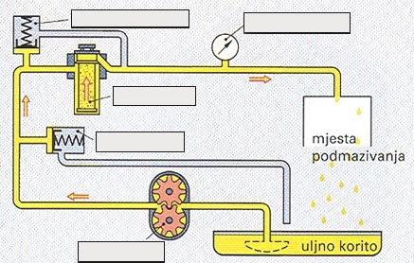

( ispiši nazive u predviđene prostore i ispravno riješenje se boduje sa 2 boda –knjiga str.236 )

7. Najvažnija mjesta koja sustav za podmazivanje mora podmazati su :

a. ležaji radilice i klipnjače
b. brijegovi bregastog vratila
c. ležaj pumpe vode
d. osovinica klipa
e. potisni ležaj spojke
f. stijenke cilindra

( pitanje ima više ispravnih odgovora i boduje se 2 boda – knjiga str.234 )

8.. U sustavu za podmazivanje motora ulje se nalazi pod određenim tlakom.

Koliki je , najčešće , tlak ulja, koji ograničava tlačni ventil u sustavu podmazivanja?

.
( ispiši točne vrijednosti tlaka na crtu i to se boduje sa 1 bod- knjiga str.216 )

9. Kada mjerimo razinu ulja motor i vozilo moraju zadovoljavati određene kriterije. Navedi koji su to kriteriji.

- ______________________________________

- ______________________________________

( navedi dva najvažnija kriterija i ispravan odgovor se boduje sa 2 boda 2-knjiga str.237)

10. Plinovi koji prodiru iz prostora izgaranja u kućište koljenastog vratila se moraju pročistiti prije nego se vraćaju na usis. Kako se zove uređaj koj pročišćava te plinove?

____________________________________________________________-

( ispravan odgovor se boduje sa 2 boda- knjiga str. 237 )

11. Filter, da bi mogao kvalitetno raditi, ima dva ventila. Koji su to ventili?

- _____________________________________

- ______________________________________

( ispravan odgovor se boduju sa 2 boda –knjiga str.237)

12. Sporedni filter se ugrađuje ___________________ i kroz njega prolazi ___% do ___% ukupne dobave ulja.

(ispravan odgovor se boduje sa 2 boda- knjiga str.236)

13. Nabroji koje se sve vrste pumpa ugrađuju u sustav za podmazivanje:

- _______________________________

- _______________________________

- ________________________________

- ________________________________

( ispravan odgovor se boduje sa 2 boda – knjiga str.235 )
SUSTAV PALJENJA

1 Zaokruži ispravne odgovore koji se odnose na svjećice za paljene smjese:

a. dugačku nogu izolatora ima hladna svjećica
b. svjećica u radu može dostići temperaturu od 850 ºC
c. postoje svjećice koje između svog sjedišta i glave motora nemaju brtvu
d. površinska iskra je bolja od zračne iskre te su performanse motora bolje

( pitanje ima više ispravanih odgovora i boduje se sa 2 boda-knjiga str.654 )

2. Da bi se osiguralo sigurno paljenje smjese Ottovi motori oko svjećice moraju imati:

a. smjesu λ > 1
b. smjesu λ < 1
c. smjesu λ = 1

( pitanje ima jedan ispravan odgovor i boduje se sa 1 bod- knjiga str.276 )

3. Napon na elektrodama svijećice koji uzrokuje iskru iznosi :
a. 8 do 12 V
b. 800 do 2500 V
c. 20000 do 40000 V

( pitanje ima jedan ispravan odgovor i boduje se sa 1 bod – knjiga str.643)

4. U sekundarnoj zavojnici bobine inducira se visokonaponska struja zahvaljujući:

a. nagloj promjeni magnetskog polja primarne zavojnice.
b. struji primara koja preko zatvorenih platina pređe na sekundar i pojača ga
c. magnetskom polju koje stvara struja sekundara.

( pitanje ima jedan ispravan odgovor i boduje se sa 1 bod- knjiga str.643 )

5. U sekundarnom navoju bobine visokonaponska struja se inducira promjenom
_________________ .

( ispravan odgovor ispiši na crtu i to se boduje sa 2 boda-knjiga str.643 )

6, Zaokruži odgovore sa ispravnim ulogama kondezatora u indukcijskom paljenju sa plati-
nskim prekidačem

a. puni se u trenutku otvaranja platinskog prekidača i prazni se preko primara i tako ubrzava stvaranje magnetskog polja
b. kondezator sprijećava iskrenje na platinskom prekidaču i njegovo izgaranje
c. akumulira struju sa primara i kad se platine zatvore šalje je u sekundarnu zavojnicu

( pitanje ima više ispravnih odgovora i boduje se sa 2 boda-knjiga str.643)

7. Svjećica treba ranije baciti iskru u slijedećim slučajevima :

a. ako želimo dobiti što veću snagu motora
b. ako želimo spriječiti detonantno izgaranje
c. ako motor ima veliki broj okretaja .
d. ako motor ima mali broj okretaja.

( pitanje ima više ispravnih odgovora i boduje se sa 2 boda-knjiga str.650 )

8. Kontakt na kapi razvodnika između visokonaponskog kabela i rotora razvodnika ostvaruje se:

a. bakrenim štapićem.
b. ugljenim štapićem.
c. štapićem od volframa.

( pitanje ima jedan ispravan odgovor i boduje se sa 1 bod )

9. Otpornik u sustavu indukcijskog paljenja sa predotporom ima zadaću :

a. štititi bobinu od pregrijavanja.
b. štititi platine od pregrijavanja.
c. štititi kondezator od pregrijavanja.

( pitanje ima jedan ispravan odgovor i boduje se sa 1 bod-stara knjiga str.366)

10. Kod potpunog elektronskog paljenja koristi se bobina ______________ i bobina ______________ .

( upiši dvije vrste bobina koje se koriste kod ovog sustava paljenja-2boda-knjiga str.655 )

11. Navedi dijelove prikazanog sustava za paljenje :

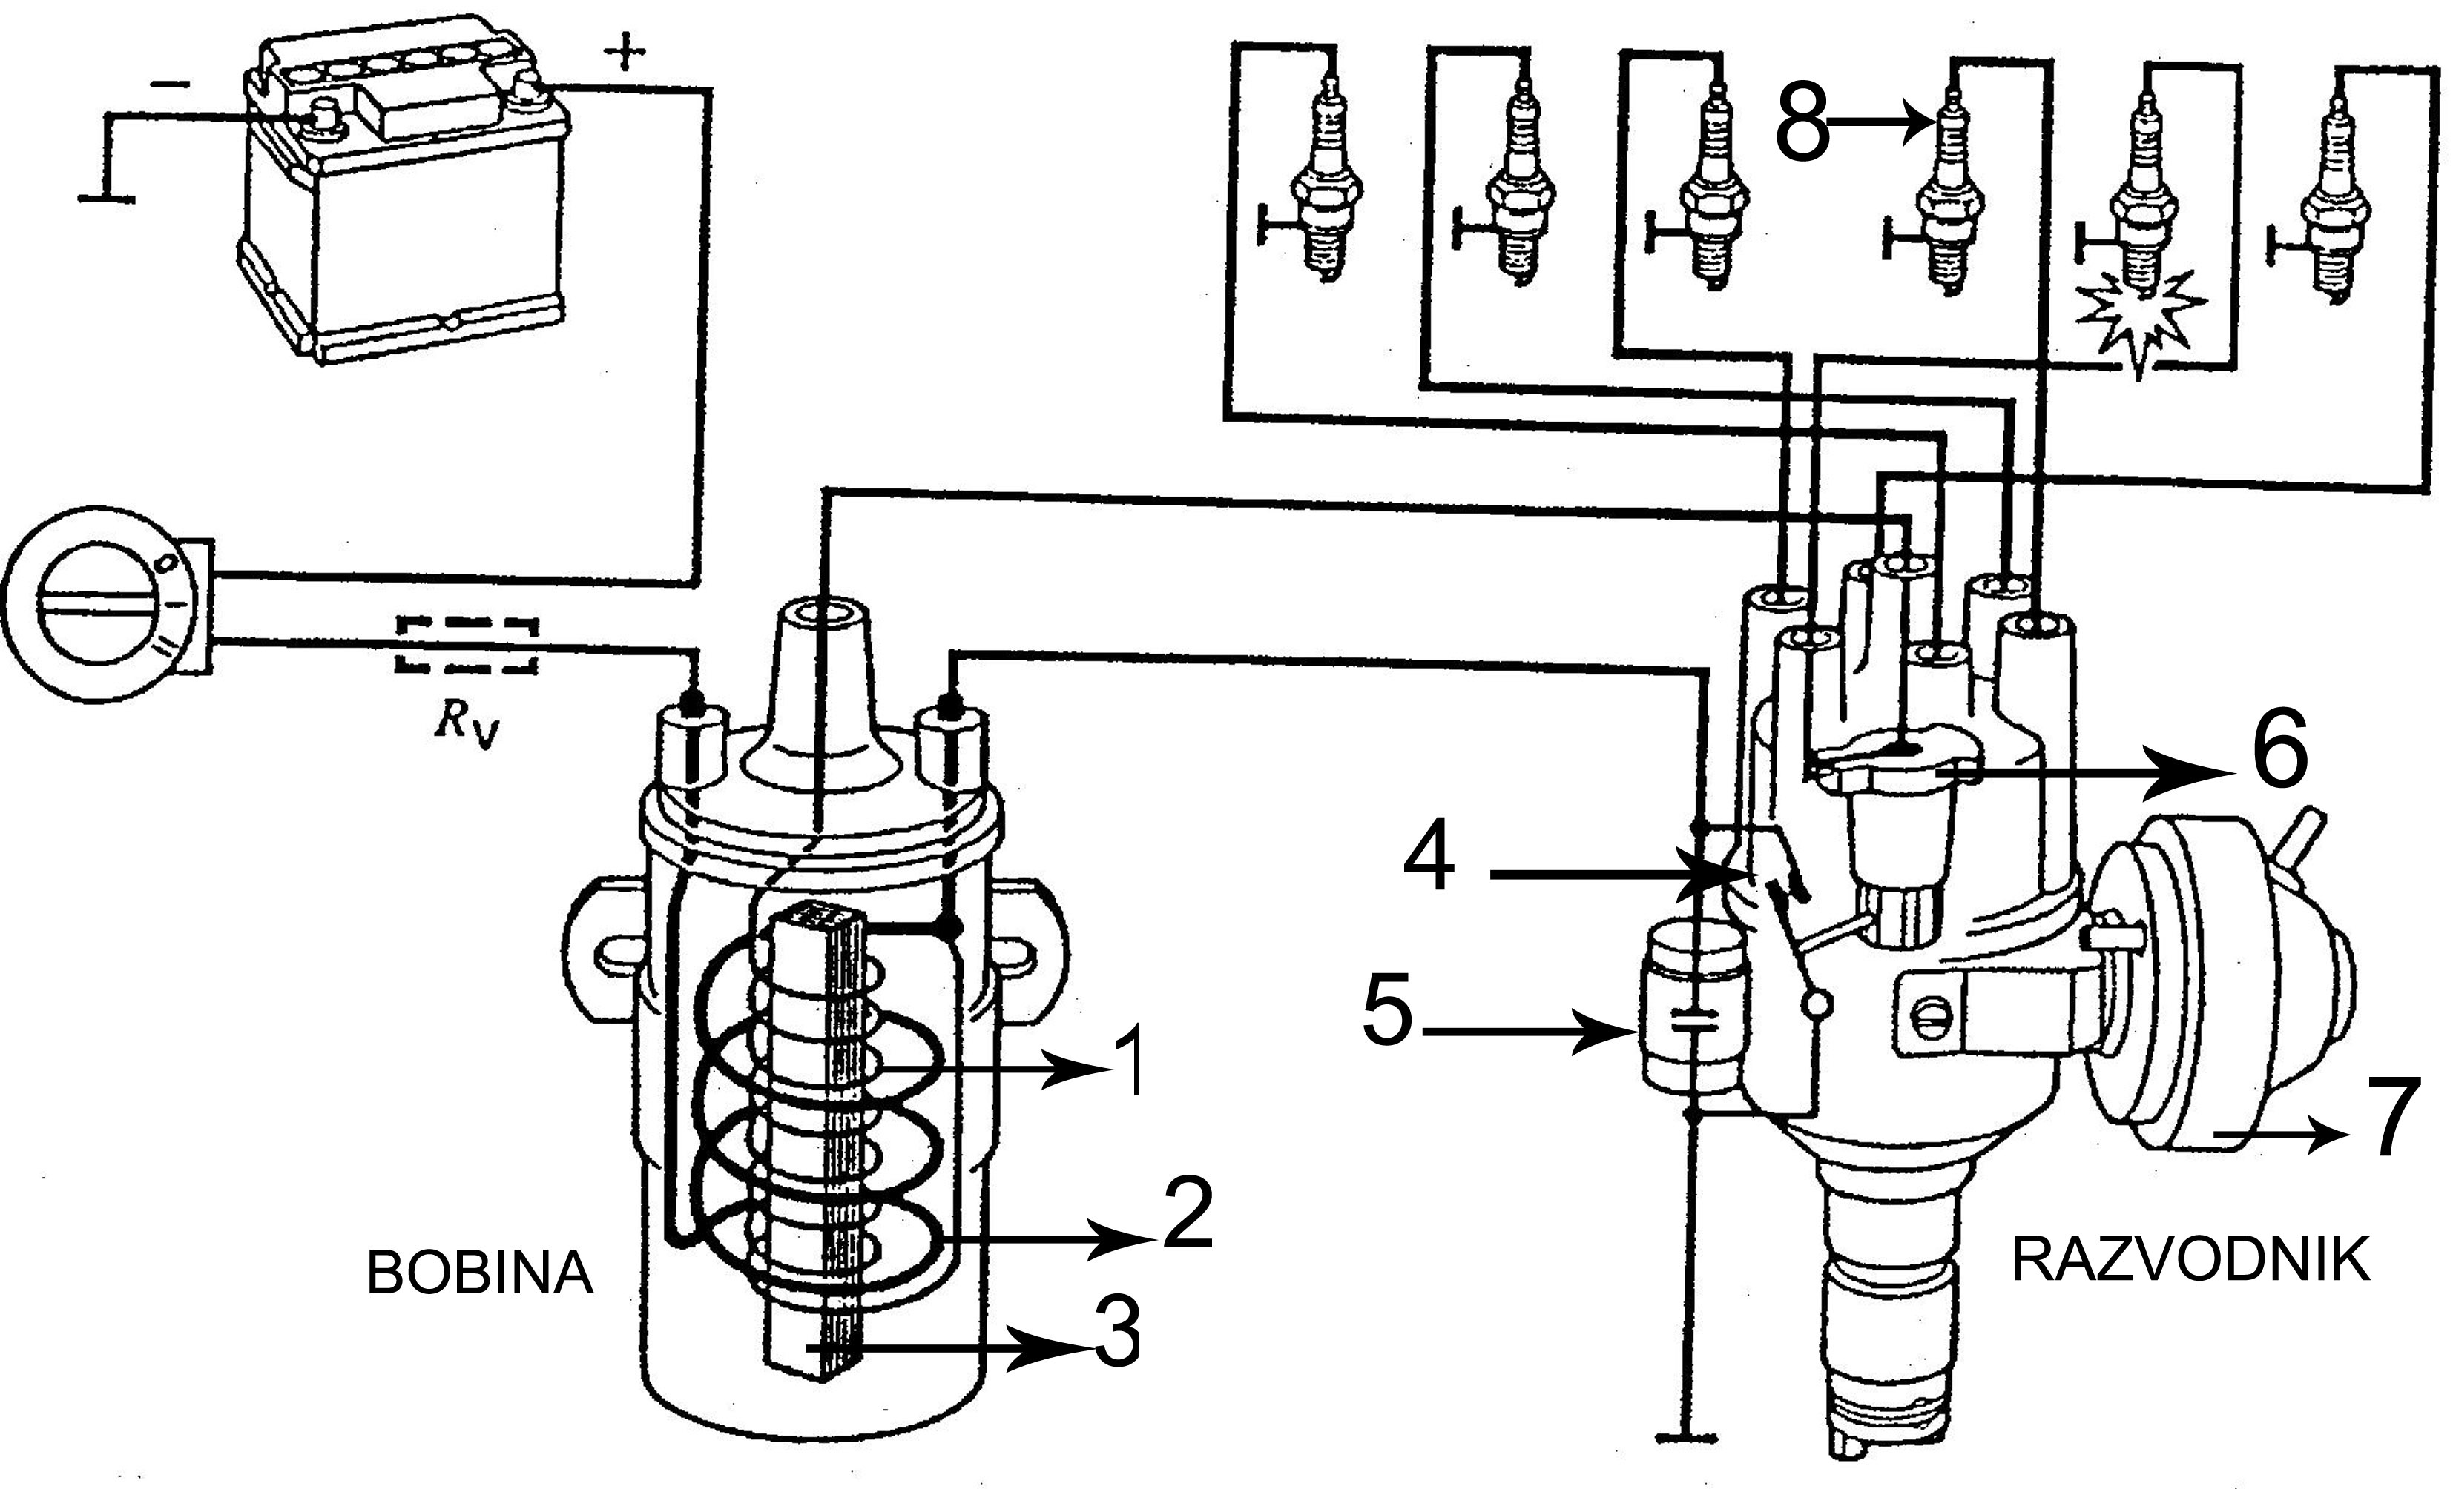

1- 5-

2- 6-

3- 7-

4- 8-

( treba ispisati dijelove po zadanim brojevima i ispravan odgovor se boduje 3 boda-knjiga str.642, 645, 649)

12. Koji je ispravan odgovor ?

a) u prostoru za izgaranje visoki se tlakovi pojavljuju prilikom preranog paljena
b) u prostoru za izgaranje visoki se tlakovi pojavljuju prilikom prekasnog paljenja

( ispravan odgovor se boduje sa 1 bod-knjiga str.649)

13. Koji je ispravan odgovor?

a) što je točka paljenja ranija ( u normalnim granicama da ne dođe do detonacije), snaga motora je veća
b) što je točka paljenja kasnija, snaga motora je veća

( ispravan odgovor se boduje 1 bod –knjiga str.649)

14. Najvažniji parametar motora (motor sa platinama i razvodnikom sa centrifugalnim regulatorom) koji utječe na kut paljenja (točku paljenja) je:

a) napon akumulatora
b) broj okretaja motora
c) temperatura motora
d) opterećenje motora

( pitanje ima jedan ispravan odgovor i boduje se sa 1 bod-knjiga str.649 )

15. Navedi dijelove u baterijskom indukcijskom sustavu paljenja sa platinama
koji se nalaze u primarnom strujnom krugu (napon 12 V) - redoslijedom
tijeka primarne struje.

( ispravan odgovor se boduje 2 boda-knjiga str.642 )

16. Što je zadatak indukcijskog svitka (bobine)?

( ispravan odgovor se boduje 1 bod-knjiga str.645 )

17. U kojem trenutku se inducira visoki napon (između 20000 i 40000 V) u sekundarnoj zavojnici bobine?

( ispravan odgovor se boduje 1 bod-knjiga str.643 )

18. Napiši ispravne odgovore vezane za pneumatski (vakumski) regulator točke paljenja

a) zakreće bregasto vratilo razodnika ( vratilo koje otvara platine)
b) zakreće ploču prekidača (platina)
c) namješta točku paljenja u ovisnosti o opterečenju motora
d) s jedne strane membrane pneumatskog regulatora je nadtlak, a s druge atmosferski tlak

( pitanje ima više ispravnih odgovora i boduje se sa 2 boda-knjiga str.649)

19. Napiši za prikazane svjećice koja je hladna, a koja topla svjećica.
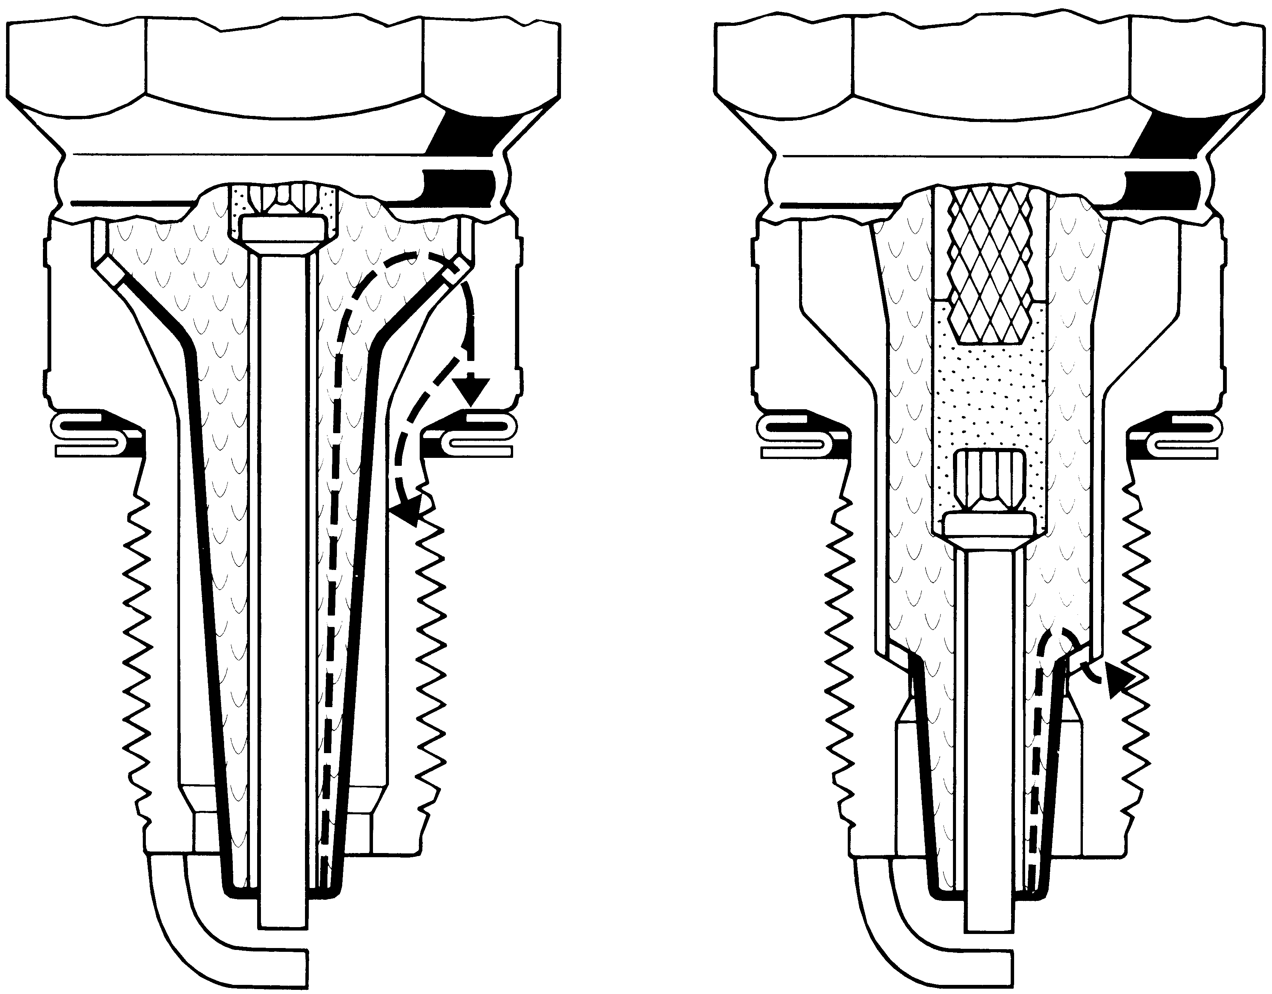

................................................ .............................................

( ispravan odgovor donosi 1 bod- knjiga str. 654 )

20. Zaokruži ispravne odgovore vezane za svjećicu za paljenje smjese:

a) svjećica sa konusnim sjedištem ima brtvu između glave motora i svjećice
b) svjećica sa dugačkom nogom izolatora sporije se zagrije na temperaturu samočišćenja
c) ako svjećica ima kratku nogu izolatora za tu svjećicu kažemo da je hladna svjećica
d) nabori na izolatoru svjećice su zbog puzajućih struja

( ima više točnih odgovora i točno zaokruženi odgovori donose 2 boda- knjiga str.653i654)

21. Zokruži ispravne odgovore koji se odnose na paljenje (bacanje iskre na svjećici):

a) kod preranog paljenja pojavljuju se visoki tlakovi i temperature
b) kod prekasnog paljenja snizuju se tlakovi i sila koja se stvara na klipu
c) kod optimalnog paljenja kut paljenja pomičemo na ranije što je broj okretaja motora veći
d) što je paljenje ranije to je sve veća snaga motora
e) paljenje se mora tako voditi da najviši tlak nastane prije gornje mrtve točke

( pitanje ima više ispravanih odgovora i boduje se sa 3 boda-knjiga str.649 )

22. Senzor detonacijskog paljenja šalje prema ECU (CPU) informaciju da se pojavilo detonacijsko paljenje. Što učini ECU da spriječi detonacijsko paljenje.

( ispravan odgovor se boduje 1 bod-knjiga str.298 )

23. Što je zadatak senzora položaja bregastog vratila?

( ispravan odgovor se boduje 2 boda-knjiga str.296 )

24. Ispravnim radom sustava paljenja mogu se postiči niske vrijednosti štetnih tvari u ispuhu.

a) da
b) ne

( pitanje se boduje s 1 bod-knjiga str.642)

25. Brže jačanje magnetskog polja na primarnom svitku bobine dobiva se:

a) manjim brojem namotaja primara bobine i većom jakosti struje
b) većim brojem namotaja primara bobine i većom jakosti struje
c) većim brojem namotaja primara bobine i manjom jakosti struje
d) manjim brojem namotaja primara bobine i manjom jakosti struje

( pitanje ima 1 ispravan odgovor i boduje se 2 boda- knjiga str.643 )

26. Napiši što označavaju brojevi 1,2,3,4,7,9 na oscilogramu primarnog svitka bobine

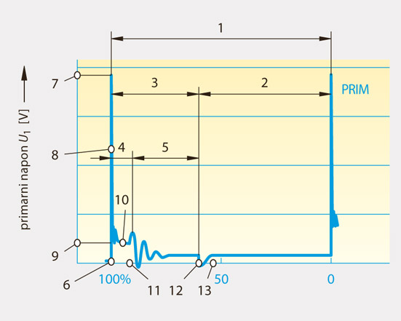

( pitanje se boduje sa 3 boda-knjiga str.644 )

27. Zaokruži ispravne tvrdnje, koje su vezane za samoindukciju primarne zavojnice bobine, kod jačanja magnetskog polja pri zatvorenom prekidaču paljenja.

a) zbog samoindukcije inducirani napon može iznositi 400 V
b) inducirana struja se suprostavlja narinutoj struji te magnetsko polje sporije jača.
c) zbog napona samoindukcije u sekundarnom namotu se inducira struja od oko 2000V
d) zbog napona samoindukcije u sekundarnom namotu se inducira struja od 20000V i dolazi do preskakanja iskre na elektrodama svjećice

( pitanje ima više točnih odgovora i boduje se sa 3 boda-knjiga str.642,643 )

28. Naznači čemu služe 4 električna priključka na bobini sa jednom iskrom ( na svakom cilindru jedna bobina).

priključak 1 ______________________________________
priključak 2______________________________________
priključak 3 ______________________________________
priključak4 _______________________________________

( sva 4 ispravna odgovora boduju se sa 3 boda-knjiga str.646 )

29. Koliko ima električnih priključaka kod bobine koja daje 4 iskre na 4 cilindra , a sustav ima upravljački uređaj paljenja?

a. 4 priključka
b. 5 priključaka
c. 6 priključaka
d. 7 priključaka

( pitanje ima samo 1 točan odgovor i boduje se sa 1bod-knjiga str.647 )

30. Slika prikazuje ME- Motronic sustav

a) Ovaj objedinjeni elektronički sustav upravlja sa ______________ i _________________

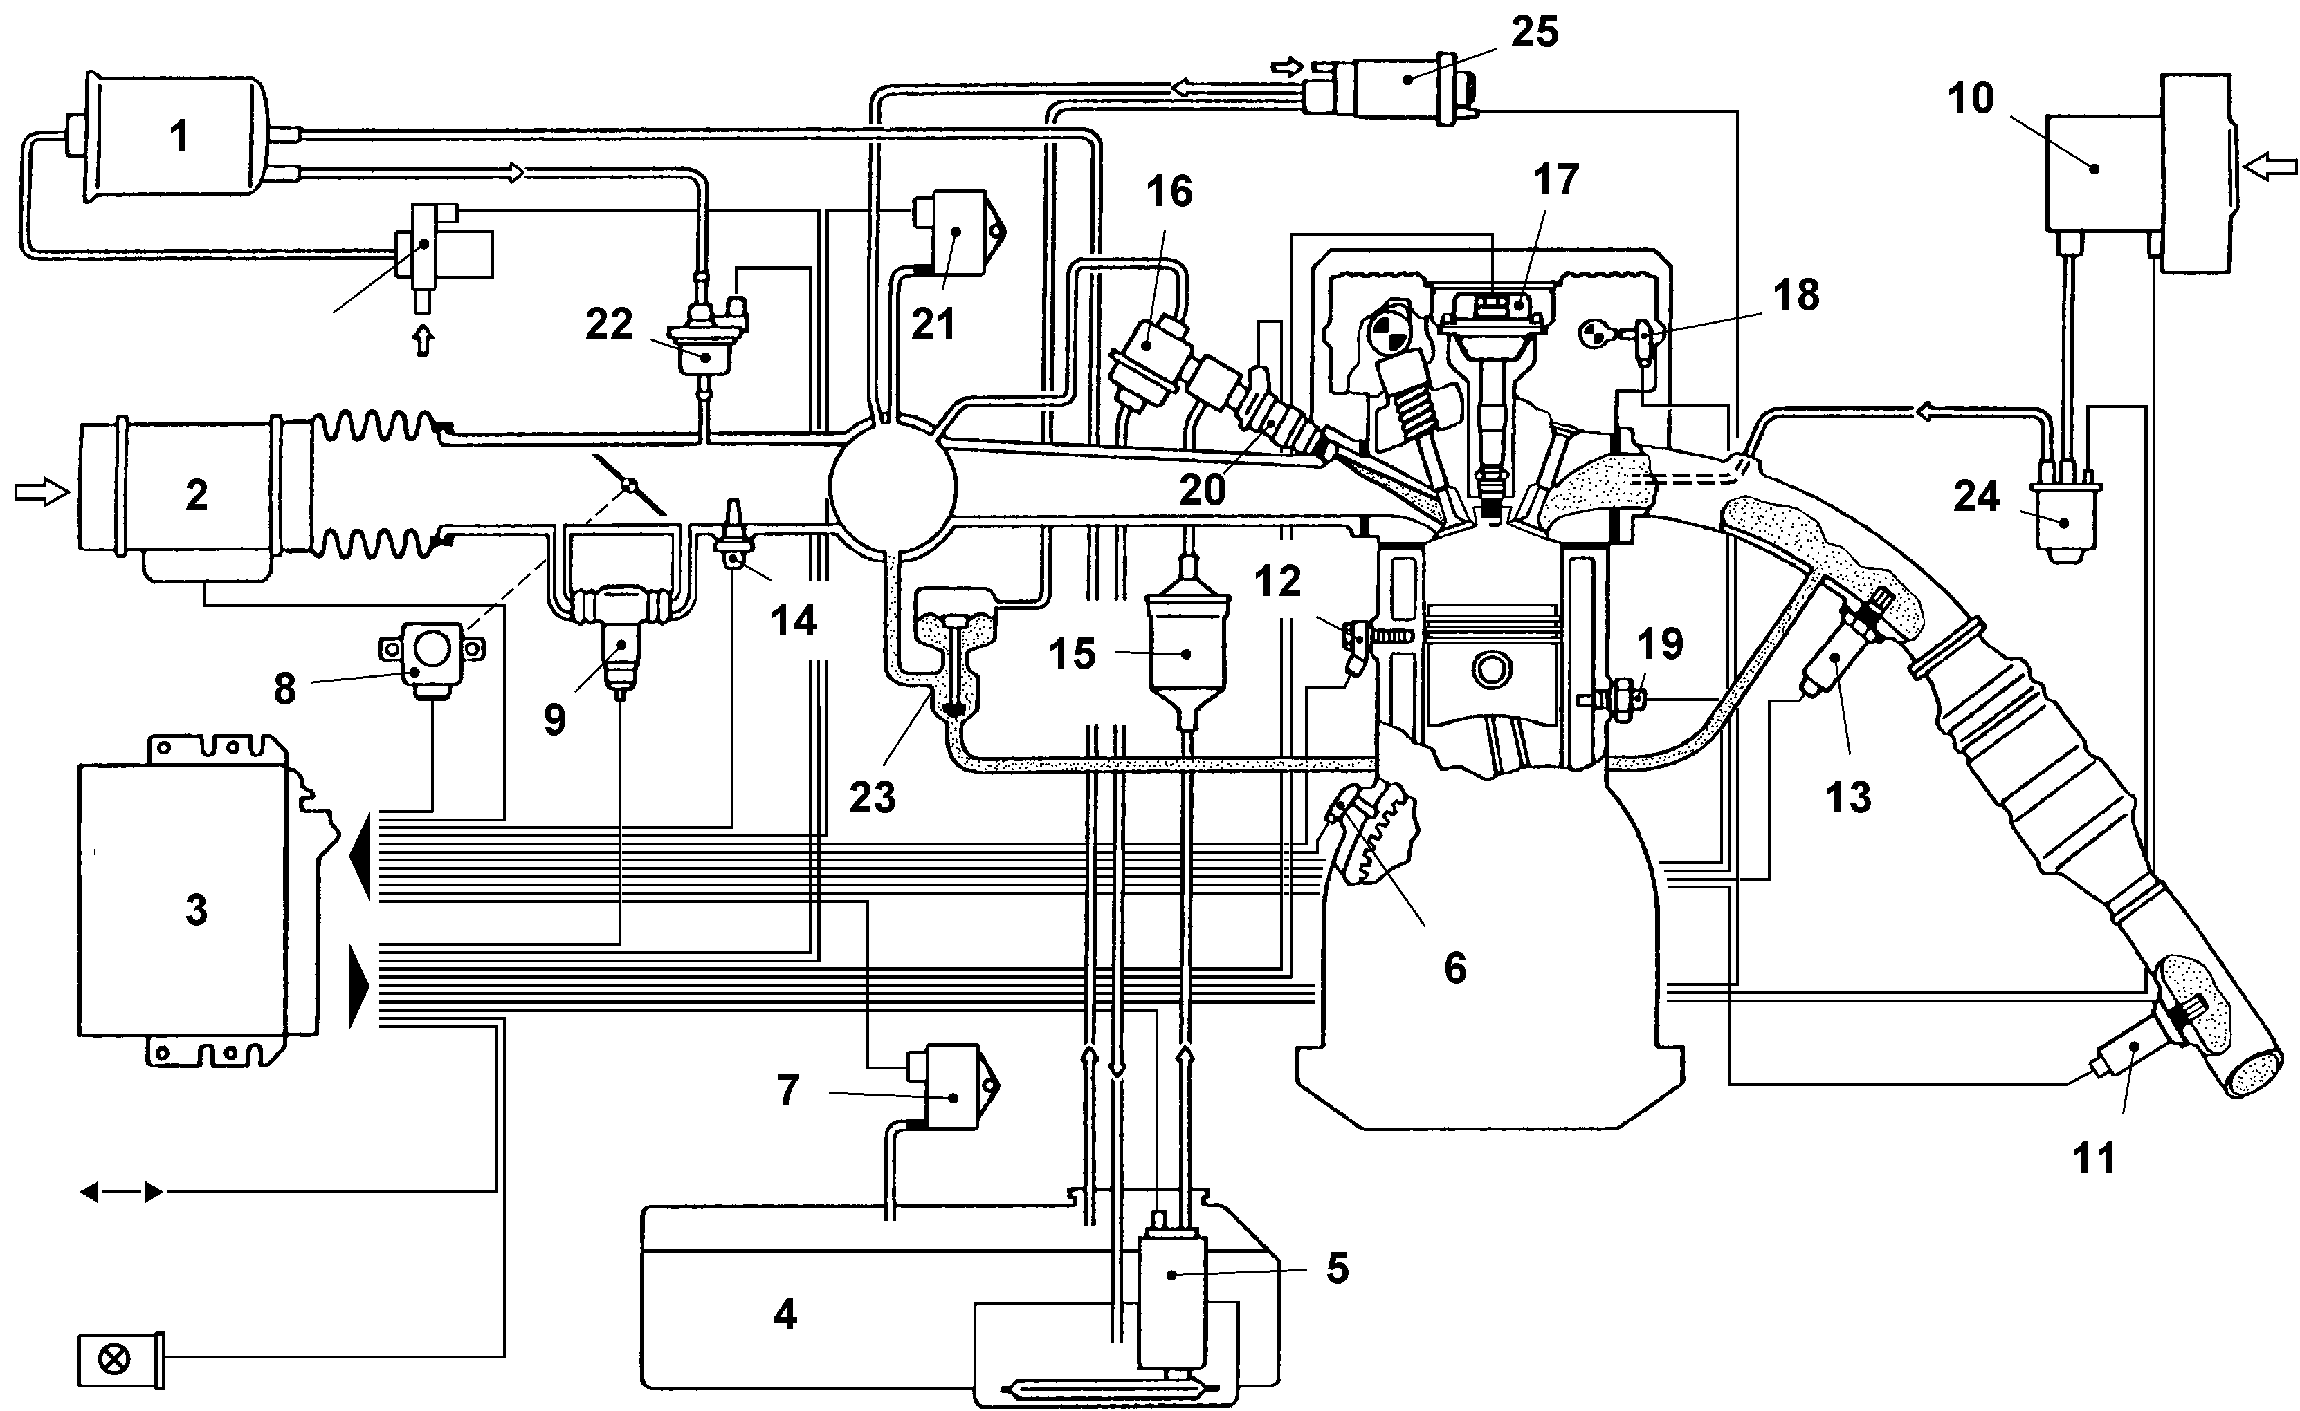

b) Napiši nazive sljedećih dijelova u sustavu:

- br. 3. ......................................................................

- br. 20. .................................................................... – br. 7. .....................................................

- br. 8. ................................................................... – br. 6. .......................................................

- br. 11. i 13. ........................................................... – br. 17. ...................................................
- br. 23. ................................................................... – br. 9. ..................................................

( ispravno riješen zadatak donosi 4 boda a-1bod i b-3 boda s tim ako je u b zadatku ispravno navedeno7 dijelova 1 bod, ako je ispravno navedeno 8 dijelova 2 boda a ako je ispravno navedeno 9 dijelova 3 boda – knjiga str.298 )

DVOTAKTNI OTTOV MOTOR

1. Proces rada kod dvotaktnog Ottova motora odvija se:

a) u jednom okretaju radilice
b) u dva okretaja radilice
c) u prostoru iznad klipa (prostoru izgaranja)
d) u prostoru ispod klipa (kućištu radilice)

( pitanje ima više ispravnih odgovora i boduje se 2 boda-knjiga str.258 )

2. Kako se kod dvotaktnog Ottova motora podmazuju ležajevi radilice i cilindar motora?

( ispravan odgovor se boduje 2 boda-knjiga str.362 )

3. Na slici dvotaktnog Ottova motora označi (upiši) sljedeće dijelove:
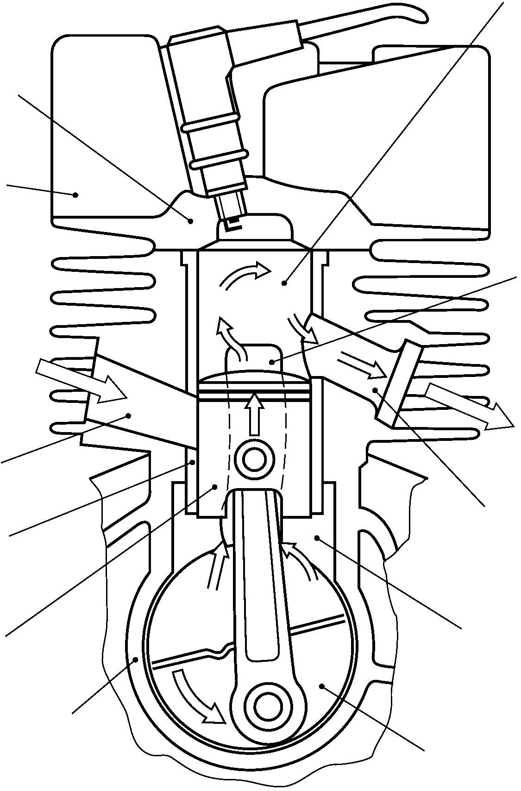
......................................
a) prostor izgaranja
b) kućište radilice
c) usisni kanal
d) spojni kanal ......................................
e) ispušni kanal

................................... ......................................

.....................................

( ispravan odgovor se boduje 2 boda-knjiga str.358)

4. Na koji način se onemogućava zakretanje prstenova kod dvotaktnog motora ?

( ispravan odgovor se boduje 2 boda-knjiga str.363)

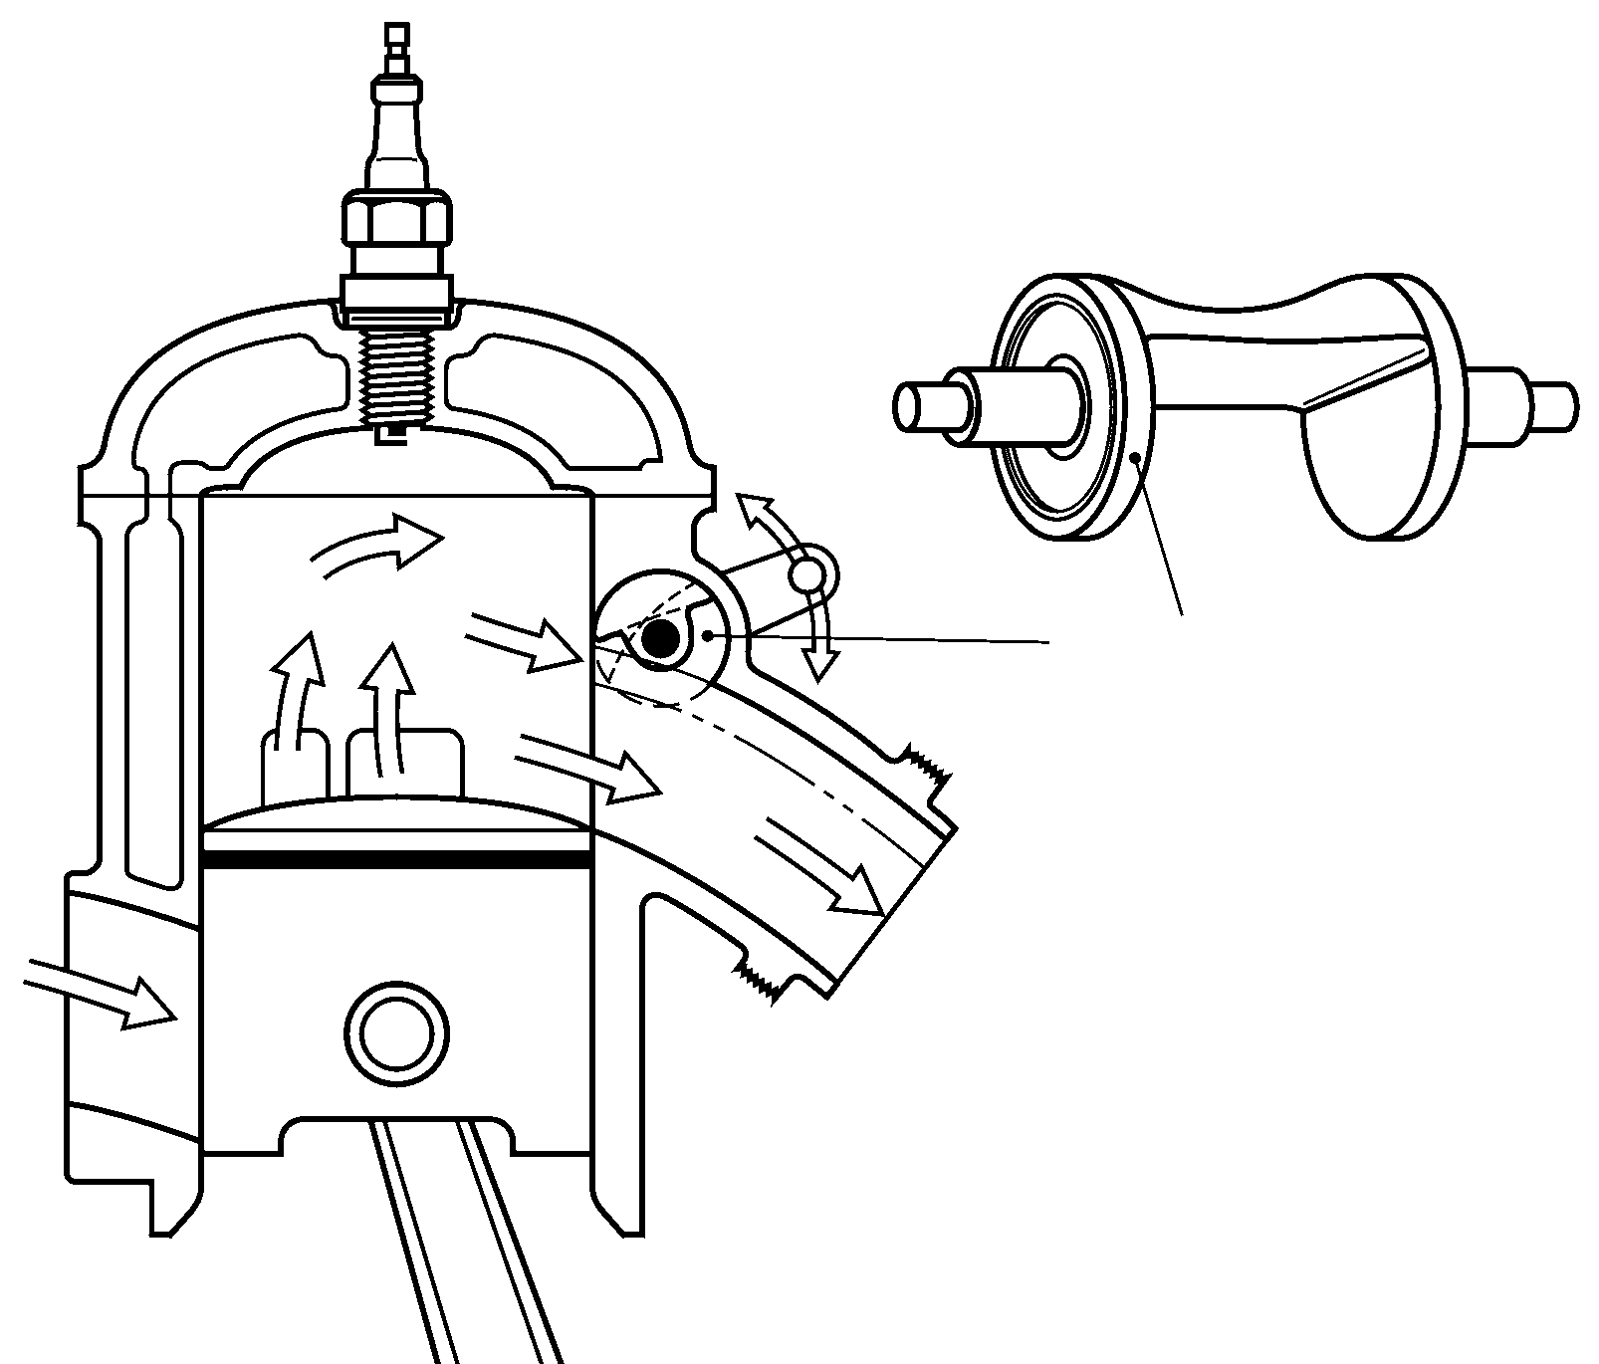
5. Na slici dvotaktnog Ottova motora je prikazano .
djelovanje jednoga njegovog dijela smještenog u ispušnom kanalu.

a) Kako se taj dio zove?

b) Što mu je zadatak?

( ispravan odgovor se boduje 2 boda –knjiga str.362)

6. Koji su nedostaci dvotaktnog motora u odnosu na četverotaktni?

a) veća specifična potrošnja goriva i ulja
b) manja volumenska snaga motora
c) nemirniji rad motora (osim u praznom hodu)
d) više štetnih sastojaka u ispušnim plinovima

( pitanje ima više ispravnih odgovora i boduje se 2 boda-knjiga str.364 )

DIESEL MOTORI

1. Kod Diesel motora sa visokotlačnom pumpom CP3 , iglu u brizgaljki podiže, i na taj način otvara sapnicu, te ubrizgava gorivo :

a. elektromagnetsko polje pošto brizgaljka ima elektroventil.
b. sila opruge koja je u brizgaljki.
c. pritisak goriva na iglu.

(pitanje ima samo jedan ispravan odgovor i boduje se sa 1 bod-knjiga str.323)

2. Kod Diesel motora koji imaju VE pumpu sa radijalnim klipovima zaokruži pravilne odgovore koji se odnose na izlazne provrte na razvodnom vratilu i tijelu razdjelnika.

a. Na razvodnom vratilu su 4 provrta , a na tijelu razdjelnika isto 4 provrta koji se pri vrtnji vratila poklope s provrtima na razvodnom vratilu i gorivo se ubrizgava
b. Na razvodnom vratilu su 4 provrta , a na tijelu razdjelnika 1 provrt koji se pri vrtnji vratila poklopi svaki put s jednim od provrta na razvodnom vratilu i gorivo se ubrizgava.
c. Na razvodnom vratilu je jedan provrt, a na tijelu razdjelnika 4 provrta koji se pri vrtnji vratila naizmjenično poklope s provrtom na razvodnom vratilu i gorivo se ubrizgava.

(pitanje ima samo jedan ispravan odgovor i boduje se sa 2 boda-knjiga str.335)

3.Kod Diesel motora sa PDE sustavom za ubrizgavanje, količina ubrizganog goriva u jednom ubrizgavanju ovisi o:

a. strmosti brijega na bregastoj
b. vremenu zatvorenosti elektromagnetskog ventila (vrijeme za koje je aktiviran)
c. broju okretaja bregastog vratila

(pitanje ima samo jedan ispravan odgovor i boduje se sa 2 boda-knjiga str.330)

4. Kod Diesel motora sa PDE sustavom za ubrizgavanje skretni klip služi:

a. da se poveća zapremina visokotlačne komore
b. da omogući predubrizgavanje
c. da propusti gorivo u odvodni kanal
d. da propusti gorivo u visokotlačnu komoru

(pitanje ima više ispravnih odgovora i boduje se sa 2 boda-knjiga str.330)
5. Diesel motor radi sa smjesom zraka i goriva koja ima slijedeći odnos:

a. Višak zraka u odnosu na gorivo , λ > 1
b. Višak zraka u odnosu na gorivo, λ< 1
c. Manjak zraka u odnosu na gorivo λ> 1
d. Manjak zraka u odnosu na gorivo λ< 1

(pitanje ima samo jedan ispravan odgovor i boduje se sa 2 boda-knjiga str.310)

6. Zaokruži ispravan odgovor koji se odnosi na vrstu Diesel motora.

a. IDI Diesel motor je onaj motor koji ima predkomoru ili tangencijalnu komoru.
b. IDI Diesel motor je onaj motor koji ima turbopunjač
c. IDI Diesel motor je onaj u kojem je brizgaljka montirana u suisnu granu
(pitanje ima samo jedan ispravan odgovor i boduje se sa 1 bod- stara knjiga)

7. Zaokruži ispravne odgovore koji se odnose na smjesu u cilinru Diesel motora:

a. Dieselov motor u svim režimima rada radi sa viškom zraka
b. Dieselov motor oko svjećice ima bogatu smjesu
c. Dieselov motor uz stijenku cilindra ima jako siromašnu smjesu
d. manji promjer otvora brizgaljke daje ujednačnije kapljice
e. Diesel motor radi sa smjesom goriva i zraka između λ=0,6 i , λ=0,8

(pitanje ima više ispravanih odgovora i boduje se sa 2 boda-knjiga str.311 i 312)

8. Označi točne odgovore koji se odnose na mlaz goriva koji izlazi iz brizgalice Diesel motora:

a. velika probojnost mlaza nije dobra zbog lošijeg mješanja mlaza sa zrakom
b. probojnost mlaza brizgaljke smanjuje se povečanjem tlaka u prostoru izgaranja
c. velika probojnost mlaza nije dobra jer dolazi do kvašenja stijenki prostora izgaranja, te nepotpunog izgaranja i čađe

( pitanje ima više ispravnih odgovora i boduje se sa 2 boda-knjiga str.311)

9. Zakašnjenje paljenja je :

a. vrijeme od trenutka ubrizgavanja goriva do trenutka potpunog izgaranja.
b. vrijeme od trenutka ubrizgavanja do početka paljenja smjese.
c. vrijeme od završetka ubrizgavanja do potpunog izgaranja smjese.

( pitanje ima jedan ispravan odgovor i boduje se sa 1 bod-knjiga str.311)

10. Zaokruži ispravne odgovore koji su vezani za ubrizgavanje goriva kod Diesel motora:

a. naknadno ubrizgavanje se odvija između predubrizgavanja i glavnog ubrizgavanja.
b. predubrizgavanja, te naknadnih i glavnog ubrizgavanja može biti 5
c. predubrizgavanje je neposredno ispred naknadnog ubrizgavanja
d. naknadno ubrizgavanje povisuje temperaturu ispuha
e. predubrizgavanjem dobije se blaže povečanje tlaka u prostoru izgaranja

( pitanje ima više ispravnih odgovora i boduje se sa 2 boda-knjiga str.311)

11. Zaokruži točan raspon stupnja kompresije za različite vrste Diesel motora :

a. IDI motori imaju stupanj kompresije ε = 19 do 24
b. DI motori imaju stupanj kompresije ε= 19 do 24
c. DI motori imaju stupanj kompresije ε= 9 do 13
d. DI motori imaju stupanj kompresije ε= 14 do 20
e. IDI motori imaju stupanj kompresije ε= 14 do 20

( pitanje ima više ispravnih odgovora i boduje se sa 1 bod- stara knjiga)

12. Promjer provrta na sapnici brizgaljke kod Diesel motora iznosi :

a. 1,5 - 2 mm
b. 0,14 - 0,4 mm
c. 0,01 0,05 mm

( pitanje ima jedan ispravan odgovor i boduje se sa 1 bod-knjiga str311)

13. Ispiši brojeve pojedinih dijelova VE Diesel pumpe za gorivo.
1. postavna poluga broja okretaja. 2. lamelasta dobavna pumpa. 3. potisna ploća koja giba klip. 4. elektromagnetski zaustavni ventil. 5. visokotlačni klip. 6. regulator broja okretaja. 7. regulacijski prsten.

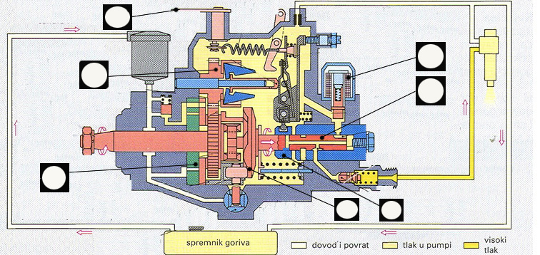

( u predviđene krugove ispiši odgovarajuće brojeve i ispravno riješenje se boduje sa 2 boda-knjiga str.331 i stara knjiga str.140 gdje je kvalitetnije objašnjeno )

14. O kojim parametrima ubrizgavanja je ovisna kakvoća smjese kod Diesel motora?

-
-
-
-
-

( Ako se točno nabroje 3 parametra 1 bod, ako 4, 2 boda a ako se nabroji svih 5, 3 boda- knjiga str.310 )

15. Nabroji barem 3 elektroničke regulacije Dieselovih motora ( EDC )

-
-
-

( Pitanje se boduje sa 2 boda-knjiga str.317 )

16. a) Koju izvedbu prostora izgaranja kod Dieselova motora prikazuje slika?
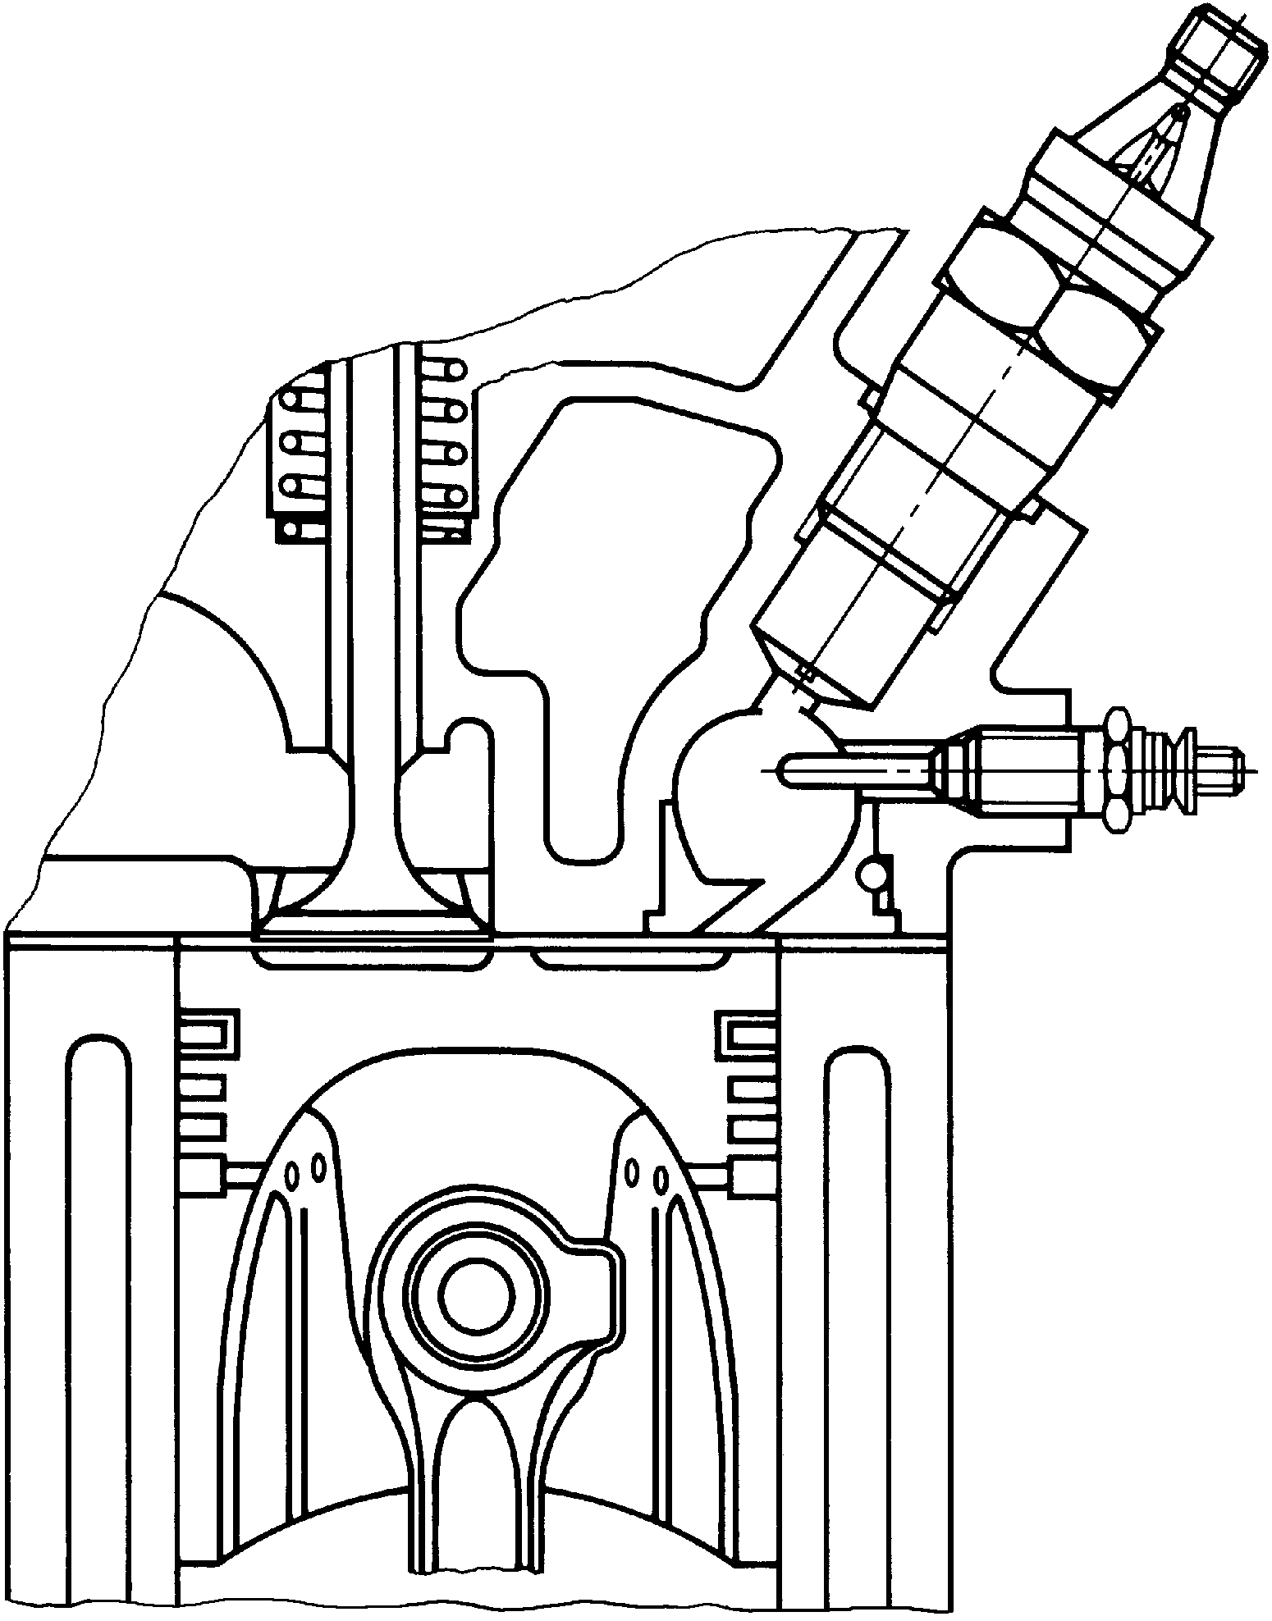
1) s pretkomorom (zaokruži točnu tvrdnju)
2) s vrtložnom komorom
3) cilindrični prostor

b) Koje su značajke ove izvedbe u odnosu na
direktno ubrizgavanje goriva:
1) manja potrošnja goriva (zaokruži točne tvrdnje)
2) mirniji i tiši rad motora
3) lakše pokretanje hladnog motora
4) viši stupanj kompresije (od 19:1 do 24:1)

( točan odgovor pod a nosi 1 bod i pod b 1 bod- stara knjiga )

17 Napiši ispravne tvrdnje koje su vezana za sigurnosni režim rada kod Diesel motora. To je režim rada koji upravljački uređaj postavlja kada dođe do neispravnosti u sustavu za upravljanje radom motora.

a) prilikom svih kvarova ECU (CPU) isključuje motor i ne može se više upaliti
b) u sigurnosnom režimu rada motor radi s 30% manje snage
c) u sigurnosnom režimu rada motor radi samo sa 30% snage
d) u sigurnosnom režimu rada povišeni su brojevi okretaja praznog hoda

( ima više ispravnih odgovora i točno odgovoreno pitanje se boduje 2 boda-knjiga str.318)

18. Na slici je prikazan jedan sklop razdjelne (VE) visokotlačne pumpe.

a) kako se naziva ovaj sklop? _________________________________________

b) koja je funkcija ovog sklopa? _______________________________________

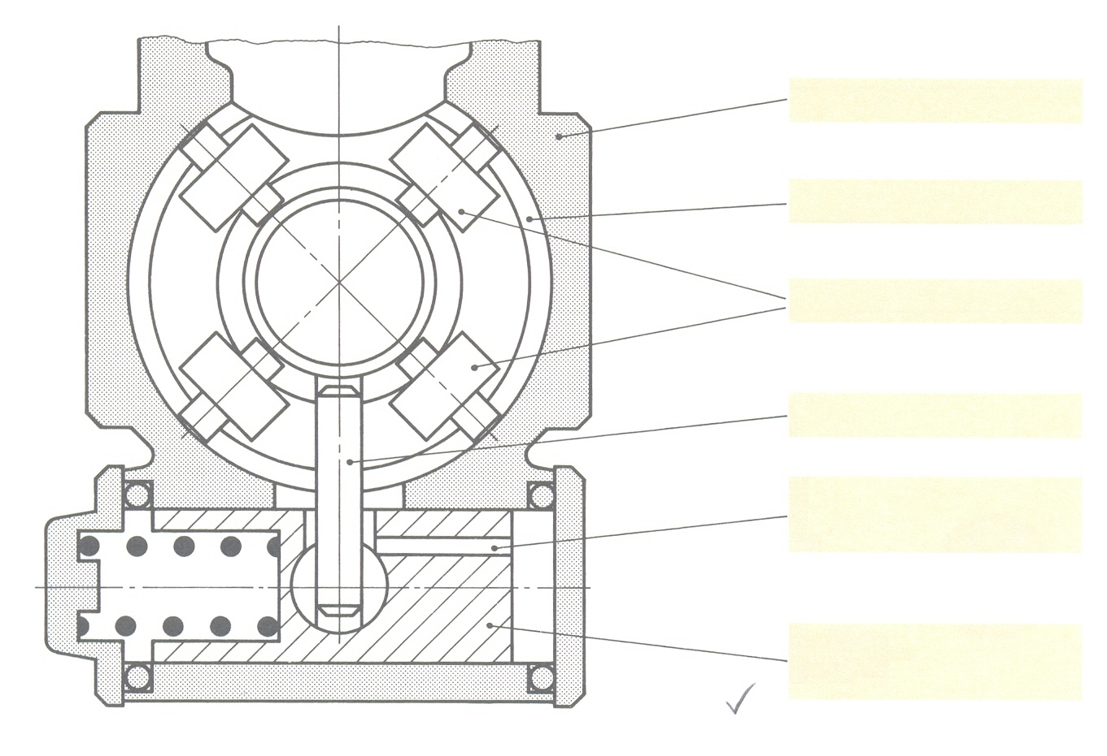
_____________________________________________

_____________________________________________

( točno odgovoreno pitanje a i b se boduju 2 boda-knjiga str.332 )

19. Kod razdijelne pumpe sa radijalnim klipovima VP44 tlačni klip ima hod S. Koji dio pumpe uvjetuje da se skrati hod S i da se ubrizgava manje goriva ?

( ispravan odgovor se boduje sa 2 boda-knjiga str.335 )

20. Što je zadatak grijača (žarne svjećice) kod Dieselovih motora?

( ispravan odgovor se boduje sa 2 boda-knjiga str.314 )

21. Objasni pojam predubrizgavanja i navedi koje se prednosti time postižu?

( ispravan odgovor se boduje sa 2 boda-knjiga str.311 )

22. Kod Common rail sustava sa jedopoložajnom regulacijom regulatorom tlaka na railu kako se ponaša motor ako dođe do kvara na regulatoru tlaka?

( ispravan odgovor se boduje sa 1 bod-knjiga str.322 )

23. Nabroji tri različite izvedbe ubrizgavanja goriva kod diesel motora:
-
-
-
( ispravan odgovor se boduje sa 2 boda-knjiga str.319,329,331 )

24. Koliko iznosi omjer zraka (λ) kod rada Diesel motora pri punom opterećenju? Zašto?

( ispravan odgovor se boduje sa 2 boda-knjiga str.310 )

25. Kod Diesel motora sa razdjelnom pumpom VE, koja je elektronski regulirana, stvarana i zadana količina goriva se upoređuju. Koji senzor određuje stvarno ubrizganu količinu goriva?

( ispravan odgovor se boduje sa 2 boda-knjiga str.333 )

26. Dieselov motor sa 2 usisna ventila i dvije usisne grane( vrtložna usisna grana i usisna grana punjenja). Koja je ispravna tvrdnja koja se odnosi na prigušnu zaklopku?

a) ima prigušnu zaklopku na vrtložnoj grani (1)
b) ima prigušnu zaklopku na grani punjenja
c) uopće nema prigušnu zaklopku

( pitanje ima 1 točan odgovor i boduje se sa 1 bod-knjiga str.313 )

27. Zaokruži ispravne tvrdnje koje se odnose na common rail motore:

a) common rail motor radi sa manjkom zraka ( bogata smjesa)
b) probojnost mlaza smanjuje se povišenjem tlaka u prostoru izgaranja.
c) manji otvor brizgaljke daje jednoličniju veličinu kapljica
d) velika probojnost mlaza ubrizgavanja je dobra za rad motora

( pitanje ima više točnih odgovora i boduje se 2 boda-knjiga str.311)

28) Zakašnjenje paljenja kod Diesel motora je vrijeme proteklo od trenutka .........................
.......................................................... do trenutka .....................................

(nadopuni rečenicu i točan odgovor se boduje 2 boda-knjiga str.311)

29) Predubrizgavanje kod Common rail motora se izvodi:

a) da bi se postigli manji šumovi prilikom izgaranja
b) da bi postigli što ranije paljenje smjese
c) da bi se smanjio udio dušičnih oksida u ispušnim plinovima

( pitanje ima više točnih odgovora i boduje se 2 boda-knjiga str.311)

30) Nabroji dvije vrste žarnih svjećica ( grijača) kod Diesel motora.

1. ........................................................................
2. ........................................................................

( upiši odgovore i pitanje se boduje 2 boda-knjiga str316)

31) Ako common rail motor ima na pumpi dozirnu jedinicu a na razdjelnoj cijevi regulator tlaka tada važe slijedeći režimi rada:

a) prilikom pokretanja motora sustav radi samo sa dozirnom jedinicom.
b) prilikom pokretanja motora sustav radi samo sa regulatorom tlaka
c) tijekom velike količine ubrizgavanja i visokih tlakova tlak se regulira samo dozirnom jedinicom
d) tijekom velike količine ubrizgavanja i visokih tlakova tlak se regulira samo regulatorom tlaka na razdjelnoj cijevi.

( pitanje ima više točnih odgovora i boduje se 2 boda-knjiga str.321)

32) Da bi se optimizirala i smanjila količina goriva, koja ulazi u kompresijski prostor common rail pumpe, CPU aktivira dozirnu jedinicu ..................... signalima .

(nadopuni rečenicu i točan odgovor se boduje 1 bod-knjiga str.322)

33) Zaokruži ispravne tvrdnje koje se odnose na piezo brizgaljku:

a) modul aktuatora se sastoji od više stotina piezo listića.
b) ukupni največi hod koji ostvare piezo listići je 1 mm.
c) hidraulički sprežnik povećava hod modula aktuatora.
d) CPU aktivira modul aktuatora sa piezo listićima strujom od 12 v.

( pitanje ima više točnih odgovora i boduje se 2 boda-knjiga str.327)

34) Kod pumpa – brizgaljke ili PDE brizgaljke skretni ventil služi:

a) da bi započeo proces predubrizgavanja.
b) da bi završio proces predubrizgavanja.
c) da bi omogučio glavno ubrizgavanje.

( pitanje ima jedan točan odgovor i boduje se 1 bod-knjiga str.330)

35. Koje veličine ubrizgavanja , u ovisnosti stanja pogona i okoliša, proračunava EDC upravljački uređaj?
-
-
-
-

(odgovor sadrži 4 stavke i boduje se sa 3 boda-knjiga str.320)

36. Jednopoložajna niskotlačna regulacija tlaka je:

a) regulacija sa regulatorom tlaka na railu
b) regulcija sa dozirnom jedinicom na pumpi
c) regulacija sa dozirnom jedinicom i regulatorom tlaka

( točan odgovor iznosi 1 bod-knjiga str.320 )

37) U jednoklipnoj visokotlačnoj common rail pumpi CP4, količina goriva koja će uči u tlačni prostor se određuje u ___________________________ i to gorivo kroz ___________ ventil ulazi u tlačni prostor i nakon tlačenja kroz ____________ventil odlazai u rail.

( točno umetnuti nazivi se boduju sa 2 boda-knjiga str.322 )

38. Kod koje regulacije tlaka kod common rail motora se ugrađuje ventil za ograničenje tlaka?

( ispravan odgovor se boduje sa 2 boda-knjiga str.323)

MOTORI S PRISILNIM PUNJENJEM CILINDRA

1. a) Što je stupanj punjenja cilindra (λ_{p})?

b) Ako je za atmosferske motore λ_{p} = 0,6 – 0,9 , za motore s prisilnim punjenjem
stupanj punjenja cilindra iznosi λ_{p} = ......................... (dopuni rečenicu)

( ispravan odgovor boduje se sa 3 boda-knjiga str.203 )

2. Kako je kod motora s prisilnim punjenjem cilindra ostvareno povećanje snage
i okretnog momenta motora (u odnosu na atmosferske motore)?

( ispravan odgovor boduje se sa 1 bod-knjiga str.261 )

3. Objasni dinamično nabijanje motora

( točan opis procesa se boduje sa 3 boda-knjiga str.261 )

4. Objasni pojam TDI kod nekih vozila?

( ispravan odgovor boduje se sa 1 bod )

5. Kod dinamičkog nabijanja motora zaokruži pravilne tvrdnje:

a) kod velikog broja okretaja u funkciji je duga usisna cijev
b) kod malog broja okretaja u funkciji je duga usisna cijev
c) kod velikog broja okretaja u funkciji je kratka usisna cijev
d) kod malog broja okretaja u funkciji je kratka usisna cijev

( ispravan odgovor boduje se sa 2 boda-knjiga str.262 )

6. Kod dinamičkog rezonancijskog nabijanje na koji se način dobiva manja frekvencija usisanog zraka

( ispravan odgovor boduje se sa 2 boda-knjiga str.263 )
7. Objasni na koji način turbopunjač s promjenljivom geometrijom turbine povečava okretni moment pri malom broju okretaja
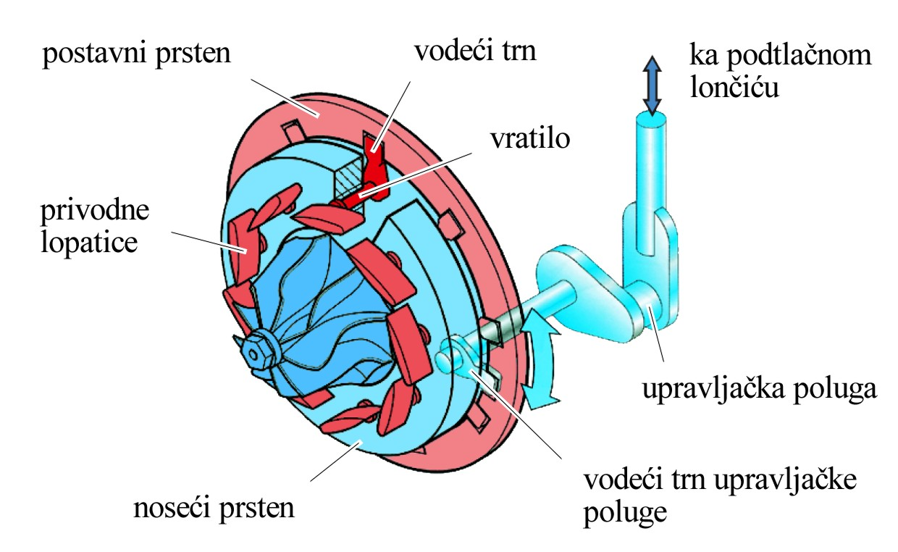
(pomozi se slikom)

................................................................................
................................................................................
................................................................................
................................................................................
................................................................................

............................................................................................................................................
............................................................................................................................................
............................................................................................................................................

( ispravan odgovor boduje se sa 3 boda-knjiga str.266 )

KOČIONI SUSTAV

1. Zaokruži pravilne odgovore vezane za disk kočnice:

a. sila kočenja je to veća što je čeona površina radnog klipa veća.
b. sila kočenja je to veća što je čeona površina radnog klipa manja.
c. sila kočenja je to veća što je čeona površina klipova glavnog kočionog cilindra veća
d. sila kočenja je to veča što je čeona površina klipova glavnog kočionog cilindra manja

( pitanje ima više ispravnih odgovora i boduje se sa 2 boda-knjiga str.532)

2. Regulator tlaka kočenja stražnjih kotača ima slijedeću funkciju :

a. Da vremenski odloži kočenje zadnjih kotača , na način da kasnije propusti kočionu tekućinu u zadnje radne cilindre , i na taj način omoguči da kočenje prije započne na prednjim kotačima na koje se prenosi veća težina vozila pri kočenju .
b. Da smanji pritisak kočione tekućine u zadnjim kočionim cilindrima te na taj način smanji silu kočenja na zadnjim točkovima .
c. Da izjednači pritisak kočione tekućine u prednjim i zadnjim kočnicama , jer je put kočione tekućine do zadnjih kotača duži pa dolazi do pada tlaka .
d. Da se sprijeći blokiranje stražnjih točkova jer su manje opterećeni pri kočenju .
e. Da se sprijeći blokiranje prednjih točkova jer su više opterećeni pri kočenju .

( pitanje ima više točnih odgovora i boduje se 2 boda-knjiga str.531 )

3. Središnji ventil u glavnom kočionom cilindru ( ima jedan središnji ventil)

a. nalazi se u međuklipu i otvoren je za vrijeme kočenja.
b. nalazi se u klipu potisniku i zatvoren je za vrijeme kočenja.
c. nalazi se u klipu potisniku i otvoren je za vrijeme kočenja.
d. nalazi se u međuklipu i zatvoren je za vrijeme kočenja.
( pitanje ima jedan točan odgovor i boduje se sa 1 bod-knjiga str.533 )

4. Koja gumena brtva je neispravna ako uzastopnim pritiskanjem pedale možemo podignuti pritisak u kočionom sustavu ( tvrda pedala ) ali kada nakon tog ”pumpanja” držimo stisnutu pedalu ona postepeno propada i nema kočenja?

a. Primarna brtva na čelu klipa u glavnom kočionom cilidru.
b. Sekundarna brtva na tijelu klipa u glavnom kočionom cilindru.
c. Brtva na klipu u radnom cilindru bubanj kočnica.
d. Zaštitna gumena kapa koja dolazi na dva kraja radnog cilindra.

( pitanje ima jedan točan odgovor i boduje se sa 2 boda-pitanje na koje daje odgovor praktična nastava )

5. Zaokruži ispravne tvrdnje koje su vezane za brtvu u radnom cilindru disk kočnica :

a. Brtva se postavlja u utor koji se nalazi na klipu disk kočnice.
b. Brtva se postavlja u utor koji je na stijenci cilindra disk kočnice.
c. Brtva ima kružni presjek.
d. Brtva služi i za regulaciju udaljenosti pločica od diska zbog trošenja pločica.
e. Brtva pomaže prilikom vraćanja klipa po prestanku kočenja.

( pitanje ima više točnih odgovora i boduje se sa 2 boda-knjiga str.537)

6. Uzrok zbog kojeg se razina kočione tekućine spustila u posudici je :

a. Oštečenje primarne brtve na čelu klipa u glavnom kočionom cilindru.
b. Istrošenost obloge na kočionim pločicama.
c. Predugo vremensko trajanje, bez promjene, kočione tekućine, pa tekućina ishlapi

( pitanje ima jedan točan odgovor i boduje se sa 2 boda-odgovor proizlazi iz objašnjenja rada kočionog sustava )

7. Glavni kočioni cilindar je montiran na podtlačno pojačalo sile kočenja (servo pojačivač) sa lijeve strane gledano s obzirom na membranu pojačala. Koje tvrdnje su ispravne a da je vozilo pri tom u vožnji :

a. Prilikom kočenja s lijeve strane membrane je atmosferski tlak a s desne podtlak.
b. Kada ne kočimo s lijeve i desne strane membrane vlada atmosferski tlak.
c. Prilikom kočenja sa lijeve strane membrane je podtlak a s desne atmosferski tlak.
d. Kada ne kočimo s lijeve i desne strane membrane je podtlak.
e. Kada kočimo s lijeve strane membrane je podtlak a s desne nadtlak.

( pitanje ima više točnih odgovora i boduje se sa 3 boda-knjiga str.542 )

8. Dopuni podacima postupak visokotlačne provjere koji služi za otkrivanje kvarova na hidrauličkom dijelu kočionog sustava.

Pritiskom papučice kočnice dobiven tlak od _____ do ______ bara ne smije pasti više od
_______ % u intervalu od _____ minuta. Veći pad tlaka znači propuštanje.

( treba ispisati točne podatke i tada se pitanje boduje 2 boda-knjiga str.540 )

9. Ispuni ispravne izraze vezane za objašnjenje rada disk kočnica.

Pritisak kočione tekučine djeluje na _____________ koji prenosi silu na __________, a ove djeluju na ________________ na način da ga stežu pa tako usporavaju kotač.

( treba ispisati ispravne podatke i tada se pitanje boduje 2 boda-knjiga str.537 )

10. Zaokruži ispravne odgovore koji se odnose na kočenje uz pomoć ABS-a.

a. prilikom prevelikog usporenja kotača s obzirom na referentnu brzinu vozila upravljački sklop povisuje pritisak u sustavu kočenja.
b. ABS se isključuje kada brzina vozila padne ispod 6 km/h.
c. ABS djeluje samo na prednje kotače jer je 75 % kočenja sprijeda.
d. prilikom premalog usporenja kotača s obzirom na referentnu brzinu vozila upravljački sklop povisuje pritisak u sustavu kočenja.
e. ABS se uključuje kada se pri kočenju pojavi usporenje kotača koje je veće od referentnog usporenja, a ono je između 8% i 30% brzine kotača

( pitanje ima više točnih odgovora i boduje se sa 2 boda-knjiga str.546 )

11. Prednosti bubanj kočnica su :

a. zaštićene su od vanjskih nečistoća
b. imaju duži vijek trajanja obloga
c. imaju bolje hlađenje od disk kočnica
d. jednostavna izvedba parkirne kočnice
e. razvijaju veće sile kočenja od disk kočnica

( Pitanje ima više ispravnih odgovora i boduje se sa 2 boda-knjiga str.535 )

12. Prednosti disk kočnica :

a. dobro nalijeganje obloga na disk
b. dobro hlađenje
c. ova vrsta kočnica ima samopojačanje
d. imaju manje trošenje obloga u odnosu na bubanj kočnice

( Pitanje ima više ispravnih odgovora i boduje se sa 2 boda-knjiga str.537 )
13. Ispiši ispravne nazive dijelova hidrauličkih kočnica

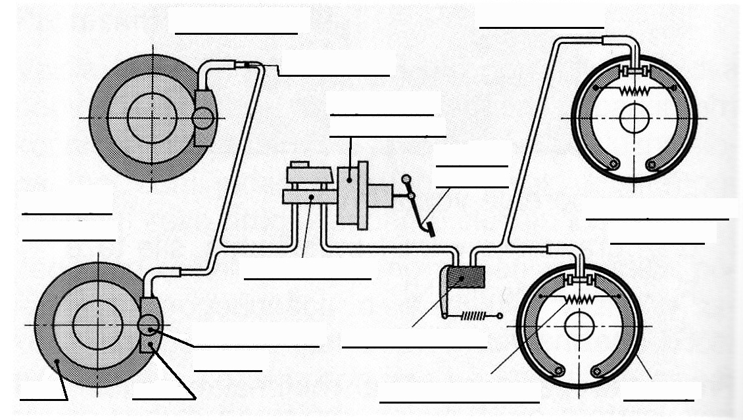

ODGOVOR KOJI SE BODUJE SA 4 BODA AKO JE U POTPUNOSTI ISPRAVAN

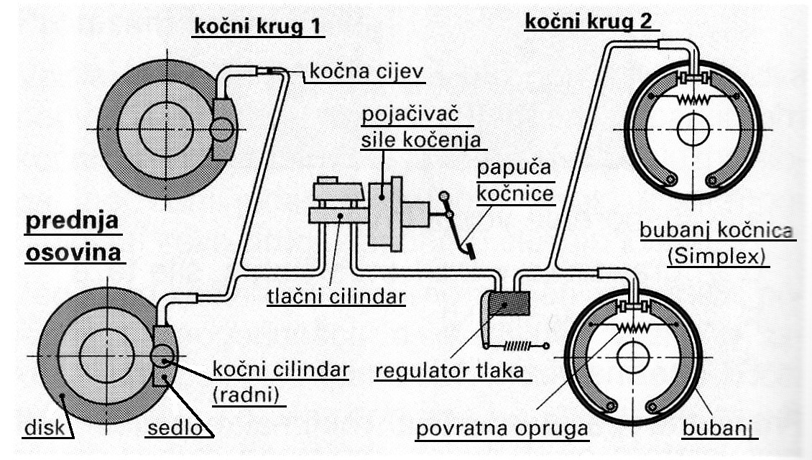

( od 7 do 9 toćnih ispisa 1 bod, od 10 do 12 2 boda i od 13 do 14 3 boda-knjiga str.531 )

14. Docrtaj na priloženoj shemi raspored vodova za TT kočnice i HH kočnice

TT KOČNICE

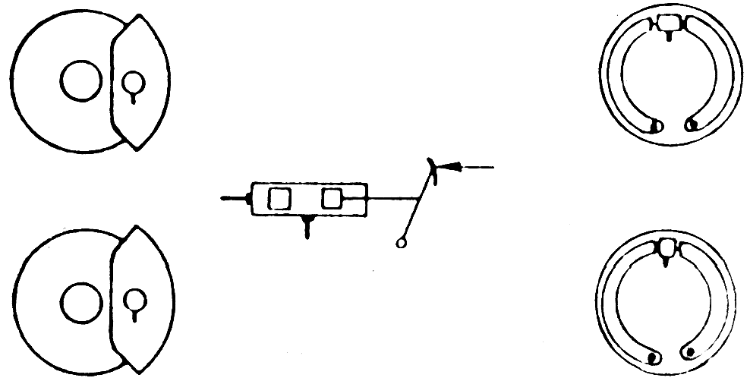

HH KOČNICE

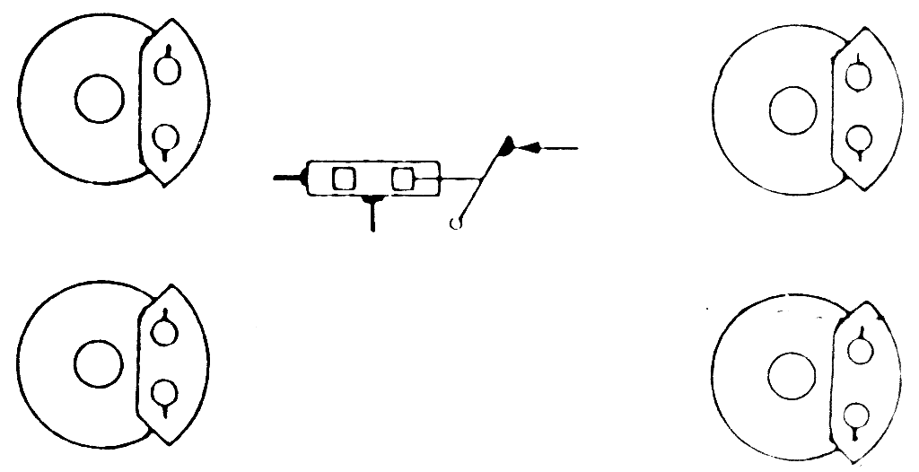

TREBA UCRTATI KAKO SE KOČIONIM CIJEVIMA SPAJA GLAVNI KOČIONI CILINDAR SA RADNIM CILINDRIMA POJEDINIH KOTAČA.
ODGOVOR KOJI SE BODUJE 2 BODA-knjiga str.532

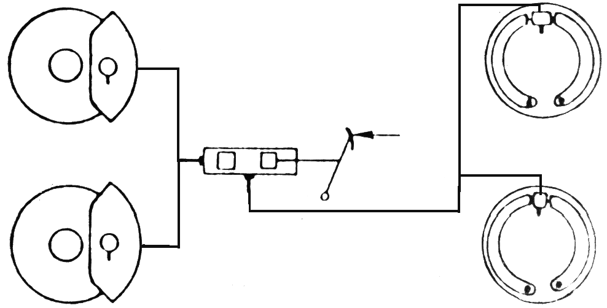

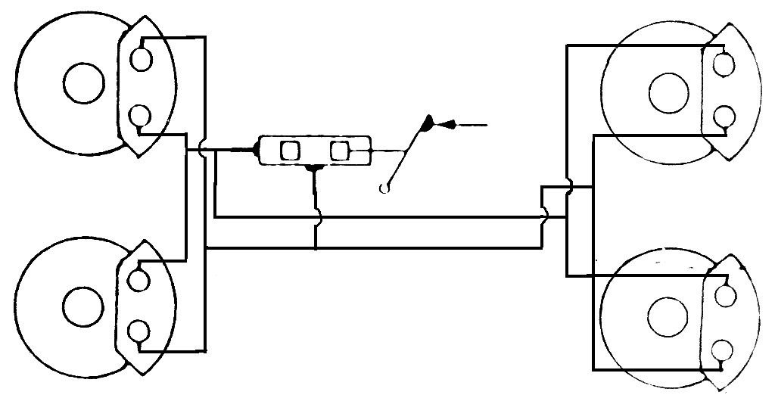

SPOJKA

1. Nabroji bar tri uloge spojke u vozilu:

1. __________________________________

2.___________________________________

3.___________________________________

( navedi 3 uloge i ispravan odgovor nosi 2 boda-knjiga str.398 )

2. Okretni moment sa tarne tanjuraste spojke na vratilo spojke se direktno prenosi preko:

a. potisne ploče
b. tanjura spojke (lamele)
c. korpe spojke.

(pitanje ima samo jedan ispravan odgovor i boduje se sa 1 bod-knjiga str.398)

3. Kod tarne spojke sa tanjurastom oprugom, tanjurasta opruga je oslonjena na dva

________________ .

(na crtu se upiše ispravan odgovor i boduje se sa 2 boda-knjiga str398 )

4. Kod tarne spojke sa tanjurastom oprugom velićina okretnog momenta koji se može prejneti ovisi o:
a. sili kojom potisni ležaj pritišće tanjurastu oprugu.
b. koeficijentu trenja tarnih površina
c. o srednjem radijusu tarnih obloga
d. o sili tanjuraste opruge

( pitanje ima više ispravnih odgovora i boduje se sa 3 boda-knjiga str398)

5. Obloge tanjura (lamele) kod spojke su smještene između zamašnjaka i potisne ploče. Zazor između ovih djelova, kada je spojka odvojena, iznosi:

a. 0,3 – 0,5 mm
b. 3 – 5 mm
c. 10 – 12 mm

(pitanje ima samo jedan ispravan odgovor i boduje se sa 1 bod-knjiga str.399)

6. Vratilo spojke je uležišteno :

a. u radilici.
b. u zamašnjaku
c. u mjenjaču
d. u korpi spojke.

( pitanje ima više ispravnih odgovora i boduje se sa 2 boda-knjiga str.398)

7. Tanjurasta opruga u tarnoj spojci daje najveću silu pritiska:

a. kada imamo novi tanjur sa neistrošenom oblogom.
b. kada je obloga tanjura do pola istrošena.
c. kada je obloga tanjura granično istrošena.

(pitanje ima samo jedan ispravan odgovor i boduje se sa 2 boda)

8. Obloge tanjura, prema materijalu izrade , su podjeljene u 3 vrste :

1. ____________________________________

2. ____________________________________

3. ____________________________________

( navedi 3 vrste i ispravan odgovor se boduje 2 boda-knjiga str.400 )

9. Koja je osnovna razlika u konstrukciji SAC spojke u odnosu na klasičnu spojku

( točan odgovor donosi 3 boda-knjiga str.400 )

10. Prazni hod spojke je razmak između, ____________________ i ___________________

(na crtu se upiše ispravan odgovor i boduje se sa 2 boda-knjiga str.402 )

11. Zaokruži ispravne odgovore koji se odnose na prazan hod spojke :

a. što se tarna obloga više troši prazan hod je veći.
b. prazan hod na spojci iznosi 1-3 mm.
c. prazan hod je razmak između potisnog ležaja i tanjuraste opruge.
d. prazan hod je razmak između potisnog ležaja i potisne ploče.

( pitanje ima više ispravnih odgovora i boduje se sa 2 boda-knjiga str.402)

12. Ispiši nazive dijelova spojke.

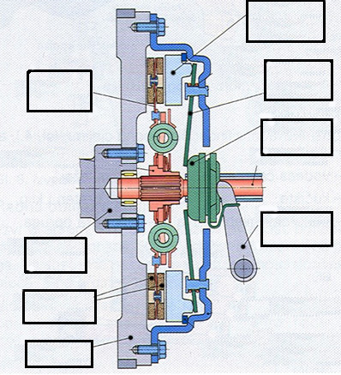

( 5 i 6 ispravnih odgovora se boduje sa 1 bod, a 7 i 8 odgovora sa 2 boda-knjiga str.398 )

13. Zaokruži ispravne uzroke koji dovode do proklizavanja spojke :

a. zazor između potisnog ležaja i tanjuraste opruge prevelik
b. obloga tanjura spojke zauljena ili otvrdnula
c. napon opruge premali
d. obloga spojke istrošena

( pitanje ima više ispravnih odgovora i boduje se sa 2 boda-knjiga od str.398 do str.402 )

14. Na koja vozila se najčešće ugrađuje suha tanjurasta spojka sa zavojnim oprugama?

( ispravni odgovor se boduju sa 2 boda )

15. Od kojeg materijala se izrađuju organske tarne obloge lamele?

( ispravni odgovor se boduju sa 3 boda-knjiga str.400 )

16. Koji su zadaci tanjura spojke tj. lamele?
-
-
-

( ispravani odgovori se boduju sa 2 boda-knjiga str.400 )

17. Suha tarna tanjurasta spojka sa zavojnim oprugama.

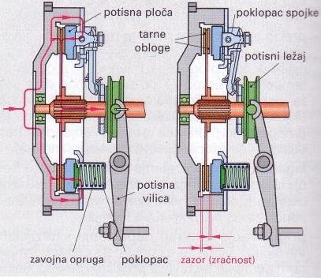
Koja je funkcija zavojne opruge

Kakva je veza između lamele i vratila spojke

Nabroji dijelove kojima se prensi okretni moment do mjenjača

( ispravni odgovori se boduju sa 3 boda-knjiga str.398-402 )

18. Na slici upiši pripadajuće brojeve za navedene dijelove:
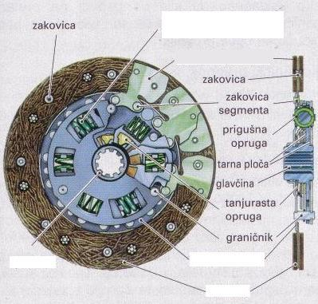
1. nosač obloga (noseća ploča)
2. ozubljena glavina
3. tarne obloge
4. prigušna opruga

( ispravni odgovori se boduju sa 2 boda-knjiga str.400 )

19. materijal za izradu tarnih obloga mora biti:

a. postojan na visoke temperature
b. otporan na trošenje
c. s malim koeficijentom trenja (koji je ravnomjeran u što širem temperaturnom
području )

( ima više ispravnih odgovora i ispravni odgovori se boduju sa 1 bod-knjiga str.400 )

20.
a. Na crtežu upiši iznos za prazni hod pedale spojke.
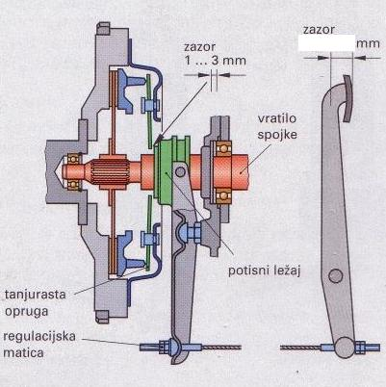

b. Trošenjem obloga lamele prazni hod spojke se:

1.smanjuje ( zaokruži točan odgovor)
2.povećava
3.ne mijenja

( ispravni odgovori se boduju sa 2 boda-knjiga str.402 )

21. Dovrši rečenicu:

Hidrodinamička spojka je kombinacija p___________ i t___________.

( ispravni odgovori se boduju sa 1 bod )

22. Navedi osnovne dijelove hidrodinamičkog pretvarača okretnog momenta (4 dijela).

( ispravni odgovor se boduje sa 2 boda-knjiga str.421 )

MJENJAČ

1. Zaokruži ispravne zadatke mjenjača :

a. U I , II i III stupnju prijenosa na izlaznom vratilu mjenjača je smanjen broj okretaja motora.
b. U I , II i III stupnju prijenosa na izlaznom vratilu mjenjača je smanjen okretni moment motora.
c. Ako mjenjač ima 5 stupnjeva prijenosa u petom stupnju je največi okretni moment.
d. U četvrtom stupnju prijenosa okretni moment i broj okretaja motora je najćešče isti na izlaznom vratilu mjenjača i radilici motora.

( pitanje ima više ispravnih odgovora i boduje se sa 2 boda-knjiga str.411 i 412)

2. Ako se u prvom stupnju prenosa broj okretaja motora smanjio sa 6000 okr/min na
2000 okr/min, onda se okretni moment promjenio sa 50 Nm na _________ Nm.

(na crtu se upiše ispravan odgovor i boduje se sa 2 boda-knjiga str.411 )

3. Zaokruži ispravne definicije stupnja prenosa kad su u mjenjaču u zahvatu dva zupčanika, a pri tom je z₁- broj zubi pogonskog vratila, z₂- broj zubi gonjenog vratila, d₁- promjer pogonskog vratila, d₂- promjer gonjenog vratila, n₁- broj okreta pogonskog vratila,
n₂- broj okreta gonjenog vratila.

a. i = z_{2 /} z₁
b. i = z_{1 /} z₂
c. i = n_{1 /} n₂
d. i = d_{2 /} d₁

( pitanje ima više ispravnih odgovora i boduje se sa 2 boda-knjiga str.411)

4. Zaokruži ispravne tvrdnje koje se odnose na konstrukciju istoosnog sinkronog mjenjača :

a. sinkroni se nalaze na predložnom vratilu
b. sinkroni se nalaze na mjenjačkom vratilu.
c. sinkron se može slobodno okretati po vratilu.
d. gonjeni zupčanik se može slobodno okretati po vratilu.
e. pogonski zupčanik se slobodno može okretati po vratilu.
f. pogonski zupčanik se nalazi na predložnom vratilu.

( pitanje ima više ispravnih odgovora i boduje se sa 3 boda-knjiga str.413)

5. Kod istoosnog mjenjača koji je u prvom stupnju prenosa manji zupčanik se nalazi na
______________ vratilu, a veči na _______________ vratilu.

( na predviđene crte ispiši imena vratila i ispravan odgovor se boduje 2 boda-knjiga str413 )

6. Koji dijelovi mjenjača se okreću oko svoje osi ako je motor vozila u pogonu, a mjenjač nije ni u jednom stupnju prenosa(u leru )? Pri tom se radi o istoosnom mjenjaču gdje su sinkroni na mjanjačkom vratilu.

a. predložno vratilo
b. mjenjačko vratilo
c. zupčanici na predložnom vratilu.
d. zupčanici na mjenjačkom vratilu.
e. sinkroni na mjenjačkom vratilu.

( pitanje ima više ispravnih odgovora i boduje se sa 3 boda-knjiga str.413)

7. Što se događa sa okretnim momentom i brojem okretaja motora, na izlazu iz mjenjača, ako je mjenjač vozila u prvom stupnju prenosa.

a. okretni moment se povećava u odnosu na motor.
b. okretni moment se smanjuje u odnosu na motor.
c. broj okretaja se povećava u odnosu na motor.
d. broj okretaja se smanjuje u odnosu na motor.

( pitanje ima više ispravnih odgovora i boduje se sa 2 boda-knjiga str.411)

8. Koja je uloga sinkrona kod promjene u viši stupanj prenosa kod istoosnog mjenjača:

a. da usporava zupčanik na glavnom vratilu mjenjača.
b. da ubrzava zupčanik na glavnom mjenjačkom vratilu.
c. da ubrzava zupčanik na predložnom vratilu.
d. da usporava zupčanik na predložnom vratilu.

( pitanje ima jedan ispravan odgovor i boduje se sa 3 boda )

9. Ispiši slijedeće dijelove mjenjača : z₁-pogonski zupčanik prvog stupnja, z₂-gonjeni zupčanik prvog stupnja, z₃- pogonski zupčanik drugog stupnja, z₄- gonjeni zupčanik drugog stupnja, z₅- pogonski zupčanik trećeg stupnja, z₆- gonjeni zupčanik trećeg stupnja, z₇- pogonski zupčanik četvrtog stupnja, z₈- gonjeni zupčanik četvrtog stupnja, z₉- pogonski zupčanik petog stupnja,
Z₁₀- gonjei zupčanik petog stupnja, z₁₁- pogonski zupčanik vožnje unatrag, z₁₂- gonjeni zupčanik vožnje unatrag, S₁- sinkron prvog i drugog stupnja. S₂- sinkron trećeg i četvrtog stupnja, S₃- sinkron petog stupnja prenosa. 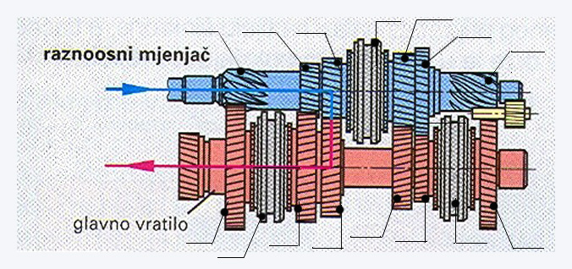(u slućaju 12 pravilno unesenih oznaka 2 boda, a ako je pravilno uneseno preko 12 onda 3 boda-knjiga str.412)

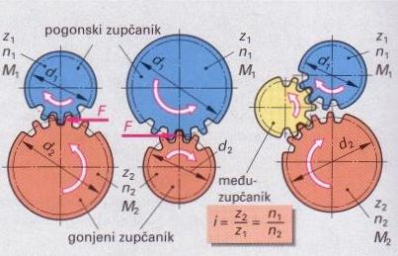
10. Izračunaj M₂ i n₂ u prvom stupnju prenosa ako je z₁=12, a z₂=36, M₁=100Nm, n₁=3000 o/min

Izračunaj M₂ i n₂ i petom stupnju prenosa ako je z₁₌24 , a z₂=12, M₁=150Nm , n₁=5000 o/min

( ispravno umetnuti odgovori booduju se sa 3 boda-knjiga str.411 )

11. Dovrši rečenicu:
Prema toku snage, mjenjači mogu biti _______________ i _______________________

( ispravno umetnuti odgovori booduju se sa 1 bod-knjiga str. 412)

12. Koji je zadatak hidrodinamičkog pretvarača okretnog momenta?

( ispravan odgovor donosi 2 boda-knjiga str.421 )

13. Kod zupčastog para na većem zupčaniku (duža poluga, više zubaca) po iznosu je _______ okretni moment.

( ispravan odgovor donosi 1 bod-knjiga str.411)

14 Ako je pogonski zupčanik manji od gonjenog, okretni moment na gonjenom zupčaniku se ___________, a broj okretaja se za isti omjer ____________.

( ispravan odgovor donosi 1 bod –knjiga str.411)

15 . Navedi dijelove sinkrona s vanjskom sinkronizacijom
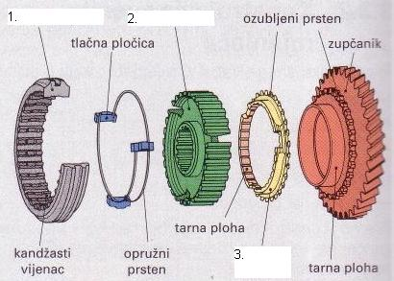
označene brojkama (na crtežu).

1.

2.

3.

( ispravan odgovor donosi 2 boda-knjiga str.414)

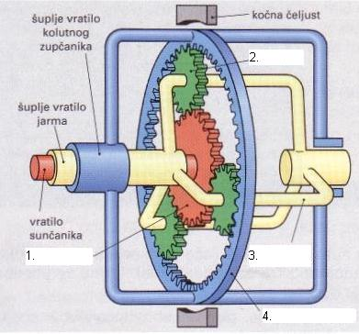
16. Pridruži odgovarajuće brojke (na crtežu) navedenim dijelovima:

___ sunčanik
___ planet
___ jaram (nosač planeta)
___ kolutni zupčanik

(ispravan odgovor donosi 2 boda-knjiga str.424)

OSTALA PITANJA

1. U difuzoru rasplinjača sužen je prolaz usisanog zraka, da bi se postigao _____________
koji isisava gorivo iz sapnice.

( ispravan odgovor ispiši na crtu i to se boduje sa 1 bod-knjiga str.278 )

2. Kod dvotaktnog motora otvaranje i zatvaranje usisnog, ispušnog i ispirnog kanala vrši
_____________ .

( ispravan odgovor ispiši na crtu i to se boduje sa 1 bod-knjiga str.358 )

3. Zaokruži ispravne tvrdnje vezane za zagonski prijenosnik :

a. zagonski prijenosnik povećava okretni moment motora.
b. zagonski prijenosnik povečava broj okretaja motora.
c. zagonski prijenosnik skreće tok okretnog momenta ako je motor smještan uzdužno.

( pitanje ima više ispravnih odgovora i boduje se sa 2 boda-knjiga str.440)

4. Kod zagonskog prijenosnika sa stožnikom čija os se mimoilazi sa osi tanjurastog zupčanika
Upotrebljavaju se ________________ zubi.

( ispravan odgovor ispiši na crtu i to se boduje sa 2 boda-knjiga str.440 )

5. Zaokruži ispravne tvrdnje koje su u svezi sa diferencijalom a odnose se na normalnu vožnju :

a. kada vozimo po pravcu planeti se vrte oko svoje osi.
b. kada vozimo po pravcu stožasti zupčanici poluvratila se vrte oko svoje osi.
c. kada vozimo u okuci planeti se vrte oko svoje osi.
d. diferencijal omogučava da se oba točka u okuci okreću istom brzinom.

( pitanje ima više ispravnih odgovora i boduje se sa 2 boda-knjiga str.444)

6. Koja je uloga amortizera :

a. da ublažavaju udarce koji nastaju na neravnom putu
b. da ublaže titraje koje proizvode opruge.
c. da smanjuju nagib vozila u zavoju.

( pitanje ima jedan ispravan odgovor i boduje se sa 1 bod-knjiga str.507 )

7. Kako se rješava pulsiranje masenog protoka i tlaka ispušnih plinova kod turbonabijanja
gdje se traži konstantan tlak ispušnih plinova ?

a. Ispušni plinovi prolaze kroz nepovratni ventil prije ulaska u turbinu.
b. Rješava se na način da se prije ulaska u turbinu stave uske cijevi.
c. Rješava se da se prije turbine stavlja sabirnik ispušnih plinova.

( pitanje ima jedan ispravan odgovor i boduje se sa1 bod- stara knjiga )

8. Koji materijali se u katalizatoru nanose kao aktivni katalitički sloj ?

a. čelik ili keramika,
b. aluminij, bakar ili cink.
c. platina, rodij ili paladij

( pitanje ima jedan ispravan odgovor i boduje se sa 2 boda-knjiga str.342 )

9. Nagib osi vođenja kotača odnosno svornjaka rukavca kotača u smjeru uzdužne osi
vozila naziva se _____________ .

( ispravan odgovor ispiši na crtu i to se boduje sa 1 bod-knjiga str.491 )

10. Razmak između stražnjeg i prednjeg razmaka dva prednja kotača mjerenog u visini središta
vrtnje, a pri tom su kotači u neutralnom položaju nazivamo _____________ .

( ispravan odgovor ispiši na crtu i to se boduje sa 2 boda-knjiga str.489 )

11.Troputni katalizator ima zadaću uklanjati štetne sastojke iz plinova. Nadopuni ispod navedene tvrdnje da bi bila ispunjena funkcija katalizatora :

NO_{x} se reducira u _______ pri čemu se oslobađa kisik
CO se oksidira u ________ pri čemu se uzima slobodni kisik
HC oksidira u _____ i _______ pri čemu se uzima slobodni kisik

( Treba umetnuti ispravne odgovore i pitanje se boduje sa 2 boda-knjiga str.342 )

12. Prednosti dvotaktnih motora u odnosu na četverotaktne Otto motore su :

a. manje vibracije
b. ravnomjerniji okretni moment
c. bolje punjenje cilindra
d. manja specifična potrošnja ulja i goriva
e. manja težina

( pitanje ima više ispravnih odgovora i boduje se sa 1 bod)

13, Prednosti pogona sa zemnim plinom :

a. izgaranje bez čađe i čestica
b. veća snaga motora
c. bolje unutarnje hlađenje cilindara
d. manja buka

( Pitanje ima više ispravnih odgovora i boduje se sa 2 boda)

14. Koje su prednosti prednjeg pogona :

a. pmrenos okretnog momenta i upravljanje na prednjim točkovima.
b. manje opterećenje prednje osovine
c. manji gubitci
d. krači prijenos okretnog momenta do kotača
e. manja težina vozila

( Pitanje ima više ispravnih odgovora i boduje se sa 2 boda )

15. Zadaci zagonskog prijenosnika su :

a. skrenuti tok snage
b. povećati broj okretaja motora
c. povećati okretni moment motora
d prenjeti okretni moment na diferencijal

( Pitanje ima više ispravnih odgovora i boduje se sa 2 boda-knjiga str440 )

16. Prednost hipoidnog ozubljenje kod zagonskog prijenosnika sa stožnicima je :

a. Jeftina izrada
b. Mogućnost upotrebe bilio kojeg ulja za zupčanike
c. Mirniji i tiši rad
d. Prijenos velikih opterećenja uz velike brojeve okretaja
e. Duži vijek trajanja
f. Niže težište vozila

( Pitanje ima više ispravnih odgovora i boduje se sa 3 boda-knjiga str 440 )

17. Navedi dijelove diferencijala koji su označeni brojkama
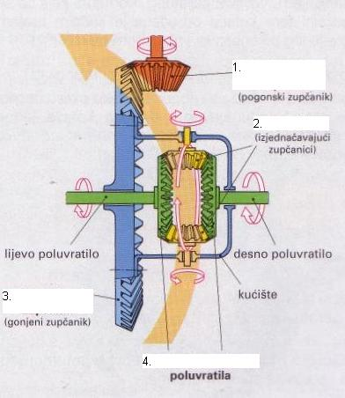
(na crtežu).

( ispravan odgovor donosi 2 boda-knjiga str.444 )

O D G O V O R I

TEORIJA MOTORA

1) a 2) d 3) c 4) b 5) b 6) b 7) c,e 8) b 9) b 10) a 11) kompresijski omjer
12) prekrivanje ventila 13) prva crta Nm, druga N/cm² , a treča crta prazna 14) kompresijski prostor 15) 1g goriva : 14,8g zraka 16)s lijeva na desn i odozgo prema dole : USISNI OTVARA,
ISPUŠNI ZATVARA, USISNI ZATVARA, ISPUŠNI OTVARA 17) 8 : 1 18) ε = V_{s} + V_{k} / V_{k}
ε stupanj kompresije, V_{s} – radni volumen, V_{k} – kompresijski volumen 19) b,c,d
20) b 21) 60 kw kod 5500 okr/min, 150Nm kod 3500 okr/min, elastičnost od 3500-5500 ok/min, max. Broj okretaja 6000 22) b 23) to je omjer stvarno dovedene količine zraka i teorijski potrebne za potpuno izgaranje goriva ( stehiometriske ) ʎ= m_{stv/}m_{teo} 24)a) redni, boxer i v motor, b) knjiga str.206 sl.3 25)a- knjiga str.205 sl.3, b- max tlak 39 bara 26) 144 stupnja 27) a

POGONSKI DIJELOVI MOTORA

1) a, d, e 2) a 3) u prvom žljebu prstena- toplinskih i tlačnih opterećenja 4) a,b 5) b, d 6) a,e,g 7) a,d 8) b 9) a,c 10) temeljni rukavci i leteči rukavci 11) temeljni , leteći , i vodeći ili aksijalni ležaji 12) prstena na stijenku cilindra 13) c, d, f 14) aluminijska - čelični 15) vodeći ležaj ili aksijalni ležaj 16) osovinica sa cilindričnim provrtom, osovinica sa stožastim provrtom, osovinica sa zatvorenim provrtom na sredini 17) tvrdoče 18) zagrijati – 280Cº do 320Cº 19) b 20) a 21) start-stop sustavom – smola sa tvrdim česticama i sa česticama krutog maziva 22) b, c, e 23) protuutezima radilice 24) c 25) torzijske 26) a, b, c 27) s lijeva na desno i odozgo prema dole : OČICA KLIPA ili PROVRT ZA OSOVINICU, ČELO KLIPA, PODRUČJE PRSTENOVA, PLAŠT ili KOŠULJICA 28) odozgo prema dole: PRAVOKUTNI, ZAKOŠENI ili TOP PRSTEN, TRAPEZNI, L PRSTEN, PRSTEN S NOSOM, ULJNI PRSTEN S ĐEPOM, ULJNI PRSTEN S OPRUGOM 29) s lijeva na desno odozgo prema dole : RUKAVAC KLIPNJAČE ili LETEĆI RUKAVAC, RUKAVAC RADILICE ili TEMELJNI RUKAVAC, PROTUUTEG, PROVRT ZA IZJEDNAČAVANJE MASE, ULJNI PROVRT, RAME 30) a,b,e 31) promjer klipa, zračnost između klipa i cilindra i smjer ugradnje 32) b,c 33)a- kompresioni- brtve i odvode toplinu sa klipa na blok, b) uljni- skidaju višak ulja sa cilindara i vračaju ulje u uljno korito(karter) 34) str.219, sl.2 35) a 36) okretni moment - največi dio okretnog momenta prenosi spojci - manji dio prenosi ostalim sustavima motora 37) b,d

RAZVODNI MEHANIZAM

1) b 2) d 3) a-DOHC, c- CIH, d- OHC 4) brijegovi se navuku na čeličnu cijev u steznom spoju 5) b 6) a, b, d,e, f 7) masa ventila 8) b 9) natrijem 10) zračnosti 11) b 12) a, c 13) c, d 14) c 15) a 16)a, d 17) a, b, d 18) s lijeva na desno : OTVARA VENTIL, ZATVARA VENTIL, desni ostaje duže otvoren 19) rješenje je iza zadatka 20) b,c 21) c.DOHC, s viševentilskom tehnikom 22) 75º,45º,15º ,a- radi povoljnijeg strujanja,b- sjedalo se izmjeni 23) a,c,e 23) kad je prvi cilindar u GMT na paljenju ventili četvrtog cilindra su na vagi 24) ulje se kroz vodilicu slijeva u izgarni prostor , posljedice su veća potrošnja ulja,koksiranje ulja, neispravan rad katalizatora 25) utor, struk ili tijelo, pladanj, sjedište, širina sjedišta.26) Zbog slabijeg punjenja cilindara 27) kasno,rano,kasno 28)b 29)a,c 30) a

SUSTAV HLAĐENJA MOTORA

1) c 2) c, e, f 3) intermitirajućim pogonom, varijabilnim pogonom 4) 120Cº , 2 bara 5) a 6) a 7) a 8) c,d 9) 1-pumpa,2-hladnjak,3-termostatski ventil,4-ventilator,5-termo-prekidać ventilatora, 6- senzor temperature motora7-pokazivač temperature, 8-grijač kabine,9-kompezacijska posuda 10)Tako da se uroni u vodu i voda se zagrijava.Termometrom pratimo na kojoj temperaturi će se početi otvarati , a na kojoj će se potpuno otvoriti i usporedimo sa vrijednostima u instrukcionoj knjizi 11) zagrijavanje i prebrzo trošenje remena i preniska brzina vrtnje pumpe te preveliko zagrijavanje motora 12) zbog smrzavanja, zbog stvaranja naslaga kalcija u sustavu, zbog korozije 13) da se izbjegne toplinsko naprezanje bloka i glave motora 14) na otvor za uljevanje se montira ispitni tlačni uređaj, narine se tlakod 1,6 do 2 bara i taj tlak ne smije pasti sljedeće dvije minute 15) hladnjak stlačenog zraka, hladnjak ATF ulja, hladnjak klima uređaja, hladnjak goriva, hladnjak motornog ulja, hladnjak mjenjačkog ulja, hladnjak EGR-a 16)a, b,d,e 17) elektroprekidač, visko spojka 18) grijač

SUSTAV DOVODA GORIVA

1) b, c 2) catch tank 3) spremniku s aktivnim ugljenom- regeneracijskog- usisnu granu 4) d 5) nepovratni ventil s kuglicom 6) mjehurića pare goriva 7) preuzima iz spremnika zbog povišene temperature dilatirano gorivo 8) a-bogata, b- bogata, c-bogata, d-siromašna, e- siromašna 9) posudica sa ugljenom pohranjuje ispareno gorivo vezivanjem za aktivni ugljen, a regeneracujski ventil svojim otvaranjem proslijeđuje pare u usis 10) odgore prema dole s lijeva na desno : SPREMNIK, CIJEVI, PUMPA, FILTAR, REGULATOR TLAKA, FILTAR S UGLJENOM, REGENERACIJSKI VENTIL, BRIZGALJKA ( str.56 sl.1 ) 11) rotorna pumpa sa valjčićima, prstasta pumpa 12)b 13) periferna pumpa, volumetrijska pumpa 14) dijagnostičkom, senzor tlaka, tlaku

UBRIZGAVANJE GORIVA

1) istodobno, skupno, slijedno i slijedno selektivno 2) b 3) ) svaka brizgaljka se aktivira neposredno prije takta usisa pri čemu prati slijed paljenja 4) a 5) b 6) b 7) b,e 8) b 9) a 10) b 11) gorivo, zrak 12) membrane 13) e 14) a 15) a,c 16) prazan hod motora 17) b 18) c 19) a 20) b 21) b 22) b,c,d 23) b 24) a 25) a 26) a 27) d 28) ʎ-regulacijski krug vrijednosti 29) za razliku od LH- Jetronica kod ME-Motronica vrši se upravljanje okretnim momentom regulacijom pripremne smjese. Za to je potrebna elektonička pedala gasa 31) bacanje iskre 32) senzor položaja bregastog vratila i senzor broja okretaja (indukcioni davač ) 33) podtlak u usisnoj grani regulira otvaranje EGR ventila 34) smanjio udio dušičnih oksida u ispušnim plinovima 35) dušični oksidi NO_{x} , ugljikovodici HC, ugljični monoksid CO 36) b, d 37) b 38) a 39) vidi sl. 49 str. 88 „Tehnika motornih vozila“ 40) zato jer se znatan dio goriva taloži ili kondezira na hladnim stijenkama pa je njegovo izgaranje nemoguće 41) a 42) propušta pare goriva iz posude sa aktivnim ugljenom u usisnu granu 43) b 44) a-filter, prigušna zaklopka, razdjelna cijev, brizgaljka, usisna grana, b-2, 3 45) a- senzor masenog protoka zraka s žarnom niti, b- prelazi na pričuvni program u kojem položaj prigušne klapne zamjenjuje podatak o masi usisanog zraka 46) razdijelna cijev i brizgaljke 47) u visokonaponskom razdjelniku, na bregastom vratilu i na koljenasom vratilu 48) b 49) magnetske pločice 50) 20% 51) b,c 52) lambda (ʎ) regulaciju i obogaćuje 53) ugrađuje se zbog smanjivanja pogreške nastale zbog pulsirajučeg stupca zraka u usisnoj cijevi 54) a- kada je motor hladan, b- kada je puno opterećenje odnosno potenciometar klapne pokaže največi napon c- kada je otvaranja klapne brzo , odnosno kada potenciometar zaklopke izmjeri porast napona u sekundi veči od pohranjenog u memoriji 55) izbjegava se uništavanje upravljačkog uređaja u slućaju kratkog spoja 56) c 57) povisuje se temperatura u prostoru izgaranja 58) vrtložno se postiže posebno oblikovanim vrtložnim kanalom, a prevrtno strujanje se postiže udubljenjem ili nosom na klipu 59)Brže su i Piezo brizgaljke mogu više puta ubrizgati gorivo nego visokotlačne elektromagnetske brizgaljke

SUSTAV PODMAZIVANJA MOTORA

1) podmazivanje, hlađenje, brtvljenje, čišćenje, zaštita od korozije, prigušenje šumova
2) b,d,e 3) c 4) b 5) c 6) odozgo na dolje s lijeva na desno : premosni ventil, glavni filter, tlačni ili sigurnosni ventil, pumpa ulja i manometar 7) a,b,d,f 8) 5 bara 9) motor mora biti hladan najmanje 10 min. i vozilo mora biti na ravnoj podlozi 10) odvajač ulja 11) premosni ventil i nepovratni ventil 12) sporedni filter se ugrađuje paralelno sa motorom i kroz njega prolazi 5% do 10% ukupne dobave pumpe. 13) zupčasta pumpa s vanjskim ozubljenjem, zupčasta pumpa s unutarnjim ozubljenjem, prstasta pumpa i regulirana rotorna pumpa

SUSTAV PALJENJA

1) b,c 2) c 3) c 4) a 5) magnetskog polja 6) a, b 7) a,c 8) b 9) a 10) bobina s jednom iskrom i bobina s dvije iskre 11) 1-sekundarna zavojnica 2- primarna zavojnica 3- jezgra 4- platinski prekidač 5- kondezator 6- rotor razvodnika 7- pneumatski regulator 8- svjećice 12) a 13) a 14) b 15) baterija, kontakt brava, primarni svitak na bobini, prekidač paljenja-platine, kondezator
16) zadatak bobine je da promjenom magnetskog polja inducira napon i pretvori ga u napon paljenja 17) kada se prekine tok primarne struje 18) b,c 19) lijevo-topla, desno-hladna 20) c,d
21) a,b,c,d 22) pomiče se točka paljenja na kasnije paljenje 23) Određivanje GMT na početku radnog takta prvog cilindra 24) a 25) a 26)1-kut razmaka paljenja, 2-kut zatvaranja, 3-kut otvaranja, 4-trajanje iskre, 7-napon paljenja, 9-napon održavanja iskre 27) b,c 28) priključak 1-opskrba naponom, priključak 2-prekidač paljenja, priključak 3-prema svjećici, priključak4-nadzor izostanka paljenja 29) d 30) a. ubrizgavanjem i bacanjem iskre b. 3- ECU (CPU), 20-brizgaljka, 8-senzor položaja klapne (potenciometar), 11 i 13-lambda sonda, 23-EGR ili AGR ventil, 7-senzor razlike tlaka, 6-indukcioni davač ili senzor broja okretaja, 17-svjećica sa bobinom, 9-zasun praznog hoda

DVOTAKTNI OTTOV MOTOR

1) a,cd 2)cilindar uljem u gorivu, a ležajevi radilice bučkanjem i prskanjem ulja u kućištu radilice 3)usisni kanal,prostor izgaranja,prestrujni kanal,ispušni kanal irame koljenastog vratila 4) u klipnom utoru nalazi se sigurnosni zatik 5) a-upravljački valjak, b- smanjuje i povečava presjek ispušnog kanala 6) a,d

DIESEL MOTORI

1) c 2) c 3) b 4)a,b 5) a 6) a 7) a,c,d 8) b, c 9) b 10) b, d, e 11) a, d 12) b
13) od gore prema dole s lijeva na desno :1, 6, 2, 4, 5, 3, 7 (stara knjiga str.140 sl.1 ) 14) 1-o početku ubrizgavanja,2- o trajanju ubrizgavanja, 3-o tlaku ubrizgavanja,4- o broju ubrizgavanja, 5-o broju otvora na brizgaljki 15) regulacija praznog hoda, regulacija pri kotrljanju vozila, regulacija uglađenog rada motora, aktivno prigušenje trzaja, vanjski upliv na okretni moment, tempomat, regulacija zbog visinske promjene,regulacija najviše brzine vrtnje motora, ograničenje okretnog momenta 16) a-2, b-2,3,4 17) b, d 18) a-hidraulički regulator trenutka ubrizgavanja b-, povišenjem broja okretaja ovaj hidraulički regulator zakreće se prsten s valjcima na ranije ubrizgavanje
19) elektromagnetni ventil za regulaciju količine 20) olakšati pokretanje hladnog motora, osigurati stabilan rad na praznom hodu i sniziti emisiju štetnih tvari na ispuhu 21) predubrizgavanje je kratko ubrizgavanje prije glavnog ubrizgavanja i time se postiže blaže povišenje tlaka i temperature što vodi manjim šumovima izgaranja i manje štetnih plinova 22) u slućaju kvara regulatora tlaka rad motora nije moguć 23) sustav sa razdjelnom pumpom ( VE pumpa ili VP44 pumpa), sustav pumpa brizgaljka (PDE) i common rail sustav 24) omjer zraka je 1,15-2,0 , jer je veča količina zraka nužna za dobro mješanje goriva i zraka te bolje izgaranje goriva i ne stvara se čađa 25) senzor hoda igle brizgaljke 26) b 27) b,c 28) to je vrijeme potrebno od ubrizgavanja prve čestice goriva do trenutka početka izgaranja. 29) a,c 30) 1-samoregulirajuće žarne svjećice 2-elektronički regulirane keramičke žarne svjećice. 31) b,c 32) PWM signalima 33) a,c 34) a 35) početak ubrizgavanja, količina ubrizgavanja, rail tlak, tijek ubrizgavanja ( predubrizgavanje, glavno i naknadno ubrizgavanje ) 36) b 37) u dozirnoj jedinici, usisni ventil, tlačni ventil 38) Kod motora sa jednopoložajnom niskotlačnom regulacijom ( sa dozirnom jedinicom )

MOTORI S PRISILNIM PUNJENJEM CILINDRA

1)a- stupanj punjeja je omjer mase usisane smjese i teorijski punjenja cilindra, b- 1,2-1,6 2) poveča se masa usisane smjese, s tim i masa ubrizganog goriva pa kao rezultat toga i pritisci pri izgaranju 3) zatvaranjem usisnog ventila nastaje povratni tlačni val u suprotnom smjeru od strujanja svježih plinova. Tlačni se val na ulazu usisne cijevi odbija od atmosferskog zraka i vraća natrag u cilindar kroz otvoreni usisni ventil 4) turbo direct injection- motor sa nabijanjem turbo punjačem i direktnim ubrizgavanjem 5) a,d 6) povećava se oscilirajuća masa 7) Dovodne lopatice se tako postave da suze presjek strujanja. Suženje prouzrokuje veliku brzinu strujanja ispušnih plinova, koji osim toga i djeluju na samom obodu kola pa s tim povećavaju okretni moment

KOČIONI SUSTAV

1) a,d 2) b, d 3) d 4) a- primarna brtva je izgubila elastično svojstvo i ”pumpanjem” može dignuti pritisak ali kasnije propušta kočionu tekučinu 5) b, d, e 6) b 7) c, d 8) 50 do 100 bara, ne smije pasti za više od10% u intervaku od 10 minuta. 9) klip, pločice, disk 10) b, d, e 11) a,b,d 12) a,b

SPOJKA

1) prenosi okretni moment, prekid toka snage, meko pokretanje vozila, zaštita motora od preopterećenja, prigušenje udarnih naprezanja 2) b 3) oslona prstena 4) b, c, d 5) a
6) a, c 7) b 8) organske, sinter metalne, papirne 9) tanjurasta spojka nije više zakovana za kućište već je poduprta preko senzorske tanjuraste opruge i prilagodnog prstena 10) jezičaka ( pera ) tanjuraste opruge i potisnog ležaja 11) b, c 12) odozgo na dole s lijeva na desno : TANJUR SPOJKE, RADILICA, TARNA OBLOGA, ZAMAŠNJAK, POTISNA PLOČA, TANJURASTA OPRUGA, POTISNI LEŽAJ, POTISNA VILICA ( sl.1 str.398 “ Tehnika motornih vozila “ ) 13) b,c,d 14) na teška teretna vozila 15) od organskih umjetnih vlakana (aramidi ili karbonska vlakna ) od bakrene ili mjedene piljevine, od vezivnog sredstva i od punila 16) prenos okretnog momenta, mekano uključivanje, prigušenje torzionih vibracija 17) opruga služi da bi proizvela silu kojom je lamela stisnuta između potisne ploče i zamašnjaka. Veza između vratila spojke i lamele je zupčasta. Okretni moment sa radilice prelazi na zamašnjak i potisnu ploču, s njih na lamelu i konačno na vratilo spojke 18) str.400 sl.3
19) a,b 20) a- 1-3 cm, b- 1 21) pumpe i turbine 22) pumpno kolo, turbinsko kolo, reaktor sa spojkom slobodnog hoda i premosna spojka

MJENJAČ

1) a, d 2) 150 Nm 3) a, c, d 4) b, d, f 5) na predložnom a veči na mjenjačkom vratilu
6) a, c, d, 7) a, d 8) b 9) s lijeva na desno , odozgo pa dole : z_{1,} z_{3,} z_{5,} S_{2,} z_{7,} z_{9,} z_{11,} dole z_{2,}
S_{1,} z_{4,} z_{6,} z_{8,} z_{10,} S_{3,} z₁₂ ( str.412 sl.2 ) 10) u prvom stupnju M₂=300Nm i n₂=1000 okr/min, a u petom stupnju M₂=75 Nm i n₂=10000 okr/min 11) istoosni, raznoosni 12) služi kao spojka za pokretanje vozila i pojačava okretni moment motora 13)veći 14) veći , manji 15) 1.ogrlica sinkrona 2.tijelo sinkrona 3.sinkroni prsten 16) 1-snčanik,2-planet,3-jaram,4-kolutni zupčanik

OSTALA PITANJA

1) podtlak, 2) klip 3) a, c 4) hipoidni 5) b, c 6) b 7) c 8) c 9) zatur 10) trag ili usmjerenost kotača 11) N, CO₂ , CO₂ i H₂O 12) a, b,e 13) a,d 14) c,d,e 15)a,c,d 16)c,d,e,f
17) 1- mali stožasti zupčanik, 2-planeti, 3-tanjurasti zupčanik, 4-stožnici poluvratila

